BỘ CÔNG THƯƠNG
TRƯỜNG ĐẠI HỌC CÔNG THƯƠNG TP.HỒ CHÍ MINH
KHOA CÔNG NGHỆ THÔNG TIN
----o0o----


KHÓA LUẬN TỐT NGHIỆP

TÊN ĐỀ TÀI: HỆ THỐNG GỢI Ý CHIẾN LƯỢC HỌC TẬP CÁ NHÂN HÓA SỬ DỤNG THUẬT TOÁN HUMAN CONCEPTION OPTIMIZATION CẢI TIẾN VỚI VARIABLE NEIGHBORHOOD LOCAL SEARCH

GIẢNG VIÊN HƯỚNG DẪN:
ThS. Nguyễn Thị Thùy Trang
SINH VIÊN THỰC HIỆN:
2045230068 – Phan Trọng Nguyên – 14DHKHDL02
2045230010 – Nguyễn Gia Bảo – 14DHKHDL02
2045230096 – Võ Bạch Kim Thịnh – 14DHKHDL02

Thành phố Hồ Chí Minh,ngày 09 tháng 10 năm 2026
BỘ CÔNG THƯƠNG
TRƯỜNG ĐẠI HỌC CÔNG THƯƠNG TP.HỒ CHÍ MINH
KHOA CÔNG NGHỆ THÔNG TIN
----o0o----

KHÓA LUẬN TỐT NGHIỆP

TÊN ĐỀ TÀI: HỆ THỐNG GỢI Ý CHIẾN LƯỢC HỌC TẬP CÁ NHÂN HÓA SỬ DỤNG THUẬT TOÁN HUMAN CONCEPTION OPTIMIZATION CẢI TIẾN VỚI VARIABLE NEIGHBORHOOD LOCAL SEARCH

GIẢNG VIÊN HƯỚNG DẪN:
ThS. Nguyễn Thị Thùy Trang
SINH VIÊN THỰC HIỆN:
2045230068 – Phan Trọng Nguyên – 14DHKHDL02
2045230010 – Nguyễn Gia Bảo – 14DHKHDL02
2045230096 – Võ Bạch Kim Thịnh – 14DHKHDL02

Thành phố Hồ Chí Minh,ngày 09 tháng 10 năm 2026

LỜI CAM ĐOAN
Nhóm chúng em xin cam đoan rằng toàn bộ nội dung trong khóa luận tốt nghiệp với đề tài “Hệ thống gợi ý chiến lược học tập cá nhân hóa sử dụng Thuật toán Human Conception Optimization cải tiến với Variable Neighborhood Local Search” đều là kết quả của quá trình nhóm chúng em tự nghiên cứu, tìm tòi và triển khai thực nghiệm. Các phương pháp mô hình hóa, quy trình tiền xử lý dữ liệu học tập từ bộ dữ liệu chuẩn OULAD, việc thiết kế và cải tiến thuật toán tối ưu lai HCO-VNLS kết hợp các mô hình học máy phân loại nguy cơ (HistGradientBoosting, Random Forest, Decision Tree), cũng như việc phát triển động cơ gợi ý chiến lược học tập can thiệp sớm và ứng dụng web trực quan hóa tương tác thời gian thực đều được nhóm thực hiện một cách trung thực dưới sự hướng dẫn khoa học trực tiếp của cô ThS. Nguyễn Thị Thùy Trang.
Toàn bộ các nguồn tài liệu tham khảo, số liệu thống kê thực nghiệm, các bài báo khoa học quốc tế uy tín (Nature Scientific Reports, Applied Sciences MDPI, Springer) và hình ảnh sử dụng trong quá trình thực hiện khóa luận đều đã được trích dẫn đầy đủ, minh bạch và tuân thủ đúng quy chế liêm chính học thuật của Nhà trường. Các kết quả thực nghiệm định lượng trình bày trong khóa luận là hoàn toàn trung thực, phản ánh chính xác quá trình chạy mô hình trên môi trường thực tế, không sao chép từ bất kỳ công trình nghiên cứu nào khác chưa được công bố.
Nếu phát sinh bất kỳ sự sai phạm nào liên quan đến quyền sở hữu trí tuệ hoặc gian lận học thuật, các thành viên trong nhóm nghiên cứu xin hoàn toàn chịu mọi hình thức kỷ luật và chế tài theo đúng quy chế đào tạo hiện hành của Trường Đại học Công Thương TP.Hồ Chí Minh (HUIT).
TP. Hồ Chí Minh, ngày 09 tháng 10 năm 2026
Đại diện nhóm sinh viên thực hiện
Phan Trọng Nguyên Nguyễn Gia Bảo Võ Bạch Kim Thịnh

LỜI CẢM ƠN
Trong quá trình nghiên cứu và thực hiện khóa luận tốt nghiệp đề tài “Hệ thống gợi ý chiến lược học tập cá nhân hóa sử dụng Thuật toán Human Conception Optimization cải tiến với Variable Neighborhood Local Search”, nhóm chúng em đã nhận được sự quan tâm, chỉ dẫn tận tình và tạo mọi điều kiện thuận lợi từ Nhà trường, quý Thầy/Cô cùng gia đình, bạn bè.
Trước hết, nhóm xin bày tỏ lòng biết ơn sâu sắc đến Ban Giám hiệu HUIT, Khoa Công nghệ Thông tin cùng quý Thầy/Cô Bộ môn Khoa học Dữ liệu đã tận tâm truyền đạt kiến thức chuyên môn vững vàng, rèn luyện tư duy nghiên cứu khoa học nghiêm túc và đạo đức nghề nghiệp cho chúng em trong suốt khóa học.
Đặc biệt, nhóm chúng em xin gửi lời tri ân sâu sắc nhất đến cô ThS. Nguyễn Thị Thùy Trang – người đã trực tiếp định hướng khoa học và tận tình hướng dẫn nhóm. Những chỉ dẫn sắc bén cùng sự đồng hành sát sao của cô là kim chỉ nam giúp nhóm vượt qua các thử thách kỹ thuật để hoàn thành đề tài.
Đồng thời, nhóm xin trân trọng cảm ơn quý Thầy/Cô trong Hội đồng chấm Khóa luận tốt nghiệp đã dành thời gian đọc duyệt và đóng góp ý kiến phản biện giá trị để đề tài được hoàn thiện hơn.
Sau cùng, nhóm xin cảm ơn gia đình luôn là điểm tựa vững chắc, cùng bạn bè lớp 14DHKHDL02 luôn sẻ chia, gắn bó. Khóa luận khó tránh khỏi những thiếu sót, nhóm kính mong nhận được sự chỉ dẫn và góp ý quý báu từ quý Thầy/Cô.

NHẬN XÉT CỦA GIẢNG VIÊN HƯỚNG DẪN
………………………………………………………………………………………
………………………………………………………………………………………
………………………………………………………………………………………
………………………………………………………………………………………
………………………………………………………………………………………
………………………………………………………………………………………
………………………………………………………………………………………
………………………………………………………………………………………
………………………………………………………………………………………
………………………………………………………………………………………
………………………………………………………………………………………
………………………………………………………………………………………
………………………………………………………………………………………
………………………………………………………………………………………
………………………………………………………………………………………
………………………………………………………………………………………
………………………………………………………………………………………
TP. Hồ Chí Minh, tháng 10 năm 2026
Giảng viên hướng dẫn
(Ký và ghi rõ họ tên)
ThS. Nguyễn Thị Thùy Trang

BẢNG PHÂN CÔNG CÔNG VIỆC
Bảng 1.1 dưới đây tổng hợp chi tiết các mảng công việc nghiên cứu và triển khai khóa luận được phân công cụ thể cho từng thành viên trong nhóm nghiên cứu đề tài KLTN 13:
STT | Họ và tên | Mã số sinh viên | Nhiệm vụ nghiên cứu & triển khai chính
1 | Phan Trọng Nguyên | 2045230068 | • Hoàn thiện và chuẩn hóa hệ thống Monorepo Clean Architecture phân tầng; xây dựng máy chủ Backend FastAPI RESTful API (apps/backend/main.py) với các router chuyên biệt health, predictions, model_loader, prediction_service phục vụ suy luận thời gian thực cho mô hình model_hco_vnls_lightgbm_cutoff75.joblib.  • Thiết kế và phát triển giao diện Web Dashboard SPA chuyên nghiệp chuẩn SaaS (apps/frontend/) sử dụng Vanilla HTML5/CSS3/ES6+ JavaScript tích hợp trực tiếp vào FastAPI tại /app, hỗ trợ Hash Router (/#home, /#dashboard, /#about, /#contact), đồng hồ đo rủi ro SVG Gauge, nạp mẫu hồ sơ sinh viên 1-click, quản lý phiên đăng nhập và xuất báo cáo CSV.  • Biên soạn tài liệu phân tích hệ thống và đặc tả kiến trúc phần mềm (docs/architecture/system_analysis_and_architecture.md), xây dựng quy ước cam kết Git Convention (docs/convention/), và tài liệu nghiên cứu phân tích dự báo kết quả học tập (docs/data/).  • Xây dựng và duy trì chuỗi 3 Notebooks tích hợp hệ sinh thái (notebooks/01_data_understanding.ipynb, 02_hco_vnls_model_and_recommendation.ipynb, 03_save_and_load_best_model.ipynb); phối hợp biên soạn tài liệu toàn văn Khóa luận tốt nghiệp.
2 | Nguyễn Gia Bảo | 2045230010 | • Mở rộng thực nghiệm đối chứng toàn diện 3 bộ học Boosting: LightGBM, CatBoost và XGBoost trên 2 mốc Cutoff then chốt (50% và 75% chu kỳ học), kiểm soát rò rỉ sinh viên (Student-level GroupKFold Split seed 41) trên 23.159 lượt học.  • Triển khai 2 Notebook nghiên cứu đối chứng mới: 06_so_sanh_catboost_voi_lightgbm_50_75.ipynb và 07_so_sanh_xgboost_voi_lightgbm_50_75.ipynb; xuất các bảng giao thức cấu hình giao_thuc_catboost_50_75.json, giao_thuc_xgboost_50_75.json.  • Thực nghiệm kiểm chứng sâu tính ổn định và hội tụ của mask đặc trưng (kiem_chung_mask_validation.csv, mask_ngau_nhien_cung_kich_thuoc.csv, nhat_ky_mask_hco_vnls.csv, so_sanh_ba_bo_hoc_50_75.csv), kiểm tra tần suất chọn biến qua nhiều seed và kiểm định cắt bỏ (ablation test) nhằm chứng minh giá trị thực chất của tập 17 đặc trưng được tuyển chọn.  • Đóng gói ứng dụng Streamlit độc lập (streamlit-web/app.py), xây dựng tài liệu hướng dẫn trình bày học thuật (bao_cao/HUONG_DAN_TRINH_BAY.md) và tài liệu phân tích lý thuyết chuyên sâu LightGBM.
3 | Võ Bạch Kim Thịnh | 2045230096 | • Chủ trì đồng bộ, tổng hợp và hoàn thiện báo cáo tiến độ đồ án KLTN 13 đợt ngày 09/10/2026 tuân thủ nghiêm ngặt thể thức học thuật HUIT; hợp nhất mã nguồn và các kết quả nghiên cứu mới nhất từ hai nhánh phantrongnguyen và aBaoN9/clht-gb-github vào nhánh vobachkimthinh.  • Tích hợp và cập nhật toàn diện Chương 1 (Tổng quan nghiên cứu) và Chương 2 (Cơ sở lý thuyết và các thuật toán liên quan) từ bản thảo chuyên sâu KLTN13_Chuong1_Chuong2.docx, làm rõ bài toán Lời nguyền số chiều (D=34), cơ sở phỏng sinh học và động học chất lỏng Poiseuille của HCO, cơ chế siêu hoạt hóa Cauchy, 4 cấu trúc lân cận nhị phân VNLS, và toàn bộ ví dụ minh họa tính toán thủ công từng bước (D=6).  • Xử lý kỹ thuật định dạng văn bản: xóa bỏ hoàn toàn đường gạch chân (bottom border) dưới tất cả các công thức toán học; trích xuất và bảo toàn toàn bộ 17 hình ảnh khoa học nguyên bản có nguồn gốc và chú thích rõ ràng.  • Bổ sung tài liệu tham khảo nghiên cứu từ arXiv và các tạp chí quốc tế uy tín về tối ưu hóa siêu heuristic trong dữ liệu giáo dục (OULAD) và các mô hình metaheuristic lai ghép; chuẩn hóa toàn bộ Danh mục Tài liệu tham khảo 38 nguồn theo chuẩn IEEE đánh số liền mạch.  • Tích hợp và kiểm thử hệ thống frontend React/Vite (index.react.html) và web dashboard SPA (apps/frontend/); kiểm tra toàn diện chất lượng nghiệm thu kỹ thuật của đồ án.

MỤC LỤC
LỜI CAM ĐOAN 1
LỜI CẢM ƠN 2
NHẬN XÉT CỦA GIẢNG VIÊN HƯỚNG DẪN 3
BẢNG PHÂN CÔNG CÔNG VIỆC 4
DANH MỤC CÁC KÝ HIỆU VÀ CHỮ VIẾT TẮT 10
DANH MỤC HÌNH ẢNH 12
DANH MỤC BẢNG BIỂU 14
MỞ ĐẦU 15
1. Tính cấp thiết của đề tài 15
2. Mục tiêu nghiên cứu của đề tài 16
3. Đối tượng và phạm vi nghiên cứu 16
4. Phương pháp nghiên cứu 17
5. Ý nghĩa khoa học và thực tiễn của đề tài 17
6. Bố cục của khóa luận 17
CHƯƠNG 1. TỔNG QUAN NGHIÊN CỨU 18
1.1. Bối cảnh và sự phát triển của hệ thống gợi ý trong giáo dục số 18
1.1.1. Khái niệm và vai trò của hệ thống gợi ý trong giáo dục 18
1.1.2. Phân biệt gợi ý đối tượng học tập và gợi ý chiến lược học tập 18
1.1.3. Khai phá dữ liệu giáo dục và phân tích học tập 19
1.2. Thách thức số chiều dữ liệu và bài toán lựa chọn đặc trưng 20
1.2.1. Đặc trưng hành vi người học trên LMS: đa chiều và phi tuyến 20
1.2.2. Vai trò của chọn lọc đặc trưng: chống quá khớp và tăng tính minh bạch 20
1.2.3. Các nhóm phương pháp lựa chọn đặc trưng 21
1.3. Khảo sát các công trình nghiên cứu liên quan 21
1.3.1. Các nghiên cứu về gợi ý học tập cá nhân hóa 21
1.3.2. Các thuật toán tối ưu bầy đàn và siêu heuristic cho lựa chọn đặc trưng 22
1.3.3. Thuật toán Human Conception Optimizer và Variable Neighborhood Search 22
1.3.4. Tổng hợp và khoảng trống nghiên cứu 23
1.4. Mục tiêu, định hướng nghiên cứu và đóng góp của đề tài 23
1.5. Tóm tắt chương 1 24
CHƯƠNG 2. CƠ SỞ LÝ THUYẾT VÀ CÁC THUẬT TOÁN LIÊN QUAN 24
2.1. Bài toán lựa chọn đặc trưng dạng tối ưu nhị phân 24
2.1.1. Mã hóa nghiệm và hàm mục tiêu 24
2.1.2. Độ phức tạp của bài toán 26
2.2. Thuật toán Human Conception Optimizer (HCO) 26
2.2.1. Cảm hứng sinh học 26
2.2.2. Khởi tạo, nghiệm đối lập và chọn quần thể khỏe mạnh 27
2.2.3. Vận tốc theo biên dạng Poiseuille và cập nhật vị trí 28
2.2.4. Pha siêu hoạt hóa chống kẹt cực trị địa phương 29
2.2.5. Mã giả và nhận xét về HCO 30
2.3. Thuật toán Variable Neighborhood Local Search (VNLS) 31
2.3.1. Nguyên lý thay đổi có hệ thống cấu trúc lân cận 31
2.3.2. Bốn cấu trúc lân cận nhị phân 32
2.3.3. Thuật toán VNLS 33
2.4. Các thuật toán tối ưu hóa đối chứng (baselines) 34
2.4.1. Giải thuật di truyền (GA) 34
2.4.2. Tối ưu hóa bầy đàn nhị phân (BPSO) 35
2.5. Mô hình học máy phân loại và chỉ số đánh giá 35
2.5.1. Cây quyết định (Decision Tree) 35
2.5.2. Rừng ngẫu nhiên (Random Forest) 36
2.5.3. Gradient Boosting và HistGradientBoosting (HGB) 36
2.5.4. Ma trận nhầm lẫn và các chỉ số phân loại 36
2.5.5. Average Precision, ROC-AUC và Brier Score 37
2.6. Thuật toán tối ưu lai HCO-VNLS cho lựa chọn đặc trưng 38
2.6.1. Ánh xạ không gian liên tục sang nhị phân bằng hàm Sigmoid 38
2.6.2. Quy trình hai pha: thăm dò toàn cục và khai thác cục bộ 38
2.6.3. Hàm mục tiêu và chi phí tính toán 39
2.7. Ví dụ minh họa tính toán từng bước thuật toán HCO và VNLS 39
2.7.1. Bối cảnh bài toán và thiết lập tham số 40
2.7.2. Tính toán từng bước thuật toán HCO 41
2.7.3. Tính toán từng bước thuật toán VNLS 45
2.7.4. Tổng hợp và nhận xét cơ chế phối hợp HCO-VNLS 49
2.8. Nguyên lý hoạt động của động cơ gợi ý chiến lược học tập cá nhân hóa 49
2.8.1. Cohort Benchmarking và vector khoảng cách năng lực 49
2.8.2. Hệ thống luật can thiệp phân cấp theo mức ưu tiên 50
2.9. Tóm tắt chương 2 51
CHƯƠNG 3. THU THẬP VÀ TIỀN XỬ LÝ DỮ LIỆU 52
3.1. Giới thiệu tập dữ liệu OULAD và quy trình kiểm kê nguồn dữ liệu 52
3.2. Xác định đơn vị phân tích và kiểm soát rò rỉ dữ liệu 53
3.3. Khảo sát 5 mốc tiến trình học kỳ và lý do lựa chọn Cutoff 75% 54
3.4. Kỹ nghệ bộ 38 đặc trưng nhịp độ học tập và xu hướng theo thời gian 55
CHƯƠNG 4. THỰC NGHIỆM VÀ ĐÁNH GIÁ KẾT QUẢ 57
4.1. Thiết lập môi trường và cấu hình thực nghiệm 57
4.2. So sánh thực nghiệm 5 mô hình phân loại cốt lõi 57
4.3. Đánh giá giải thuật chọn đặc trưng HCO-VNLS trên các mô hình Boosting 59
CHƯƠNG 5. XÂY DỰNG ỨNG DỤNG VÀ THỰC NGHIỆM TƯƠNG TÁC 62
5.1. Vai trò và phạm vi nghiệp vụ của ứng dụng hỗ trợ học tập 62
5.2. Kiến trúc hai phương án triển khai phần mềm 62
5.3. Cơ chế đối chiếu bài đến hạn theo mã bài loại bỏ lỗi nộp sớm bù bài thiếu 62
5.4. Hệ thống 4 quy tắc can thiệp sư phạm có giải thích G01–G04 63
5.5. Phân tích 6 tình huống hồ sơ can thiệp minh họa tiêu biểu 64
5.6. Kết quả kiểm thử tự động toàn diện và phiếu khảo sát ý kiến chuyên môn 65
KẾT LUẬN VÀ HƯỚNG PHÁT TRIỂN 67
1. Các kết quả chính đạt được 67
2. Hạn chế và công việc chưa hoàn thành 67
3. Kế hoạch và hướng phát triển tiếp theo 68
TÀI LIỆU THAM KHẢO 69

DANH MỤC CÁC KÝ HIỆU VÀ CHỮ VIẾT TẮT
Ký hiệu viết tắt | Thuật ngữ tiếng Anh đầy đủ | Ý nghĩa chuyên môn trong đề tài
AI | Artificial Intelligence | Trí tuệ nhân tạo
BPSO | Binary Particle Swarm Optimization | Tối ưu hóa bầy đàn không gian nhị phân
CV | Cross Validation | Kiểm định chéo
DT | Decision Tree | Mô hình Cây quyết định
EDM | Educational Data Mining | Khai phá dữ liệu giáo dục
ERS | Educational Recommender System | Hệ thống gợi ý trong giáo dục
GA | Genetic Algorithm | Giải thuật di truyền
HCO | Human Conception Optimizer | Thuật toán tối ưu hóa thụ thai ở người
HUIT | Ho Chi Minh City University of Industry and Trade | Trường Đại học Công Thương TP.HCM
LA | Learning Analytics | Phân tích học tập
LMS | Learning Management System | Hệ thống quản lý học tập
LORP | Learning Objects Recommendation Problem | Bài toán gợi ý đối tượng học tập
LSRS | Learning Strategy Recommendation System | Hệ thống gợi ý chiến lược học tập
ML | Machine Learning | Học máy
OULAD | Open University Learning Analytics Dataset | Bộ dữ liệu phân tích học tập ĐH Mở Anh
PSO | Particle Swarm Optimization | Thuật toán tối ưu hóa bầy đàn
RF | Random Forest | Mô hình Rừng ngẫu nhiên
ROC-AUC | Receiver Operating Characteristic - Area Under Curve | Diện tích dưới đường cong ROC
VLE | Virtual Learning Environment | Môi trường học tập trực tuyến số hóa
VNLS | Variable Neighborhood Local Search | Thuật toán tìm kiếm cục bộ lân cận biến đổi
VNS | Variable Neighborhood Search | Thuật toán tìm kiếm lân cận biến đổi
HGB | HistGradientBoostingClassifier | Mô hình phân loại tăng cường độ dốc dựa trên biểu đồ
AP | Average Precision | Độ chính xác trung bình (diện tích dưới đường cong PR)
PR-AUC | Precision-Recall Area Under Curve | Diện tích dưới đường cong Precision-Recall
Brier | Brier Score | Chỉ số đo lường độ sai lệch xác suất dự đoán (hiệu chuẩn)
VIF | Variance Inflation Factor | Hệ số phóng đại phương sai (kiểm định đa cộng tuyến)
CatBoost | Categorical Boosting | Thuật toán tăng cường độ dốc tối ưu cho đặc trưng phân loại
LightGBM | Light Gradient Boosting Machine | Mô hình tăng cường độ dốc dựa trên biểu đồ và lấy mẫu GOSS
XGBoost | Extreme Gradient Boosting | Thuật toán tăng cường độ dốc mở rộng tối ưu hóa bậc hai
SHAP | SHapley Additive exPlanations | Phương pháp giải thích dự báo dựa trên lý thuyết trò chơi hợp tác
SSR | Server-Side Rendering | Kỹ thuật kiểm thử kết xuất giao diện phía máy chủ
REST | Representational State Transfer | Kiến trúc dịch vụ web truyền nhận trạng thái đại diện

DANH MỤC HÌNH ẢNH
Hình 1.1. Sơ đồ phân loại các phương pháp gợi ý trong giáo dục và vị trí của LSR ······· 5
Hình 1.2. Lời nguyền số chiều: (a) mất tính phân biệt khoảng cách; (b) trực giác hình học ··· 8
Hình 1.3. Khung nghiên cứu tổng thể của đề tài và vị trí của các chương ······· 14
Hình 2.1. Sơ đồ lựa chọn đặc trưng theo hướng bọc (wrapper) ······· 16
Hình 2.2. Cảm hứng sinh học của HCO và thành phần thuật toán tương ứng ······· 18
Hình 2.3. Biên dạng vận tốc Poiseuille (a) và ánh xạ sang đại lượng vô hướng trong HCO ··· 21
Hình 2.4. So sánh phân phối Cauchy và Gauss: (a) hàm mật độ; (b) xác suất đuôi ······· 23
Hình 2.5. Lưu đồ thuật toán HCO ······· 24
Hình 2.6. Minh họa bốn cấu trúc lân cận nhị phân trên mặt nạ ······· 27
Hình 2.7. Lưu đồ thuật toán VNLS ······· 29
Hình 2.8. Sơ đồ khối của thuật toán lai đề xuất HCO-VNLS ······· 37
Hình 2.9. Minh họa Bước 3 và Bước 6: (a) chọn quần thể khỏe mạnh; (b) ánh xạ Sigmoid ··· 41
Hình 2.10. Ma trận vị trí của bốn tinh trùng khỏe mạnh trước (a) và sau (b) cập nhật ··· 43
Hình 2.11. Siêu hoạt hóa: (a) vị trí gbest trước và sau; (b) hệ số nhân theo chiều ······· 45
Hình 2.12. Lộ trình biến đổi mặt nạ qua các bước lân cận VNLS ······· 49
Hình 2.13. (a) Quỹ đạo Fitness qua 11 lần thử VNLS; (b) vị trí các nghiệm trong không gian ··· 51
Hình 2.14. Cơ chế chẩn đoán khoảng cách năng lực và sinh lộ trình can thiệp của động cơ ··· 54
Hình 3.1. Phân phối nhãn mục tiêu nhị phân Risk vs Non-risk trên tập dữ liệu OULAD ······· 58
Hình 3.2. Biểu đồ phân bố các đặc trưng tương tác học tập chính theo nhãn nguy cơ ······· 61
Hình 4.1. So sánh các chỉ số Accuracy, Recall và AP giữa 5 mô hình tại Cutoff 50% và 75% ··· 64
Hình 4.2. Động thái biến thiên các chỉ số đánh giá của mô hình Boosting qua 5 mốc Cutoff ··· 66
Hình 4.3. Đường cong hội tụ giá trị Fitness của giải thuật HCO, VNLS và HCO-VNLS ······· 68
Hình 4.4. So sánh đối chứng hiệu năng giữa 3 bộ học Boosting (LightGBM, CatBoost, XGBoost) ··· 71
Hình 5.1. Giao diện Web Demo Streamlit dự báo hồ sơ sinh viên và phân tích can thiệp ······· 74
Hình 5.2. Giao diện Bảng điều khiển EduRisk AI SPA Dashboard và hệ thống khuyến nghị ······· 77

DANH MỤC BẢNG BIỂU
Bảng 1.1. Bảng phân công nhiệm vụ nghiên cứu của các thành viên trong đề tài KLTN 13 ··· iv
Bảng 1.2. So sánh ba nhóm phương pháp lựa chọn đặc trưng ······· 10
Bảng 1.3. Tổng hợp các công trình nghiên cứu liên quan và so sánh với KLTN 13 ······· 12
Bảng 2.1. Bốn cấu trúc lân cận nhị phân trong mô-đun VNLS ······· 26
Bảng 2.2. So sánh cơ chế tìm kiếm của các thuật toán tối ưu hóa ······· 31
Bảng 2.3. Bảng xếp hạng xác suất dự báo và tính toán đóng góp Precision tại mỗi điểm cắt ··· 35
Bảng 2.4. Bảng 6 đặc trưng hành vi và nhân khẩu học trong bài toán minh họa ······· 38
Bảng 2.5. Thiết lập tham số cho ví dụ tính toán thủ công HCO và VNLS ······· 39
Bảng 2.6. Tọa độ liên tục và mặt nạ nhị phân của quần thể ban đầu gồm 6 tinh trùng ··· 40
Bảng 2.7. Quần thể ban đầu và quần thể đối lập trong pha chọn lọc tinh trùng khỏe mạnh ··· 40
Bảng 2.8. Vận tốc tính theo biên dạng Poiseuille của 4 tinh trùng khỏe mạnh tại vòng lặp 1 ··· 42
Bảng 2.9. Chi tiết tính toán cập nhật vị trí cho tinh trùng 1 ở vòng lặp 1 ······· 42
Bảng 2.10. Mặt nạ và giá trị thích nghi trước và sau cập nhật ở vòng lặp 1 ······· 43
Bảng 2.11. Tóm tắt kết quả vòng lặp 1 của thuật toán HCO ······· 44
Bảng 2.12. Khám phá không gian lân cận từ nghiệm xuất phát B0 ······· 47
Bảng 2.13. Chuỗi các lần thử của VNLS xuất phát từ B0 ······· 48
Bảng 2.14. Tóm tắt kết quả tìm kiếm trong từng cấu trúc lân cận của VNLS ······· 50
Bảng 2.15. Tiến trình cải thiện nghiệm qua các giai đoạn của thuật toán lai HCO-VNLS ··· 52
Bảng 2.16. Bảng so sánh hồ sơ sinh viên SV042 với nhóm chuẩn và xác định khoảng cách năng lực ··· 55
Bảng 3.1. Thống kê số lượng bản ghi và thuộc tính trong 7 bảng của bộ dữ liệu OULAD ··· 57
Bảng 3.2. Danh mục 38 đặc trưng nhịp độ thời gian được trích xuất tại mốc Cutoff 75% ··· 60
Bảng 4.1. So sánh hiệu năng giữa các thuật toán tối ưu hóa trong bài toán chọn lọc đặc trưng ··· 63
Bảng 4.2. Bảng đối chứng 24 trường hợp thực nghiệm giữa 3 bộ học Boosting tại Cutoff 50% và 75% ··· 70
Bảng 4.3. Đánh giá độ ổn định của mask đặc trưng và kiểm định cắt bỏ (ablation test) ··· 72
Bảng 5.1. Danh mục các trường hợp hồ sơ học tập kiểm thử trên ứng dụng demo ······· 75

MỞ ĐẦU

1. Tính cấp thiết của đề tài
Trong bối cảnh chuyển đổi số giáo dục đang diễn ra mạnh mẽ trên toàn cầu, các nền tảng học tập trực tuyến (E-learning), hệ thống quản lý học tập (Learning Management System – LMS) và môi trường học tập ảo (Virtual Learning Environment – VLE) đã trở thành công cụ cốt lõi trong việc tổ chức và hỗ trợ đào tạo. Tuy nhiên, sự bùng nổ của các khóa học trực tuyến cũng đặt ra những thách thức lớn: sinh viên thường đối mặt với tình trạng quá tải thông tin, thiếu lộ trình học tập phù hợp với năng lực cá nhân, và thiếu sự đồng hành, cảnh báo kịp thời khi gặp khó khăn. Các phương pháp giảng dạy truyền thống theo mô hình 'một kích cỡ cho tất cả' (one-size-fits-all) đã bộc lộ rõ những hạn chế khi không thể theo dõi sát sao sự tiến bộ hay các lỗ hổng kiến thức riêng biệt của từng sinh viên.
Dữ liệu hành vi người học trên các hệ thống LMS/VLE thường có số chiều rất lớn (Curse of Dimensionality), bao gồm hàng chục chỉ số tương tác như tần suất đăng nhập, số lượt truy cập tài nguyên, số lần làm bài kiểm tra và các chỉ số thời gian thực hiện. Nhiều đặc trưng trong số đó bị dư thừa, nhiễu hoặc có mức độ tương quan chéo cao, gây suy giảm độ chính xác và làm phức tạp hóa mô hình dự đoán. Do đó, bài toán lựa chọn đặc trưng (Feature Selection) đóng vai trò then chốt nhằm giữ lại tập thuộc tính cô đọng, giàu thông tin nhất, từ đó nâng cao hiệu quả phân loại sinh viên có nguy cơ học tập kém (At-Risk).
Nhằm giải quyết bài toán tối ưu hóa lựa chọn đặc trưng nhị phân, đề tài KLTN 13 đề xuất giải pháp tối ưu hóa lai kết hợp giữa thuật toán Human Conception Optimizer (HCO) – một metaheuristic mô phỏng quá trình thụ thai tự nhiên với khả năng thăm dò toàn cục mạnh mẽ – và thuật toán tìm kiếm cục bộ Variable Neighborhood Local Search (VNLS) với 4 cấu trúc lân cận nhị phân chuyên sâu. Sự kết hợp này mang lại khả năng cân bằng vượt trội giữa thăm dò (Exploration) và khai thác (Exploitation), giúp tìm ra tập đặc trưng tối ưu phục vụ hai mô hình học máy Cây Quyết Định (Decision Tree) và Rừng Ngẫu Nhiên (Random Forest), làm tiền đề cho động cơ gợi ý chiến lược học tập can thiệp cá nhân hóa.

2. Mục tiêu nghiên cứu của đề tài
Đề tài tập trung giải quyết các mục tiêu khoa học và thực tiễn cụ thể sau:
• Nghiên cứu cơ sở lý thuyết: Tìm hiểu sâu sắc các giải thuật tối ưu hóa lấy cảm hứng sinh học (Bio-inspired Metaheuristics), đặc biệt là Human Conception Optimizer (HCO) và giải thuật tìm kiếm cục bộ Variable Neighborhood Local Search (VNLS).
• Đề xuất thuật toán tối ưu lai HCO-VNLS: Thiết kế cơ chế ánh xạ nhị phân qua hàm Sigmoid và tích hợp 4 toán tử biến đổi lân cận (1-bit Flip, 2-bit Flip, Bit Swap, Feature Drop) nhằm giải quyết triệt để bài toán lựa chọn đặc trưng học tập.
• Xây dựng hàm mục tiêu đa tiêu chí: Thiết lập hàm Fitness kết hợp tối ưu giữa chỉ số F1-Score phân loại At-Risk và tỷ lệ tinh giản số lượng thuộc tính.
• Xây dựng Động cơ gợi ý chiến lược cá nhân hóa: Phát triển thuật toán Cohort Benchmarking nhằm phát hiện độ lệch năng lực và sinh các khuyến nghị hành động can thiệp theo 5 nhóm chiến lược có phân cấp ưu tiên.
• Tối ưu hóa lựa chọn đặc trưng và thực nghiệm đa mô hình: Ứng dụng thuật toán tối ưu bầy đàn lai HCO-VNLS để chọn lọc tập đặc trưng tối ưu từ 34 đặc trưng OULAD, huấn luyện và tinh chỉnh mô hình HistGradientBoosting đạt độ chính xác cao và tốc độ dự đoán vượt trội.

3. Đối tượng và phạm vi nghiên cứu
Đối tượng nghiên cứu của đề tài là dữ liệu hành vi học tập và kết quả đánh giá của sinh viên trên môi trường số; các thuật toán tối ưu hóa siêu heuristic (GA, PSO, HCO, VNLS); các thuật toán học máy phân loại (Decision Tree, Random Forest); và kỹ thuật gợi ý can thiệp sư phạm.
Phạm vi thực nghiệm của đề tài tập trung trên bộ dữ liệu chuẩn quốc tế Open University Learning Analytics Dataset (OULAD) với 32,593 sinh viên và hơn 10 triệu lượt tương tác VLE; đồng thời thử nghiệm mở rộng thu thập bảng điểm thực tế trên Cổng thông tin đào tạo sinh viên Trường Đại học Công Thương TP.HCM (HUIT).

4. Phương pháp nghiên cứu
Đề tài áp dụng quy trình chuẩn công nghiệp CRISP-DM (Cross-Industry Standard Process for Data Mining) kết hợp các phương pháp nghiên cứu định lượng: tiền xử lý dữ liệu lớn, kiểm định chéo Stratified K-Fold Cross Validation (K = 3 và K = 5), so sánh Benchmark thực nghiệm qua 20 thế hệ với các baseline kinh điển (GA, PSO, HCO nguyên bản), và đánh giá độc lập trên tập kiểm thử 6,519 sinh viên bằng hệ thống chỉ số trắc lượng chuẩn quốc tế (Accuracy, Precision, Recall, F1-Score, ROC-AUC).

5. Ý nghĩa khoa học và thực tiễn của đề tài
Về mặt khoa học, đề tài đóng góp một biến thể tối ưu lai mới HCO-VNLS trong bài toán lựa chọn đặc trưng nhị phân, chứng minh tính hiệu quả của việc kết hợp đột biến Cauchy toàn cục với tìm kiếm cục bộ lân cận đa cấu trúc. Về mặt thực tiễn, đề tài cung cấp giải pháp cảnh báo sớm sinh viên có nguy cơ rớt môn và tự động đề xuất lộ trình hành động khắc phục, hỗ trợ đắc lực cho công tác cố vấn học tập và nâng cao chất lượng đào tạo tại các trường đại học.

6. Bố cục của khóa luận
Nội dung khóa luận được bố cục thành 5 chương chính cùng các phần bổ trợ:
- Chương 1 – Tổng quan nghiên cứu: Trình bày bối cảnh hệ thống gợi ý trong giáo dục số, bài toán lựa chọn đặc trưng và khảo sát các công trình liên quan.
- Chương 2 – Cơ sở lý thuyết và các thuật toán liên quan: Trình bày cơ sở toán học chi tiết về thuật toán bầy đàn HCO, thuật toán tìm kiếm cục bộ VNLS, thuật toán đề xuất lai HCO-VNLS, các mô hình học máy (HistGradientBoosting, Random Forest, Decision Tree, Gradient Boosting, AdaBoost), phân tích cơ chế và diễn giải chi tiết tính toán thủ công từng bước (Hand-calculation Walkthrough), cùng nguyên lý động cơ gợi ý chiến lược học tập.
- Chương 3 – Thu thập và tiền xử lý dữ liệu: Chi tiết quy trình xử lý dữ liệu OULAD, trích xuất 30 đặc trưng và pipeline cào dữ liệu HUIT.
- Chương 4 – Thực nghiệm và đánh giá kết quả: Công bố kết quả Benchmark 4 thuật toán, đánh giá mô hình phân loại và phân tích Case Study sinh viên cá biệt.
- Chương 5 – Xây dựng ứng dụng: Kiến trúc tổng thể hệ thống, thiết kế API FastAPI và giao diện Web App phục vụ sinh viên, giảng viên.

CHƯƠNG 1. TỔNG QUAN NGHIÊN CỨU
Chương này đặt bài toán trong bối cảnh chuyển đổi số giáo dục, làm rõ sự khác biệt giữa gợi ý tài nguyên học tập và gợi ý chiến lược học tập, phân tích thách thức do số chiều dữ liệu hành vi lớn gây ra, và khảo sát các nghiên cứu liên quan. Trên cơ sở đó, chương xác định khoảng trống nghiên cứu và định hướng của đề tài KLTN 13.

1.1. Bối cảnh và sự phát triển của hệ thống gợi ý trong giáo dục số

1.1.1. Khái niệm và vai trò của hệ thống gợi ý trong giáo dục
Hệ thống gợi ý trong giáo dục (Educational Recommender System – ERS) là nhánh nghiên cứu chuyên biệt của hệ thống gợi ý tổng quát, được thiết kế để phục vụ các mục tiêu sư phạm thay vì mục tiêu thương mại [1], [22]. Các hệ thống thương mại điện tử hay giải trí chủ yếu tối ưu mức độ hài lòng tức thời hoặc doanh thu; ngược lại, ERS hướng tới việc nâng cao hiệu quả lĩnh hội tri thức, duy trì động lực tự học và giúp người học hoàn thành khóa đào tạo. Trong các nền tảng quản lý học tập (Learning Management System – LMS) và môi trường học tập ảo (Virtual Learning Environment – VLE), ERS đóng vai trò như một trợ lý gia sư số, thu hẹp khoảng cách giữa người học và kho tài nguyên học tập ngày càng lớn.
Tuy nhiên, sự bùng nổ của đào tạo trực tuyến cũng làm bộc lộ hạn chế của mô hình giảng dạy “một kích cỡ cho tất cả” (one-size-fits-all): giảng viên khó theo dõi sát tiến độ và các lỗ hổng kiến thức riêng của từng sinh viên, trong khi sinh viên dễ bị quá tải thông tin và thiếu cảnh báo kịp thời khi gặp khó khăn. Đây chính là động lực chính cho các hệ thống gợi ý và cảnh báo sớm cá nhân hóa.

1.1.2. Phân biệt gợi ý đối tượng học tập và gợi ý chiến lược học tập
Phần lớn các nghiên cứu truyền thống tập trung vào Bài toán gợi ý đối tượng học tập (Learning Objects Recommendation Problem – LORP) [2], trả lời câu hỏi “sinh viên nên học tài liệu nào tiếp theo?” (bài giảng, video, câu hỏi trắc nghiệm). Cách tiếp cận này cần thiết nhưng chưa đủ. Một sinh viên có nguy cơ thi trượt (At-Risk) thường gặp vấn đề ở phương pháp và hành vi học: phân bổ thời gian không hợp lý, nộp bài sát hạn chót (procrastination) hoặc tương tác thụ động với hệ thống, chứ không chỉ thiếu tài liệu.
Đề tài KLTN 13 hướng tới Hệ thống gợi ý chiến lược học tập (Learning Strategy Recommendation System – LSRS), trả lời câu hỏi “sinh viên cần thay đổi hành vi và phương pháp học như thế nào?”, chẳng hạn tăng tần suất tương tác diễn đàn, phân bổ lại lịch ôn tập hay hoàn thành bài tập sớm hơn. Các khuyến nghị được rút ra bằng cách đối sánh hồ sơ hành vi của sinh viên với nhóm sinh viên đạt thành tích tốt. Hình 1.1 mô tả vị trí của LSRS trong sơ đồ phân loại ERS.
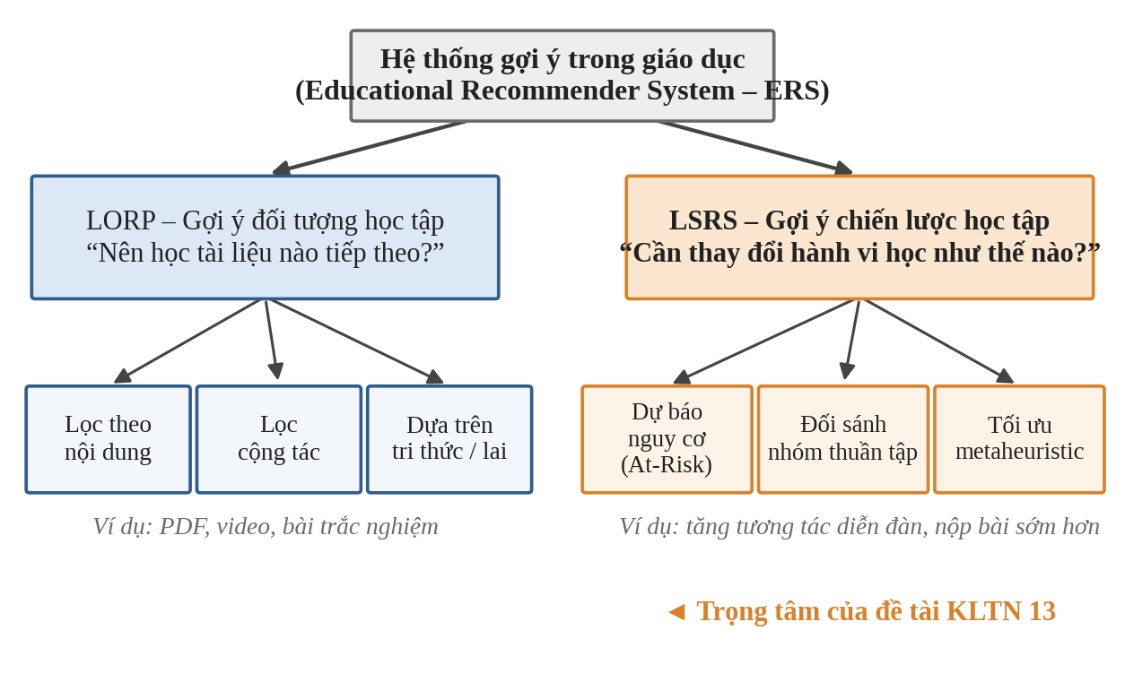
Hình 1.1. Sơ đồ phân loại các phương pháp gợi ý trong giáo dục và vị trí của LSRS trong đề tài.

1.1.3. Khai phá dữ liệu giáo dục và phân tích học tập
Khai phá dữ liệu giáo dục (Educational Data Mining – EDM) và Phân tích học tập (Learning Analytics – LA) là hai trụ cột nền tảng của đề tài [8], [26]. EDM cung cấp các kỹ thuật học máy và mô hình thống kê để trích xuất quy luật tiềm ẩn từ nhật ký máy chủ (log data) của LMS. LA nhấn mạnh việc đo lường, thu thập, phân tích và trực quan hóa dữ liệu người học nhằm hiểu bối cảnh giáo dục, làm cơ sở cho các can thiệp sư phạm kịp thời. Hai hướng này thường được kết hợp: mô hình EDM dự báo nguy cơ, còn lớp LA trình bày kết quả và khuyến nghị cho sinh viên và cố vấn học tập.

1.2. Thách thức số chiều dữ liệu và bài toán lựa chọn đặc trưng

1.2.1. Đặc trưng hành vi người học trên LMS: đa chiều và phi tuyến
Hành vi người học được ghi nhận liên tục qua từng cú nhấp chuột (clickstream). Khi tổng hợp theo kỳ học, số đặc trưng có thể lên tới hàng chục đến hàng trăm biến: số lượt click theo từng loại tài nguyên, số bài đăng diễn đàn, thời điểm nộp bài so với hạn chót, điểm các bài đánh giá và các chỉ số biến động theo thời gian. Không gian đặc trưng nhiều chiều này gặp “lời nguyền số chiều” (curse of dimensionality) [23]: dữ liệu trở nên thưa, khoảng cách giữa các điểm mất dần tính phân biệt và chi phí tính toán tăng rất nhanh. Hình 1.2(a) minh họa bằng mô phỏng 1.000 điểm ngẫu nhiên đều trong hình lập phương đơn vị: độ chênh lệch tương đối giữa khoảng cách xa nhất và gần nhất tới một điểm truy vấn giảm từ khoảng 610 lần ở D = 1 xuống còn khoảng 0.12 lần ở D = 1,000.
Đối với đề tài, số đặc trưng sau khi kỹ nghệ từ 7 bảng OULAD là D = 34. Mỗi tập con đặc trưng tương ứng một mặt nạ nhị phân, nên không gian tìm kiếm có $2^{34}≈1.72×{10}^{10}$ nghiệm (Hình 1.2(b)). Nếu chỉ tính mỗi nghiệm một lần huấn luyện mô hình với thời gian khoảng 3.54 giây (mô hình HistGradientBoosting, Chương 4), việc duyệt toàn bộ cần xấp xỉ $6.1×{10}^{10}$ giây, tức khoảng 1,900 năm. Vì vậy cần phương pháp tìm kiếm heuristic.
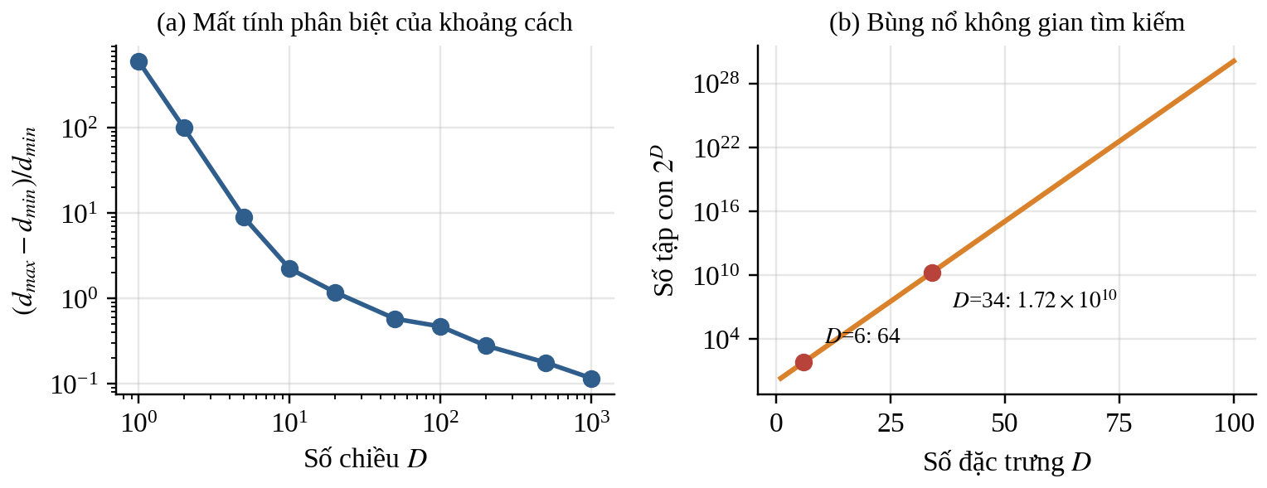
Hình 1.2. Lời nguyền số chiều: (a) mất tính phân biệt của khoảng cách trong mô phỏng 1,000 điểm ngẫu nhiên; (b) số tập con đặc trưng tăng theo hàm mũ.

1.2.2. Vai trò của chọn lọc đặc trưng: chống quá khớp và tăng tính minh bạch
Bài toán lựa chọn đặc trưng (Feature Selection – FS) là tìm một tập con gồm d đặc trưng từ D đặc trưng ban đầu (d << D) sao cho hiệu năng của mô hình được tối đa hóa [12]. Loại bỏ các thuộc tính nhiễu hoặc dư thừa mang lại ba lợi ích: (1) giảm quá khớp (overfitting) và tăng khả năng tổng quát hóa; (2) giảm độ trễ suy luận (inference latency), quan trọng với hệ thống cảnh báo thời gian thực; (3) tăng tính giải thích được (interpretability), yếu tố bắt buộc trong giáo dục để sinh viên và giảng viên hiểu vì sao hệ thống đưa ra khuyến nghị. Điểm (3) đặc biệt quan trọng với LSRS, vì mỗi khuyến nghị hành vi phải gắn với một đặc trưng cụ thể mà sinh viên có thể thay đổi.

1.2.3. Các nhóm phương pháp lựa chọn đặc trưng
Các phương pháp FS thường được chia thành ba nhóm [12], [13], [9], tóm tắt trong Bảng 1.1. Đề tài chọn hướng bọc (wrapper) vì mục tiêu cuối cùng là hiệu năng của chính bộ phân loại At-Risk và vì wrapper cho phép đưa thêm tiêu chí số lượng đặc trưng vào hàm mục tiêu; chi phí tính toán cao của wrapper được giải quyết bằng metaheuristic thay cho tìm kiếm vét cạn.
Bảng 1.1. So sánh ba nhóm phương pháp lựa chọn đặc trưng.
Nhóm | Nguyên lý | Ưu điểm | Hạn chế
Lọc (Filter) | Xếp hạng đặc trưng bằng thống kê độc lập với mô hình (tương quan, thông tin tương hỗ) | Nhanh, không phụ thuộc bộ phân loại | Bỏ qua tương tác giữa các đặc trưng và mô hình cụ thể
Bọc (Wrapper) | Đánh giá từng tập con bằng cách huấn luyện mô hình và đo hiệu năng | Tính tới tương tác đặc trưng và mô hình; chọn trực tiếp theo chỉ số mong muốn | Chi phí cao; cần tìm kiếm tổ hợp hiệu quả
Nhúng (Embedded) | Chọn đặc trưng ngay trong quá trình huấn luyện (L1, độ quan trọng của cây) | Cân bằng chi phí và chất lượng | Gắn với một họ mô hình; khó đưa tiêu chí tùy biến vào

1.3. Khảo sát các công trình nghiên cứu liên quan

1.3.1. Các nghiên cứu về gợi ý học tập cá nhân hóa
Nhiều công trình đã tiếp cận gợi ý học tập bằng các kỹ thuật khác nhau. Ma và cộng sự [1] đề xuất mô hình gợi ý lộ trình học cá nhân hóa kết hợp nhiều thuật toán (multi-algorithm): mô hình người học được xây dựng từ bốn khía cạnh (trình độ nhận thức, năng lực học, phong cách học và cường độ học), thuật toán luật kết hợp sinh chuỗi điểm kiến thức, và thuật toán trí tuệ bầy đàn ghép mỗi điểm kiến thức với học liệu phù hợp; kết quả thực nghiệm cho thấy độ chính xác của tài nguyên được gợi ý được cải thiện. Falci và cộng sự [2] đề xuất heuristic độ phức tạp thấp cho bài toán LORP và so sánh với mô hình quy hoạch tuyến tính nguyên hỗn hợp và giải thuật di truyền trên các tập dữ liệu từ 2,000 đến 1,360,000 đối tượng học tập, cho thấy tầm quan trọng của hiệu quả tính toán khi triển khai thực tế.
Điểm chung của hai công trình trên là tập trung vào việc chọn lộ trình và đối tượng học tập. Chúng không đặt trọng tâm vào việc dự báo sớm nguy cơ thất bại của sinh viên từ dữ liệu hành vi, cũng như chưa xét bài toán lựa chọn đặc trưng để làm gọn và giải thích được mô hình dự báo.

1.3.2. Các thuật toán tối ưu bầy đàn và siêu heuristic cho lựa chọn đặc trưng
Siêu heuristic (metaheuristic) là các khung tìm kiếm không phụ thuộc bài toán, phù hợp với tìm kiếm tổ hợp đặc trưng; các khảo sát [14] ghi nhận giải thuật di truyền (Genetic Algorithm – GA) [18] và tối ưu hóa bầy đàn (Particle Swarm Optimization – PSO) [15] là hai họ tiêu biểu được áp dụng cho FS. Trong không gian nhị phân, PSO được mở rộng thành BPSO [16] bằng hàm truyền Sigmoid hoặc dạng chữ V [17]. Các nhược điểm thường được nêu là: GA có thể làm mất các tổ hợp gene tốt khi lai ghép và hội tụ chậm ở giai đoạn sau; BPSO dễ hội tụ sớm khi độ đa dạng quần thể suy giảm, từ đó bị mắc kẹt ở cực trị địa phương (local optima).

1.3.3. Thuật toán Human Conception Optimizer và Variable Neighborhood Search
Acharya và Das [3] công bố thuật toán Human Conception Optimizer (HCO) trên tạp chí Scientific Reports năm 2022. HCO mô phỏng hành trình của tinh trùng trong quá trình thụ thai: dịch nhầy cổ tử cung chỉ cho phép tinh trùng khỏe đi qua, dòng dịch dẫn hướng tinh trùng về phía noãn, và pha siêu hoạt hóa giúp tinh trùng vượt qua rào cản cuối cùng. Thuật toán được kiểm chứng trên bộ hàm chuẩn IEEE CEC-2005 và CEC-2020 và hai bài toán kỹ thuật liên tục (phối hợp rơ-le quá dòng và thiết kế bộ điều khiển PID cho máy thở), với so sánh thống kê Friedman và Wilcoxon [3]. Cần lưu ý HCO nguyên bản được thiết kế cho không gian liên tục; việc áp dụng cho FS đòi hỏi một cơ chế chuyển sang nhị phân.
Song song, tìm kiếm lân cận biến đổi (Variable Neighborhood Search – VNS) do Mladenović và Hansen khởi xướng [19] và được tổng hợp trong [4] là khung tìm kiếm dựa trên việc thay đổi có hệ thống cấu trúc lân cận quanh nghiệm hiện tại để thoát khỏi cực trị cục bộ. VNS phù hợp để tinh chỉnh các nghiệm rời rạc như mặt nạ nhị phân.

1.3.4. Tổng hợp và khoảng trống nghiên cứu
Bảng 1.2. Tổng hợp các công trình liên quan và quan hệ với đề tài.
Công trình | Bài toán | Phương pháp chính | Quan hệ với KLTN 13
Ma và cs. [1] | Gợi ý lộ trình học cá nhân hóa | Mô hình người học 4 chiều, luật kết hợp, trí tuệ bầy đàn | Cùng dùng metaheuristic trong giáo dục; đề tài hướng tới dự báo nguy cơ và gợi ý chiến lược hành vi
Falci và cs. [2] | Gợi ý đối tượng học tập (LORP) | Heuristic độ phức tạp thấp, so với MILP và GA | Nhấn mạnh hiệu quả tính toán; không xét lựa chọn đặc trưng
Acharya và Das [3] | Tối ưu liên tục | HCO: quần thể khỏe mạnh, vận tốc Poiseuille, siêu hoạt hóa | Là thuật toán nền; cần ánh xạ nhị phân và tinh chỉnh cục bộ
Hansen và cs. [4] | Tối ưu tổ hợp | VNS: đổi cấu trúc lân cận | Là khung tìm kiếm cục bộ cho pha khai thác
Xue và cs. [14] | Khảo sát FS bằng tính toán tiến hóa | GA, PSO và các họ tiến hóa khác | Cơ sở chọn GA, PSO làm đối chứng
Từ khảo sát trên, có thể rút ra khoảng trống nghiên cứu sau: (i) các nghiên cứu gợi ý học tập hiện có tập trung vào tài nguyên và lộ trình hơn là chiến lược hành vi dựa trên dự báo nguy cơ; (ii) bài toán lựa chọn đặc trưng cho dự báo nguy cơ trên dữ liệu LMS quy mô lớn cần một thuật toán cân bằng giữa thăm dò toàn cục và khai thác cục bộ; (iii) HCO, dù có cơ chế thăm dò toàn cục tốt, chưa có cơ chế tinh chỉnh cục bộ cho nghiệm nhị phân ở các thế hệ cuối.

1.4. Mục tiêu, định hướng nghiên cứu và đóng góp của đề tài
Nhận thấy HCO có năng lực thăm dò toàn cục (exploration) tốt nhưng hạn chế ở bước tinh chỉnh cục bộ (exploitation), còn VNS/VNLS có khả năng khai thác cục bộ mạnh, đề tài đề xuất mô hình lai HCO-VNLS (Hybrid Human Conception Optimizer with Variable Neighborhood Local Search) cho bài toán lựa chọn đặc trưng nhị phân, làm tiền đề cho động cơ gợi ý chiến lược học tập. Hình 1.3 trình bày khung nghiên cứu tổng thể. Các đóng góp chính gồm:
Đóng góp lý thuyết 1. Chuyển thuật toán liên tục HCO sang không gian nhị phân bằng hàm Sigmoid, mô tả đầy đủ các thành phần của HCO theo bài báo gốc và bổ sung biến thể siêu hoạt hóa heavy-tailed (Cauchy) để có thể đổi dấu, từ đó đổi bit, trong không gian nhị phân; kết hợp bốn cấu trúc lân cận nhị phân (1-bit Flip, 2-bit Flip, Bit Swap, Feature Drop) trong mô-đun VNLS.
Đóng góp lý thuyết 2. Thiết lập hàm mục tiêu đa tiêu chí cân bằng giữa Average Precision (AP) của bộ phân loại At-Risk và tỷ lệ giảm số đặc trưng.
Đóng góp ứng dụng. Hiện thực động cơ gợi ý chiến lược can thiệp sớm dựa trên đối sánh nhóm thuần tập (cohort benchmarking) trên bộ dữ liệu OULAD [7] (24,599 bản ghi ở mốc quan sát 50%), cùng ứng dụng web demo cho cố vấn học tập và sinh viên.
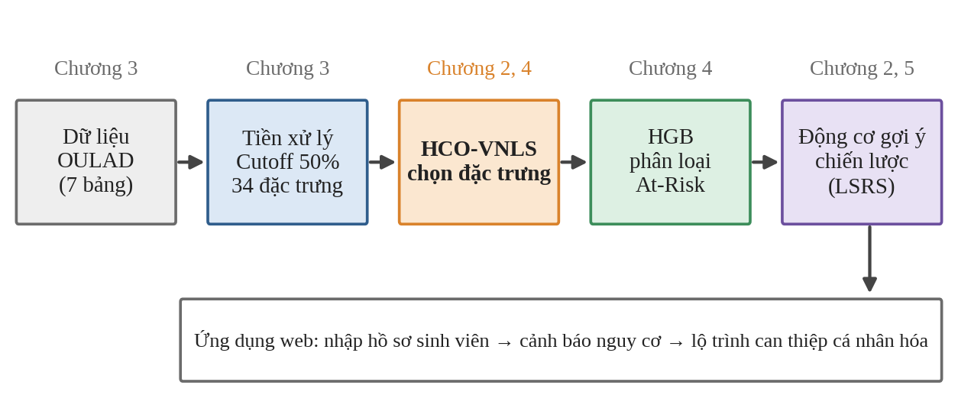
Hình 1.3. Khung nghiên cứu tổng thể của đề tài và vị trí của các chương.

1.5. Tóm tắt chương 1
Chương 1 đã trình bày bối cảnh của hệ thống gợi ý trong giáo dục số, phân biệt gợi ý đối tượng học tập với gợi ý chiến lược học tập, chỉ rõ thách thức số chiều của dữ liệu hành vi cùng vai trò của lựa chọn đặc trưng, đồng thời khảo sát các công trình liên quan và xác định khoảng trống nghiên cứu. Đây là cơ sở để Chương 2 trình bày chi tiết nền tảng toán học của HCO, VNLS và thuật toán lai HCO-VNLS, kèm ví dụ tính toán từng bước.

CHƯƠNG 2. CƠ SỞ LÝ THUYẾT VÀ CÁC THUẬT TOÁN LIÊN QUAN
Chương này trình bày nền tảng toán học cho toàn bộ hệ thống: bài toán lựa chọn đặc trưng dạng tối ưu nhị phân; thuật toán HCO theo bài báo gốc; thuật toán VNLS với bốn cấu trúc lân cận; các thuật toán đối chứng GA, PSO; các mô hình học máy và chỉ số đánh giá; thuật toán lai HCO-VNLS; hai ví dụ tính tay từng bước cho HCO và VNLS; và nguyên lý của động cơ gợi ý chiến lược.

2.1. Bài toán lựa chọn đặc trưng dạng tối ưu nhị phân

2.1.1. Mã hóa nghiệm và hàm mục tiêu
Cho tập dữ liệu gồm n bản ghi $\left(x_{i},y_{i}\right)$, trong đó $x_{i}∈R^{D}$ là vector D đặc trưng hành vi của một lượt đăng ký học và $y_{i}∈\{0,1\}$ là nhãn nguy cơ (1: Fail hoặc Withdrawn; 0: Pass hoặc Distinction). Một tập con đặc trưng được mã hóa bằng mặt nạ nhị phân $B=\left(b_{1},…,b_{D}\right)∈\{0,1\}^{D}$, với $b_{j}=1$ nghĩa là đặc trưng thứ j được giữ lại. Số đặc trưng được chọn là:
 | $$k\left(B\right)=\sum_{j=1}^{D}{b_{j}}$$ | (2.1)
Chất lượng của mặt nạ B được đo bằng Average Precision $AP\left(B\right)$ của bộ phân loại huấn luyện trên các cột được chọn, ước lượng bằng kiểm định chéo nhóm theo id_student (GroupKFold) để tránh rò rỉ dữ liệu (xem mục 2.5.5 về AP). Vì mục tiêu vừa là độ chính xác xếp hạng rủi ro, vừa là tính gọn nhẹ của mô hình, hàm mục tiêu tổng hợp theo trọng số tuyến tính được định nghĩa:
 | $$\text{Fitness}\left(B\right)=α⋅AP\left(B\right)+\left(1-α\right)⋅\left(1-\frac{k\left(B\right)}{D}\right), \text{Fitness}\left(0\right)=0$$ | (2.2)
Trong đó $α∈\left[0,1\right]$ là hệ số đánh đổi; thực nghiệm ở Chương 4 chọn $α=0.8$ (80% cho chất lượng phân loại, 20% cho độ cô đọng). Bài toán tối ưu là:
 | $$B^{*}=arg\max_{B∈\{0,1\}^{D}} \text{Fitness}\left(B\right)$$ | (2.3)
Điều kiện $\text{Fitness}\left(0\right)=0$ loại nghiệm rỗng. Cách gộp hai mục tiêu bằng tổng có trọng số là đơn giản và cho một nghiệm duy nhất; hạn chế của nó là phải cố định $α$ trước. Các khung đa mục tiêu Pareto như NSGA-II [11] cho phép trả về cả một tập nghiệm đánh đổi và được xem là hướng mở rộng.
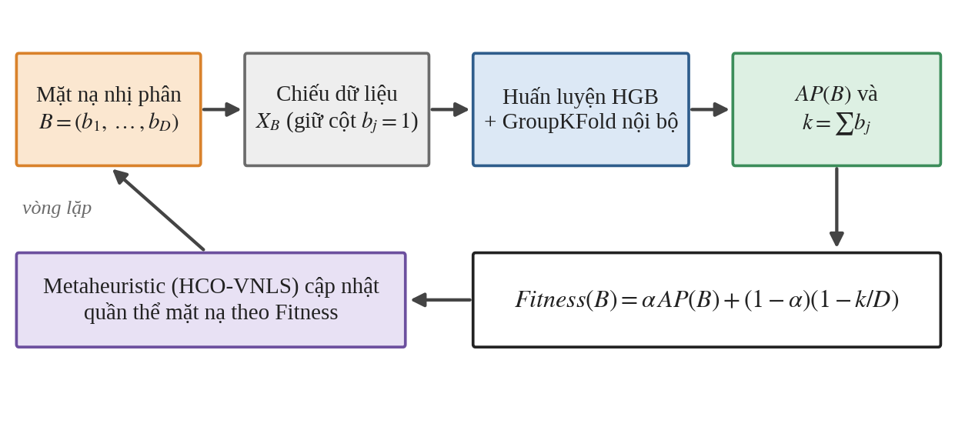
Hình 2.1. Sơ đồ lựa chọn đặc trưng theo hướng bọc (wrapper): metaheuristic cập nhật quần thể mặt nạ dựa trên Fitness.

2.1.2. Độ phức tạp của bài toán
Không gian tìm kiếm có $2^{D}$ nghiệm. Mỗi lần đánh giá Fitness đòi hỏi huấn luyện mô hình (và nhân với số fold của kiểm định chéo), nên chi phí đánh giá là yếu tố chi phối. Với D = 34, $2^{34}≈1.72×{10}^{10}$ nghiệm; metaheuristic chỉ đánh giá một phần rất nhỏ trong số đó, và mục tiêu thiết kế là đạt nghiệm tốt với số lần đánh giá Fitness ít nhất có thể.

2.2. Thuật toán Human Conception Optimizer (HCO)
Mục này mô tả HCO theo bài báo gốc của Acharya và Das [3]. HCO là metaheuristic dựa trên quần thể, trong đó mỗi tinh trùng là một nghiệm ứng viên $x_{i}∈{\left[a,b\right]}^{D}$ trong không gian liên tục; “noãn” là nghiệm tối ưu cần tìm. Bài báo gốc phát biểu cho bài toán cực tiểu hóa hàm chi phí $f\left(⋅\right)$. Để dùng nguyên các công thức đó, đề tài đặt hàm chi phí $f\left(⋅\right)=1-\text{Fitness}\left(⋅\right)$ (cực tiểu chi phí tương đương cực đại Fitness).

2.2.1. Cảm hứng sinh học
Trong thụ thai tự nhiên, hàng triệu tinh trùng được giải phóng nhưng chỉ một tế bào thụ tinh được noãn. Bốn cơ chế sinh học được HCO mô hình hóa: (1) dịch nhầy cổ tử cung chỉ cho phép tinh trùng khỏe đi vào; (2) dòng chảy của dịch nhầy dẫn hướng tinh trùng bơi ngược dòng (rheotaxis) về phía noãn, tốc độ tuân theo biên dạng Poiseuille; (3) nhịp đập bất đối xứng của đuôi tạo quỹ đạo cong; (4) pha siêu hoạt hóa (hyperactivation) giúp tinh trùng vượt qua lớp tế bào bao quanh noãn. Hình 2.2 cho thấy sự tương ứng giữa các giai đoạn sinh học và thành phần thuật toán.
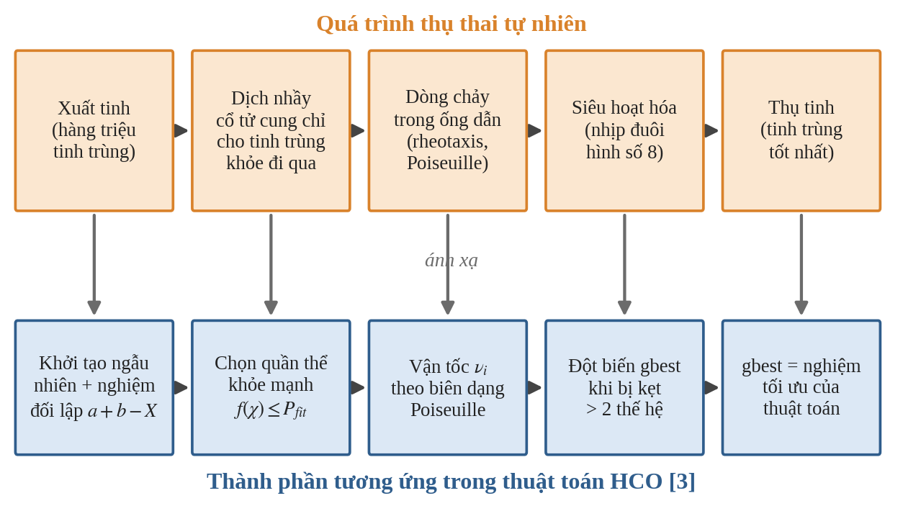
Hình 2.2. Cảm hứng sinh học của HCO và thành phần thuật toán tương ứng.

2.2.2. Khởi tạo, nghiệm đối lập và chọn quần thể khỏe mạnh
Quần thể ban đầu gồm N tinh trùng được sinh ngẫu nhiên đều trong khoảng tìm kiếm $\left[a_{j},b_{j}\right]$ của từng chiều j:
 | $$x_{ij}=a_{j}+r \left(b_{j}-a_{j}\right), r∼U\left(0,1\right)$$ | (2.4)
Bài báo gốc dựa trên ý tưởng noãn có thể nằm ở buồng trứng phải hoặc trái, tương ứng với việc kiểm tra cả nghiệm và nghiệm đối lập của nó (opposition-based learning [24]). Nghiệm đối lập của quần thể X là:
 | $$X_{oppo}=a+b-X$$ | (2.5)
Với mỗi tinh trùng, nghiệm tốt hơn trong cặp (nghiệm, nghiệm đối lập) được giữ lại, ký hiệu $χ_{i}$:
 | $$χ_{i}=\left\{\begin{matrix}X_{i}, & f\left(X_{i}\right)≤f\left(X_{oppo,i}\right) \\ X_{oppo,i}, & \text{ngược lại}\end{matrix}\right.$$ | (2.6)
Tiếp theo, mô phỏng dịch nhầy cổ tử cung, HCO xác định ngưỡng thích nghi $P_{fit}$ từ chi phí tốt nhất và tệ nhất của quần thể rồi chỉ giữ lại các tinh trùng “khỏe”:
 | $$P_{fit}=w \left[f\left(χ_{worst}\right)-f\left(χ_{best}\right)\right]+f\left(χ_{best}\right)$$ | (2.7)
 | $$χ_{healthy}=\{χ_{i}: f\left(χ_{i}\right)≤P_{fit}\}$$ | (2.8)
Trong đó $w∈\left(0,1\right)$ là hệ số trọng số: w càng nhỏ thì quần thể giữ lại càng chọn lọc. Bước chọn quần thể khỏe mạnh chỉ thực hiện một lần ở giai đoạn khởi tạo; tập $χ_{healthy}$ gồm n tinh trùng được dùng cho các bước tiếp theo.

2.2.3. Vận tốc theo biên dạng Poiseuille và cập nhật vị trí
Dòng nhầy trong ống dẫn được mô tả bằng dòng chảy Poiseuille, trong đó vận tốc tại điểm cách trục ống một khoảng r (ống bán kính a) có dạng parabol:
 | $$V=\frac{P \left(a^{2}-r^{2}\right)}{4 η L}$$ | (2.9)
Trong đó P là chênh lệch áp suất, L là chiều dài ống và $η$ là độ nhớt động học. HCO ánh xạ công thức này sang giá trị fitness: “tâm dòng” tương ứng chi phí trung bình của quần thể, và “thành ống” tương ứng chi phí tốt nhất. Với tinh trùng thứ i có chi phí $f_{i}=f\left(χ_{i}\right)$, đặt $f_{best}$ và $f_{avg}$ là chi phí tốt nhất và trung bình của quần thể khỏe mạnh:
 | $$R_{i}=f_{best}-f_{i}, ρ_{i}=f_{avg}-f_{i}, Λ=f_{best}-f_{avg}$$ | (2.10)
 | $$ν_{i}=\frac{γ \left(R_{i}^{2}-ρ_{i}^{2}\right)}{4 η Λ}$$ | (2.11)
Trong đó $γ,η∈\left(0,1\right)$ là các số ngẫu nhiên. Đại lượng vô hướng $ν_{i}$ cân bằng thăm dò và khai thác theo chênh lệch giữa chi phí của từng tinh trùng, của tốt nhất và của trung bình (Hình 2.3). Vận tốc và vị trí được cập nhật theo:
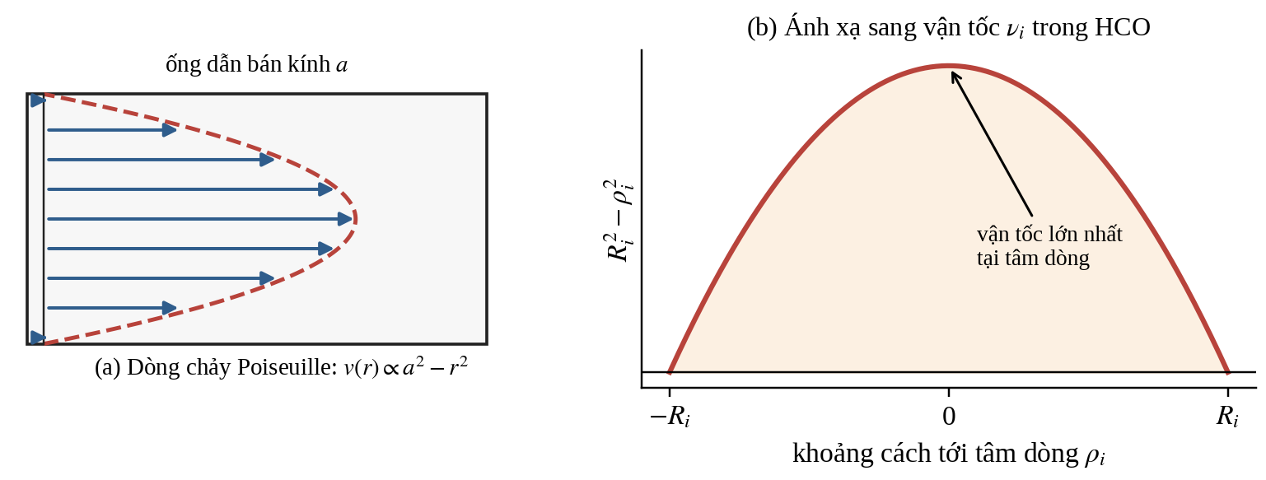
Hình 2.3. Biên dạng vận tốc Poiseuille (a) và ánh xạ sang đại lượng $R_{i}^{2}-ρ_{i}^{2}$ trong HCO (b).
 | $$V_{i}\left(j+1\right)=w_{1} \left[V_{i}\left(j\right)+ν_{i}\left(j\right)\right]+\left(C_{1}A_{1}+C_{2}A_{2}\right)sin​\left(\frac{2πj}{j_{max}}\right)$$ | (2.12)
 | $$x_{i}\left(j+1\right)=x_{i}\left(j\right)+V_{i}\left(j+1\right)$$ | (2.13)
Trong đó j là chỉ số thế hệ, $j_{max}$ là số thế hệ tối đa, $w_{1}$ là hệ số quán tính, $C_{1},C_{2}$ là các hằng số, $A_{1}=S_{pbest,i}-x_{i}$ là hướng về vị trí tốt nhất của chính tinh trùng i và $A_{2}=S_{gbest}-x_{i}$ là hướng về tinh trùng tốt nhất toàn quần thể. Thừa số $sin\left(2πj/j_{max}\right)$ mô phỏng quỹ đạo cong do nhịp đập của đuôi. So với PSO (mục 2.4.2), HCO khác ở hai điểm: vận tốc có thêm thành phần $ν_{i}$ phụ thuộc fitness thay cho các hệ số ngẫu nhiên, và hai lực kéo được điều biến bởi thừa số sin thay vì hệ số ngẫu nhiên $r_{1},r_{2}$.

2.2.4. Pha siêu hoạt hóa chống kẹt cực trị địa phương
Khi nghiệm tốt nhất gbest không cải thiện sau hơn hai thế hệ liên tiếp, HCO kích hoạt pha siêu hoạt hóa mô phỏng nhịp đuôi hình số 8:
 | $$x_{hyp}=x_{gbest}⋅\left[1+λ sin\left(2πm_{1}\right)cos\left(2πm_{2}\right)\right]$$ | (2.14)
Trong đó $λ∈\left(0,1\right)$ và $m_{1},m_{2}∼U\left(0,1\right)$. Nghiệm siêu hoạt hóa chỉ thay thế gbest nếu có chi phí thấp hơn.
Biến thể cho không gian nhị phân. Khi dùng quy tắc ngưỡng ở mục 2.6.1, bit $b_{j}$ chỉ đổi giá trị khi $x_{j}$ đổi dấu. Với $λ<1$, hệ số $1+λsin\left(⋅\right)cos\left(⋅\right)$ luôn dương nên Phương trình (2.14) không thể làm đổi dấu nghiệm, tức không đổi mặt nạ. Để pha siêu hoạt hóa thực sự làm thay đổi tập đặc trưng, đề tài thay thừa số có biên bằng thừa số có đuôi nặng (heavy-tailed) lấy từ phân phối Cauchy:
 | $$x_{hyp,j}=x_{gbest,j}⋅\left(1+β ξ_{j}\right), ξ_{j}∼\text{Cauchy}\left(0,1\right), f\left(ξ\right)=\frac{1}{π \left(1+ξ^{2}\right)}$$ | (2.15)
Phân phối Cauchy có đuôi dày: xác suất $P\left(\left|ξ\right|>2\right)≈0.295$ và $P\left(\left|ξ\right|>3\right)≈0.205$, trong khi với phân phối chuẩn $N\left(0,1\right)$ các xác suất này chỉ là 0.0455 và 0.0027 (Hình 2.4). Do đó với một xác suất đáng kể, hệ số $1+βξ_{j}$ nhỏ hơn 0 và làm đổi dấu (đổi bit) chiều tương ứng, tạo bước nhảy lớn thoát khỏi vùng cực trị cục bộ. Hệ số $β$ điều chỉnh mức độ khuếch đại.
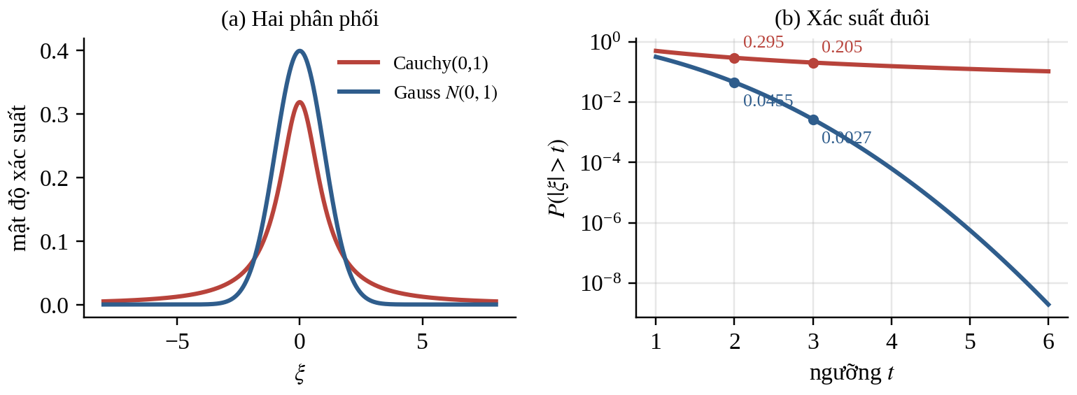
Hình 2.4. So sánh phân phối Cauchy và Gauss: (a) hàm mật độ; (b) xác suất đuôi $P\left(\left|ξ\right|>t\right)$.

2.2.5. Mã giả và nhận xét về HCO
Thuật toán 2.1. Human Conception Optimizer (rút gọn từ [3])
Đầu vào: N, [a,b], w, w1, C1, C2, j_max, hàm chi phí f
1. Sinh N tinh trùng X theo ((2.4)); tạo X_oppo = a + b - X
2. Với mỗi i: chi_i <- nghiệm tốt hơn giữa X_i và X_oppo,i
3. Tính P_fit; chi_healthy <- {chi_i : f(chi_i) <= P_fit} (làm một lần)
4. Khởi tạo V_i(0)=0, pbest_i = chi_i, gbest = argmin f
5. Với j = 1 .. j_max:
a) tính f_best, f_avg, nu_i cho mọi tinh trùng khỏe
b) cập nhật V_i(j+1), x_i(j+1)
c) đánh giá, cập nhật pbest_i và gbest
d) nếu gbest không cải thiện > 2 thế hệ: siêu hoạt hóa gbest
6. Trả về gbest
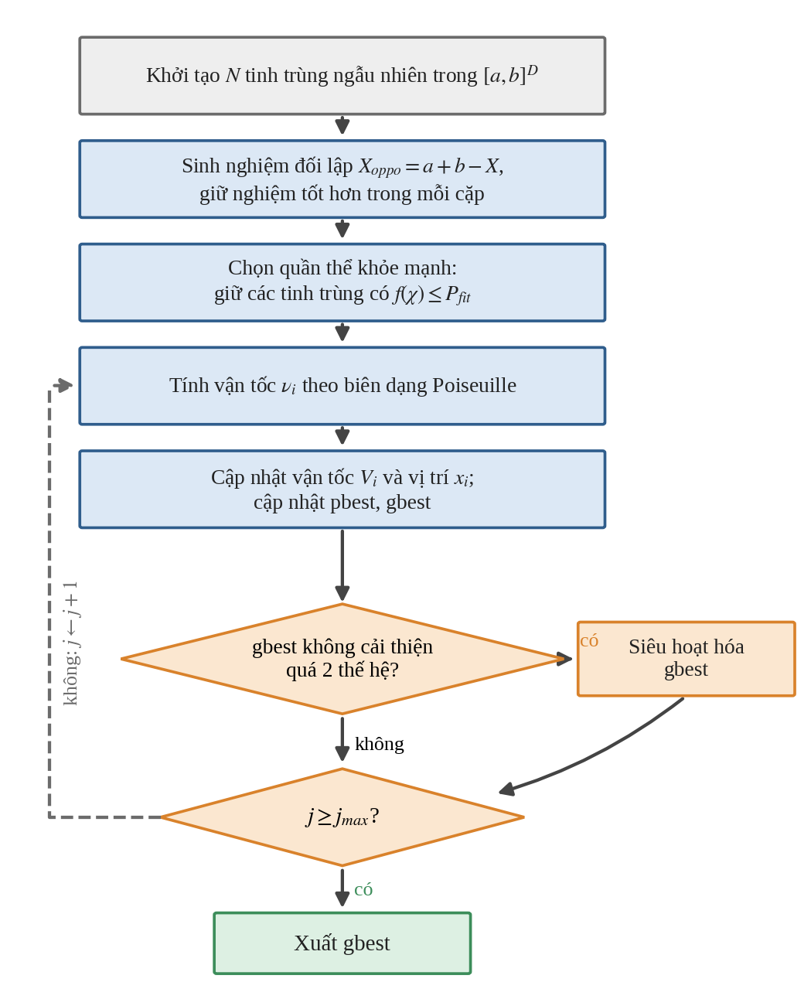
Hình 2.5. Lưu đồ thuật toán HCO.
Nhận xét: HCO có hai điểm mạnh về thăm dò là quần thể khởi tạo chất lượng cao (nhờ nghiệm đối lập và lọc khỏe mạnh) và cơ chế siêu hoạt hóa thoát cực trị. Hạn chế là thuật toán làm việc trên vị trí liên tục và không có cơ chế duyệt có hệ thống các nghiệm lân cận trong không gian rời rạc, nên ở các thế hệ cuối nghiệm có thể “đứng yên” gần một tập đặc trưng chưa tối ưu. Đây là lý do phối hợp với VNLS.

2.3. Thuật toán Variable Neighborhood Local Search (VNLS)

2.3.1. Nguyên lý thay đổi có hệ thống cấu trúc lân cận
Tìm kiếm cục bộ thông thường dừng khi không còn cải thiện trong một lân cận cố định, và nghiệm đạt được có thể chỉ là cực trị cục bộ của lân cận đó. VNS/VNLS [19], [4] dựa trên ba nhận xét thực nghiệm: (1) cực trị cục bộ theo một cấu trúc lân cận không nhất thiết là cực trị cục bộ theo cấu trúc khác; (2) cực trị toàn cục là cực trị cục bộ theo mọi cấu trúc lân cận; (3) với nhiều bài toán, các cực trị cục bộ ở gần nhau. Do đó, thay đổi có hệ thống các cấu trúc lân cận $N_{k}$ ($k=1,…,k_{max}$) giúp thoát khỏi cực trị cục bộ mà vẫn khai thác sâu quanh nghiệm hiện tại. Trong đề tài, “VNLS” là pha tìm kiếm cục bộ gọi trên nghiệm tốt nhất của HCO và dừng khi nghiệm là cực trị cục bộ theo mọi cấu trúc lân cận được xét.

2.3.2. Bốn cấu trúc lân cận nhị phân
Gọi $B$ là mặt nạ hiện tại, $S=\{j:b_{j}=1\}$ là tập đặc trưng đang chọn, $k=\left|S\right|$, và $e_{i}$ là vector đơn vị thứ i. Ký hiệu $⊕$ là phép cộng modulo 2 (đảo bit). Bốn cấu trúc lân cận ($k_{max}=4$) được định nghĩa:
 | $$N_{1}\left(B\right)=\{B⊕e_{i}: i=1,…,D\}, \left|N_{1}\right|=D$$ | (2.16)
 | $$N_{2}\left(B\right)=\{B⊕e_{i}⊕e_{i'}: i<i'\}, \left|N_{2}\right|=\left({D \atop 2}\right)$$ | (2.17)
 | $$N_{3}\left(B\right)=\{B⊕e_{i}⊕e_{i'}: i∈S, i'∉S\}, \left|N_{3}\right|=k \left(D-k\right)$$ | (2.18)
 | $$N_{4}\left(B\right)=\{B⊕e_{i}: i∈S\}, \left|N_{4}\right|=k$$ | (2.19)
Ý nghĩa của các toán tử được tóm tắt trong Bảng 2.1 và minh họa trên mảng bit ở Hình 2.6. Mọi ứng viên rỗng (k = 0) bị loại.
Bảng 2.1. Bốn cấu trúc lân cận nhị phân trong mô-đun VNLS.
Cấu trúc | Toán tử | Thao tác | Kích thước | Mục tiêu
$$N_{1}$$ | 1-bit Flip | Đảo 1 bit bất kỳ (thêm hoặc bớt 1 đặc trưng) | $$D$$ | Bước tìm kiếm cục bộ cơ bản nhất
$$N_{2}$$ | 2-bit Flip | Đảo đồng thời 2 bit | $$\left({D \atop 2}\right)$$ | Vượt các rào cản cục bộ nông
$$N_{3}$$ | Bit Swap | Tắt 1 đặc trưng đang chọn, bật 1 đặc trưng đang tắt | $$k\left(D-k\right)$$ | Giữ nguyên số đặc trưng, thay đặc trưng yếu bằng đặc trưng mạnh
$$N_{4}$$ | Feature Drop | Tắt 1 đặc trưng đang chọn | $$k$$ | Ép mô hình cô đọng hơn
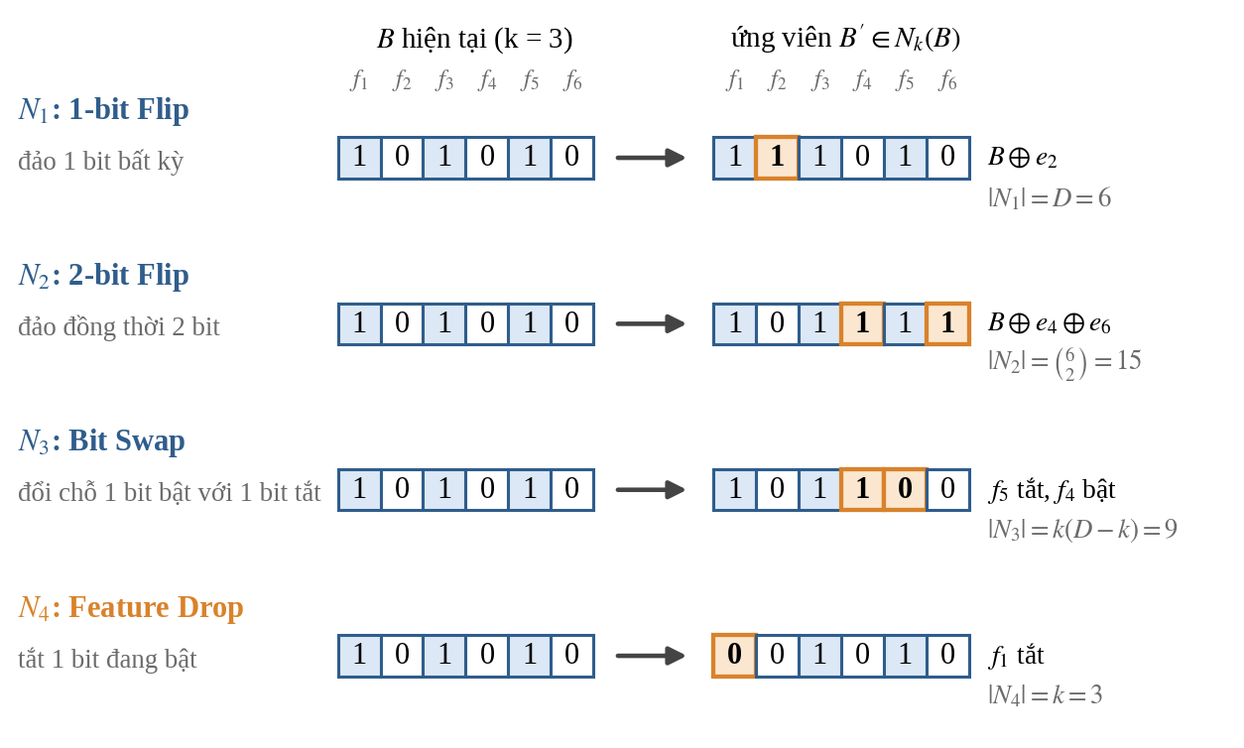
Hình 2.6. Minh họa bốn cấu trúc lân cận nhị phân trên mặt nạ $B=\left[1,0,1,0,1,0\right]$ (ô cam là bit bị đổi).
Lưu ý $N_{4}\left(B\right)⊂N_{1}\left(B\right)$ về mặt tập hợp (đó chính là các phép đảo bit 1 thành 0). Tuy nhiên, khi mỗi cấp chỉ lấy mẫu ngẫu nhiên một số ứng viên để tiết kiệm chi phí đánh giá, $N_{4}$ chỉ sinh các phép bớt đặc trưng nên thiên về nghiệm gọn hơn, trong khi $N_{1}$ có thể sinh cả phép thêm đặc trưng. Cách chia này cho phép thuật toán điều tiết sự cân bằng giữa độ chính xác và độ cô đọng.

2.3.3. Thuật toán VNLS
Thuật toán 2.2. Variable Neighborhood Local Search (VNLS)
Đầu vào: nghiệm B, k_max = 4, hàm Fitness, ngân sách thử m ứng viên mỗi
cấp
1. k <- 1
2. Trong khi k <= k_max:
a) sinh ứng viên B' trong N_k(B) (ngẫu nhiên; thử tối đa m lần)
b) nếu Fitness(B') > Fitness(B): B <- B', k <- 1 (chấp nhận,
quay về lân cận nhỏ nhất)
ngược lại: k <- k + 1 (đổi cấu trúc
lân cận)
3. Trả về B* (cực trị cục bộ theo N_1 .. N_4 trong phạm vi ngân sách)
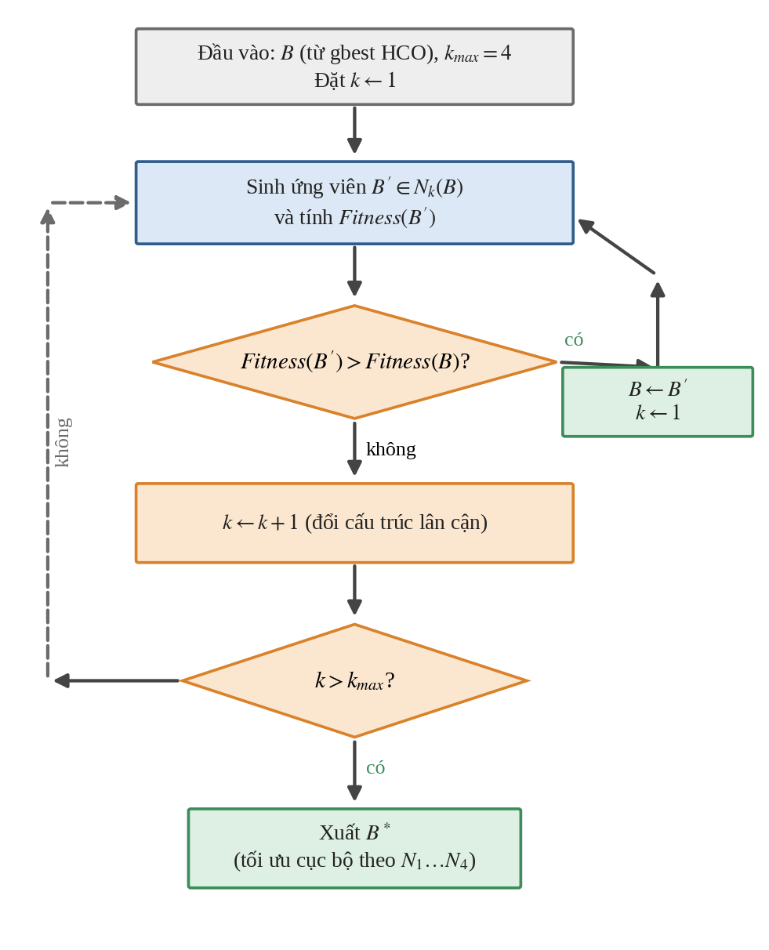
Hình 2.7. Lưu đồ thuật toán VNLS.
Chi phí mỗi vòng VNLS tối đa là $m⋅k_{max}$ lần đánh giá Fitness, nhỏ hơn rất nhiều so với việc duyệt toàn bộ các lân cận. Nếu xét toàn bộ $N_{1}∪…∪N_{4}$ thì nghiệm trả về chắc chắn là cực trị cục bộ theo cả bốn cấu trúc; với ngân sách m nhỏ, nghiệm là cực trị cục bộ theo xác suất.

2.4. Các thuật toán tối ưu hóa đối chứng (baselines)

2.4.1. Giải thuật di truyền (GA)
GA [18] mô phỏng tiến hóa tự nhiên. Mỗi nghiệm là một nhiễm sắc thể nhị phân $B$ có độ dài D. Quần thể tiến hóa qua ba toán tử: (1) chọn lọc, ví dụ bánh xe Roulette với xác suất chọn tỷ lệ với fitness; (2) lai ghép một điểm với xác suất $p_{c}$ (thường 0.7–0.9); (3) đột biến đảo bit với xác suất nhỏ $p_{m}$ (thường 0.01–0.05).
 | $$p_{i}=\frac{\text{Fitness}\left(B_{i}\right)}{\sum_{l=1}^{N}{\text{Fitness}}\left(B_{l}\right)}$$ | (2.20)

2.4.2. Tối ưu hóa bầy đàn nhị phân (BPSO)
PSO [15] mô phỏng đàn chim; mỗi hạt có vị trí và vận tốc. Trong dạng nhị phân BPSO [16], vận tốc liên tục được cập nhật rồi chuyển thành xác suất bằng hàm Sigmoid:
 | $$v_{i}\left(t+1\right)=w v_{i}\left(t\right)+c_{1}r_{1}\left(pbest_{i}-x_{i}\left(t\right)\right)+c_{2}r_{2}\left(gbest-x_{i}\left(t\right)\right)$$ | (2.21)
 | $$x_{ij}\left(t+1\right)=\left\{\begin{matrix}1, & \text{nếu }u<S\left(v_{ij}\left(t+1\right)\right) \\ 0, & \text{ngược lại}\end{matrix}\right. u∼U\left(0,1\right)$$ | (2.22)
Khác với HCO ((2.12)), PSO dùng hệ số ngẫu nhiên $r_{1},r_{2}$ cho lực kéo và không có thành phần phụ thuộc fitness như $ν_{i}$, cũng không có pha siêu hoạt hóa.
Bảng 2.2. So sánh đặc tính các thuật toán metaheuristic.
Thuật toán | Cơ chế thăm dò | Cơ chế khai thác | Nhược điểm chính
GA | Lai ghép một điểm / đa điểm | Chọn lọc Roulette, đột biến bit | Có thể phá vỡ tổ hợp nghiệm tốt; hội tụ chậm ở giai đoạn sau
BPSO | Vận tốc hướng pbest và gbest | Quán tính chuyển động bầy đàn | Dễ hội tụ sớm khi độ đa dạng suy giảm
HCO | Nghiệm đối lập, lọc khỏe mạnh, siêu hoạt hóa | Vận tốc Poiseuille hướng gbest | Không có cơ chế duyệt lân cận rời rạc ở các thế hệ cuối
HCO-VNLS | Thăm dò toàn cục của HCO | Khai thác sâu qua 4 lân cận của VNLS | Tốn thêm lần đánh giá Fitness cho VNLS

2.5. Mô hình học máy phân loại và chỉ số đánh giá

2.5.1. Cây quyết định (Decision Tree)
Cây quyết định [5], [21] là mô hình học có giám sát có cấu trúc cây. Tại mỗi nút, thuật toán tìm đặc trưng và ngưỡng chia nhị phân làm giảm tối đa độ tạp chất. Độ tạp chất Gini của tập D (C lớp, tỷ lệ lớp i là $p_{i}$) và độ giảm tạp chất khi chia thành các tập con $D_{m}$ là:
 | GiniD=1-i=1Cpi2, Δ=GiniD-m​DmD GiniDm | (2.23)
Ưu điểm là tốc độ huấn luyện nhanh và tính giải thích trực quan dưới dạng luật IF–THEN; nhược điểm là dễ quá khớp và phương sai cao.

2.5.2. Rừng ngẫu nhiên (Random Forest)
Rừng ngẫu nhiên [6] là học tập kết hợp (ensemble) gồm B cây quyết định. Mỗi cây được huấn luyện trên một mẫu bootstrap (rút ngẫu nhiên có hoàn lại) và tại mỗi nút chỉ xét một tập con ngẫu nhiên gồm $m≈\sqrt{D}$ đặc trưng. Dự đoán cuối là biểu quyết số đông, làm giảm phương sai so với một cây đơn.
 | $$\hat{y}\left(x\right)=mode\{h_{1}\left(x\right),…,h_{B}\left(x\right)\}$$ | (2.24)

2.5.3. Gradient Boosting và HistGradientBoosting (HGB)
Gradient Boosting [20] xây dựng mô hình cộng tính theo từng bước, mỗi cây mới $h_{m}$ khớp với gradient âm của hàm mất mát tại mô hình hiện tại. HistGradientBoostingClassifier [25] (lấy cảm hứng từ LightGBM [10]) rời rạc hóa giá trị đặc trưng thành các bin để tăng tốc tìm điểm chia, nhờ đó phù hợp làm bộ đánh giá Fitness trong vòng lặp tối ưu.
 | $$F_{m}\left(x\right)=F_{m-1}\left(x\right)+η h_{m}\left(x\right), g_{i}=p_{i}-y_{i}$$ | (2.25)
Trong đó $η$ là tốc độ học và $g_{i}=p_{i}-y_{i}$ là gradient của hàm mất mát log-loss theo điểm số thô. Chương 4 chọn HGB làm bộ đánh giá (evaluator) trong Fitness; Decision Tree và Random Forest được giữ làm mô hình đối chứng.

2.5.4. Ma trận nhầm lẫn và các chỉ số phân loại
Ma trận nhầm lẫn gồm bốn đại lượng: True Positive (TP), False Positive (FP), True Negative (TN) và False Negative (FN), với lớp dương là sinh viên có nguy cơ (Risk = 1).
 | $$\text{Accuracy}=\frac{TP+TN}{TP+TN+FP+FN}$$ | (2.26)
 | $$\text{Precision}=\frac{TP}{TP+FP}, \text{Recall}=\frac{TP}{TP+FN}, F_{1}=\frac{2⋅\text{Precision}⋅\text{Recall}}{\text{Precision}+\text{Recall}}$$ | (2.27)
Trong cảnh báo sớm, bỏ sót một sinh viên có nguy cơ (FN) có hậu quả nặng hơn cảnh báo nhầm (FP), vì vậy Recall của lớp Risk được theo dõi riêng bên cạnh F1.

2.5.5. Average Precision, ROC-AUC và Brier Score
Đường cong ROC biểu diễn tỷ lệ dương tính thật $TPR=TP/\left(TP+FN\right)$ theo tỷ lệ dương tính giả $FPR=FP/\left(FP+TN\right)$ ở mọi ngưỡng; diện tích dưới đường cong (ROC-AUC) đo khả năng phân tách hai lớp. Average Precision (AP) là diện tích dưới đường cong Precision–Recall, tính theo công thức:
 | AP=n​Rn-Rn-1 Pn | (2.28)
Trong đó $P_{n}$ và $R_{n}$ là Precision và Recall tại ngưỡng thứ n khi duyệt các mẫu theo điểm số giảm dần. AP được chọn làm thành phần chất lượng trong Fitness vì không phụ thuộc một ngưỡng quyết định cố định và nhạy với chất lượng xếp hạng nguy cơ, thứ mà cố vấn học tập dùng để ưu tiên can thiệp. Brier Score đo sai lệch của xác suất dự báo (độ hiệu chuẩn):
 | $$\text{Brier}=\frac{1}{n}\sum_{i=1}^{n}{(}p_{i}-y_{i})^{2}$$ | (2.29)
Ví dụ tính AP. Xét 6 sinh viên, trong đó 3 người có nguy cơ (nhãn 1). Sắp xếp theo điểm rủi ro giảm dần, nhãn thực lần lượt là 1, 1, 0, 1, 0, 0 (Bảng 2.3). Tại mỗi vị trí có nhãn dương, Precision bằng số dương đã gặp chia cho số mẫu đã duyệt; Recall tăng thêm 1/3 mỗi lần gặp dương. Vậy $AP=1/3\left(1.000+1.000+0.750\right)=0.9167$.
Bảng 2.3. Ví dụ tính Average Precision trên 6 mẫu.
Hạng | Nhãn thực | Số dương lũy kế | Precision | Recall | Đóng góp $\left(R_{n}-R_{n-1}\right)P_{n}$
1 | 1 | 1 | 1.000 | 0.333 | 0.3333
2 | 1 | 2 | 1.000 | 0.667 | 0.3333
3 | 0 | 2 | 0.667 | 0.667 | 0
4 | 1 | 3 | 0.750 | 1.000 | 0.2500
5 | 0 | 3 | 0.600 | 1.000 | 0
6 | 0 | 3 | 0.500 | 1.000 | 0
 |  |  |  | AP | 0.9167

2.6. Thuật toán tối ưu lai HCO-VNLS cho lựa chọn đặc trưng

2.6.1. Ánh xạ không gian liên tục sang nhị phân bằng hàm Sigmoid
HCO làm việc trên vị trí liên tục $x_{ij}∈\left[a,b\right]$, trong khi nghiệm của bài toán FS là mặt nạ $B∈\{0,1\}^{D}$. Theo họ hàm truyền dạng chữ S [16], [17], vị trí được đổi thành xác suất chọn đặc trưng rồi nhị phân hóa:
 | $$S\left(x_{ij}\right)=\frac{1}{1+e^{-x_{ij}}}$$ | (2.30)
 | $$b_{ij}=\left\{\begin{matrix}1, & S\left(x_{ij}\right)≥θ \\ 0, & \text{ngược lại}\end{matrix}\right.$$ | (2.31)
Trong cài đặt chuẩn, $θ∼U\left(0,1\right)$ được rút ngẫu nhiên cho từng bit (bit được chọn với xác suất $S\left(x_{ij}\right)$). Trường hợp đặc biệt $θ=0.5$ cho quy tắc ngưỡng cứng, tương đương $b_{ij}=1⇔x_{ij}≥0$; ví dụ tính tay ở mục 2.7 dùng quy tắc này để kết quả xác định và kiểm tra được. Khi khoảng tìm kiếm đối xứng ($a=-b$), nghiệm đối lập $X_{oppo}=-X$ cho xác suất $S\left(-x\right)=1-S\left(x\right)$, nên với ngưỡng 0.5 mặt nạ đối lập chính là phần bù của mặt nạ gốc (tập đặc trưng được chọn và tập bị loại hoán đổi cho nhau).

2.6.2. Quy trình hai pha: thăm dò toàn cục và khai thác cục bộ
HCO-VNLS vận hành theo chu trình hai pha: (1) Pha thăm dò toàn cục (HCO): quần thể cập nhật vận tốc và vị trí, nhị phân hóa bằng Sigmoid, đánh giá Fitness, cập nhật pbest/gbest và siêu hoạt hóa khi bị kẹt; (2) Pha khai thác cục bộ (VNLS): gbest được chuyển sang VNLS để tinh chỉnh lần lượt qua $N_{1}→N_{4}$. Nếu tìm được nghiệm tốt hơn, nghiệm đó thay thế gbest. Vì VNLS làm việc trên mặt nạ nhị phân, vị trí liên tục của gbest được tái tạo bằng ánh xạ ngược $x_{j}=\left(2b_{j}-1\right) δ$ với $δ>0$ cố định (ví dụ $δ=2$), để các thế hệ HCO kế tiếp tiếp tục kéo quần thể về nghiệm đã tinh chỉnh.
Thuật toán 2.3. HCO-VNLS cho lựa chọn đặc trưng
Đầu vào: N, [a,b], D, alpha, w, w1, C1, C2, beta, j_max, k_max
1. Khởi tạo quần thể HCO: X, X_oppo, chọn quần thể khỏe mạnh (một lần)
2. Nhị phân hóa bằng Sigmoid; tính Fitness; xác định pbest, gbest
3. Với j = 1 .. j_max:
a) Pha 1 (HCO): tính nu_i; cập nhật V_i, x_i; nhị phân hóa; đánh giá
b) cập nhật pbest_i, gbest
c) nếu gbest đứng yên > 2 thế hệ: siêu hoạt hóa (Cauchy); giữ nếu tốt
hơn
d) Pha 2 (VNLS): B <- VNLS(mặt nạ của gbest)
nếu Fitness(B) > Fitness(gbest): gbest <- B; x_gbest <- (2B -
1)*delta
4. Trả về B* và độ đo AP, k tương ứng
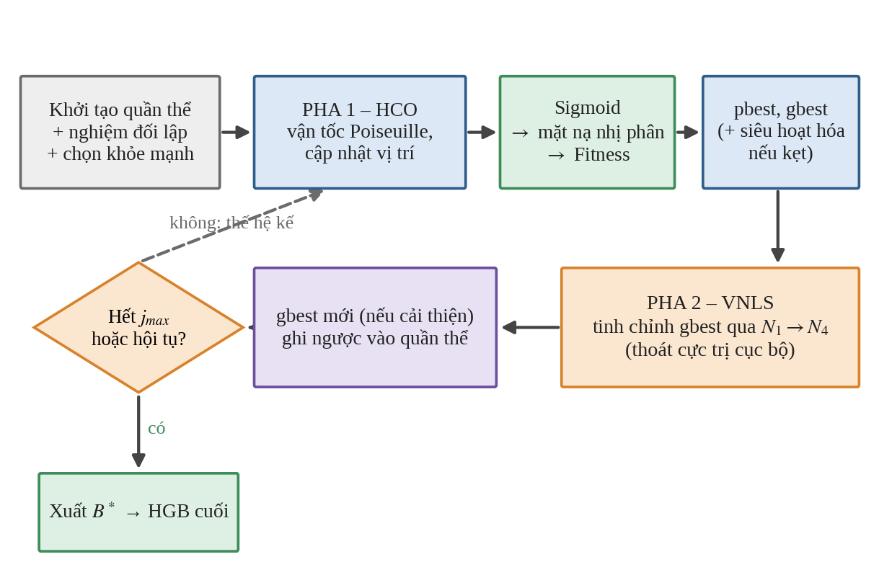
Hình 2.8. Sơ đồ khối của thuật toán lai HCO-VNLS.

2.6.3. Hàm mục tiêu và chi phí tính toán
Hàm mục tiêu là Phương trình (2.2) với AP đo bằng bộ đánh giá HGB và kiểm định chéo GroupKFold nội bộ, $D=34$ và $α=0.8$ trong thực nghiệm ở Chương 4. Gọi $T_{fit}$ là thời gian một lần đánh giá Fitness, n là số tinh trùng khỏe mạnh, J là số thế hệ và $V$ là số lần đánh giá tối đa của mỗi lần gọi VNLS. Tổng chi phí xấp xỉ:
 | $$T≈\left(2N+J \left(n+V+1\right)\right)⋅T_{fit}$$ | (2.32)
Trong đó $2N$ là chi phí khởi tạo (nghiệm và nghiệm đối lập), n là số đánh giá HCO mỗi thế hệ, V là chi phí VNLS và số 1 ứng với một lần siêu hoạt hóa. Vì $T_{fit}$ chiếm ưu thế, việc dùng bộ đánh giá nhanh như HGB (nhiều lần nhanh hơn việc duyệt vét cạn, xem mục 2.1) và hạn chế V là then chốt. Phân tầng đánh giá, trong đó mô hình rẻ như Decision Tree được dùng làm “proxy” trong vòng lặp còn mô hình mạnh như Random Forest hoặc HGB chỉ huấn luyện một lần trên tập đặc trưng cuối, là một biến thể có thể thay thế khi chi phí $T_{fit}$ quá lớn.

2.7. Ví dụ minh họa tính toán từng bước thuật toán HCO và VNLS
Mục này minh họa cơ chế vận hành nội tại của HCO và VNLS bằng một ví dụ tính tay đầy đủ với số liệu cụ thể, theo đúng các công thức ở mục 2.2, 2.3 và 2.6. Toàn bộ phép tính được kiểm chứng lại bằng chương trình Python; các giá trị trung gian được làm tròn đến 4 chữ số thập phân khi hiển thị.

2.7.1. Bối cảnh bài toán và thiết lập tham số
Xét không gian rút gọn gồm D = 6 đặc trưng hành vi tiêu biểu trích từ OULAD (Bảng 2.4). Mỗi nghiệm là mặt nạ nhị phân $B∈\{0,1\}^{6}$ và hàm mục tiêu là Phương trình (2.2) với $α=0.8$, $D=6$:
Bảng 2.4. Sáu đặc trưng dùng trong ví dụ minh họa.
Ký hiệu | Tên đặc trưng | Ý nghĩa
$$f_{1}$$ | total_clicks | Tổng số lượt click trên VLE
$$f_{2}$$ | forum_clicks | Số lượt tương tác diễn đàn
$$f_{3}$$ | avg_score | Điểm trung bình các bài đánh giá đã nộp
$$f_{4}$$ | late_submissions | Số bài nộp sau hạn chót
$$f_{5}$$ | unsubmitted | Số bài đánh giá chưa nộp
$$f_{6}$$ | active_days | Số ngày có tương tác tích cực
 | $$\text{Fitness}\left(B\right)=0.8⋅AP\left(B\right)+0.2⋅\left(1-\frac{k}{6}\right)$$ |  | (2.33)
Lưu ý về dữ liệu. Giá trị AP của mỗi mặt nạ trong ví dụ là số liệu giả định, được tra từ một hàm đánh giá xác định mô phỏng hành vi của bộ phân loại (đặc trưng $f_{3}$ mạnh nhất; các cặp đặc trưng tương quan như $f_{4}$ và $f_{5}$ chồng lấn thông tin). Chúng dùng để minh họa cơ chế thuật toán chứ không phải kết quả thực nghiệm; kết quả thực nghiệm trên OULAD được trình bày ở Chương 4. Do đó mọi con số AP có thể thay bằng kết quả đo thật từ HGB mà không đổi các bước tính.
Bảng 2.5. Tham số của ví dụ minh họa.
Tham số | Ký hiệu | Giá trị
Số tinh trùng ban đầu | $$N$$ | 6
Khoảng tìm kiếm mỗi chiều | $$\left[a,b\right]$$ | $$\left[-4,4\right]$$
Hệ số chọn quần thể khỏe mạnh | $$w$$ | 0.5
Hệ số quán tính vận tốc | $$w_{1}$$ | 0.7
Hằng số gia tốc | $$C_{1}=C_{2}$$ | 1.5
Số thế hệ tối đa | $$j_{max}$$ | 20
Số ngẫu nhiên trong vận tốc Poiseuille | $$γ, η$$ | 0.6; 0.8
Hệ số siêu hoạt hóa Cauchy | $$β$$ | 0.5
Ngưỡng nhị phân hóa | $$θ$$ | 0.5 (ngưỡng cứng)
Hệ số đánh đổi | $$α$$ | 0.8
Ví dụ chạy một thế hệ HCO (j = 1) rồi chuyển gbest cho VNLS. Vì các số ngẫu nhiên $r$, $γ$, $η$, $ξ_{j}$ ảnh hưởng tới kết quả, ví dụ cố định các giá trị đó (nêu cụ thể ở từng bước) để người đọc có thể tính lại.

2.7.2. Tính toán từng bước thuật toán HCO
Bước 1 – Khởi tạo quần thể và nhị phân hóa. Quần thể gồm N = 6 tinh trùng với vị trí ngẫu nhiên trong ${\left[-4,4\right]}^{6}$ (Phương trình (2.4)). Ví dụ với tinh trùng 1 có $X_{1}=$ (1.2, -2.2, 2.3, 2.5, 1.4, 1.4), áp dụng Phương trình (2.30) cho từng chiều:
$S\left(1.2\right)=\frac{1}{1+e^{-1.2}}=0.7685$; $S\left(-2.2\right)=0.0998$; $S\left(2.3\right)=0.9089$; $S\left(2.5\right)=0.9241$; $S\left(1.4\right)=0.8022$. Với ngưỡng $θ=0.5$, các chiều có $S≥0.5$ được chọn, ta được mặt nạ [1, 0, 1, 1, 1, 1] gồm k = 5 đặc trưng (trừ $f_{2}$). Tra AP và tính Fitness theo Phương trình (2.33): $AP=0.8640$, $\text{Fitness}=0.8×0.8640+0.2×\left(1-5/6\right)=0.7245$. Kết quả cho cả sáu tinh trùng ở Bảng 2.6.
Bảng 2.6. Quần thể ban đầu, mặt nạ nhị phân và Fitness (Bước 1).
Tinh trùng | Vị trí $X_{i}$ | Mặt nạ | k | AP | Fitness
1 | (1.2, -2.2, 2.3, 2.5, 1.4, 1.4) | [1, 0, 1, 1, 1, 1] | 5 | 0.8640 | 0.7245
2 | (-1.6, 2.7, 2.9, -2.1, -2.4, 1.8) | [0, 1, 1, 0, 0, 1] | 3 | 0.7560 | 0.7048
3 | (0.6, 1.9, -1.5, -0.9, -1.7, -1.5) | [1, 1, 0, 0, 0, 0] | 2 | 0.6380 | 0.6437
4 | (-3.3, -2.0, -0.5, -3.2, -2.9, 0.6) | [0, 0, 0, 0, 0, 1] | 1 | 0.5720 | 0.6243
5 | (-0.7, -2.9, 2.8, -2.2, 2.9, -0.9) | [0, 0, 1, 0, 1, 0] | 2 | 0.7790 | 0.7565
6 | (-1.8, 2.5, 0.4, -1.4, 0.8, 2.9) | [0, 1, 1, 0, 1, 1] | 4 | 0.7790 | 0.6899
Bước 2 – Nghiệm đối lập và chọn nghiệm tốt hơn. Vì $a+b=0$ nên $X_{oppo}=-X$ (Phương trình (2.5)); mặt nạ đối lập là phần bù của mặt nạ gốc. Với mỗi tinh trùng, giữ nghiệm có Fitness cao hơn (tức chi phí thấp hơn, Phương trình (2.6)). Ví dụ tinh trùng 3: $X_{3}=$ (0.6, 1.9, -1.5, -0.9, -1.7, -1.5) cho Fitness 0.6437, còn $-X_{3}$ cho mặt nạ [0, 0, 1, 1, 1, 1] với Fitness 0.7483 cao hơn nên nghiệm đối lập được giữ. Kết quả ở Bảng 2.7.
Bảng 2.7. Nghiệm đối lập và chi phí $f=1-\text{Fitness}$ của nghiệm được giữ (Bước 2).
Tinh trùng | Mặt nạ $X_{i}$ | Fitness | Mặt nạ đối lập | Fitness | Giữ | Fitness giữ | Chi phí $f_{i}$
1 | [1, 0, 1, 1, 1, 1] | 0.7245 | [0, 1, 0, 0, 0, 0] | 0.6347 | $$X_{i}$$ | 0.7245 | 0.2755
2 | [0, 1, 1, 0, 0, 1] | 0.7048 | [1, 0, 0, 1, 1, 0] | 0.6736 | $$X_{i}$$ | 0.7048 | 0.2952
3 | [1, 1, 0, 0, 0, 0] | 0.6437 | [0, 0, 1, 1, 1, 1] | 0.7483 | $$X_{oppo,i}$$ | 0.7483 | 0.2517
4 | [0, 0, 0, 0, 0, 1] | 0.6243 | [1, 1, 1, 1, 1, 0] | 0.7293 | $$X_{oppo,i}$$ | 0.7293 | 0.2707
5 | [0, 0, 1, 0, 1, 0] | 0.7565 | [1, 1, 0, 1, 0, 1] | 0.5923 | $$X_{i}$$ | 0.7565 | 0.2435
6 | [0, 1, 1, 0, 1, 1] | 0.6899 | [1, 0, 0, 1, 0, 0] | 0.6725 | $$X_{i}$$ | 0.6899 | 0.3101
Bước 3 – Chọn quần thể khỏe mạnh. Chi phí tốt nhất là $f_{best}=0.2435$ (tinh trùng 5) và tệ nhất là $f_{worst}=0.3101$ (tinh trùng 6). Theo Phương trình (2.7) với w = 0.5:
$P_{fit}=0.5×\left(0.3101-0.2435\right)+0.2435=0.2768$.
Giữ các tinh trùng có $f_{i}≤P_{fit}$: tinh trùng 1, 3, 4, 5 (n = 4); loại tinh trùng 2 ($f=0.2952$) và 6 ($f=0.3101$) (Hình 2.9(a)). Từ đây chỉ còn bốn tinh trùng khỏe mạnh tham gia chuyển động; chúng ta dùng nhãn $χ_{1},χ_{3},χ_{4},χ_{5}$ theo chỉ số gốc.
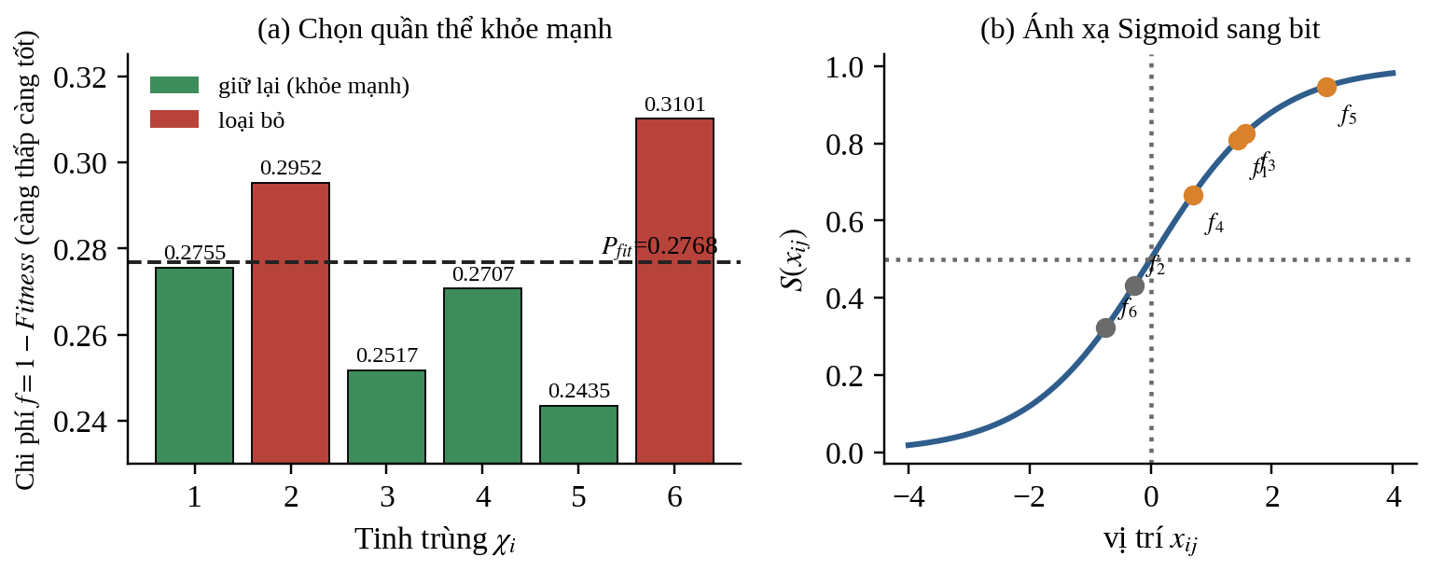
Hình 2.9. Minh họa Bước 3 và Bước 6: (a) chọn quần thể khỏe mạnh theo $P_{fit}$; (b) ánh xạ Sigmoid của vị trí gbest sau cập nhật (ô cam: bit được chọn).
Bước 4 – Vận tốc Poiseuille. Quần thể khỏe mạnh có chi phí trung bình $f_{avg}=\left(0.2755+0.2517+0.2707+0.2435\right)/4=0.2603$, chi phí tốt nhất $f_{best}=0.2435$ và $Λ=f_{best}-f_{avg}=-0.0168$. Với $γ=0.6$ và $η=0.8$, áp dụng Phương trình (2.10) và (2.11). Ví dụ cho tinh trùng 4 ($f_{4}=0.2707$): $R=0.2435-0.2707=-0.0272$, $ρ=0.2603-0.2707=-0.0104$ và
$ν_{4}=\frac{0.6 \left(R^{2}-ρ^{2}\right)}{4×0.8×Λ}=\frac{0.6 \left(-{0.0272}^{2}-{\left(-0.0104\right)}^{2}\right)}{3.2×\left(-0.0168\right)}=-0.0070$.
Bảng 2.8. Vận tốc Poiseuille $ν_{i}$ của bốn tinh trùng khỏe mạnh (Bước 4).
Tinh trùng | $$f_{i}$$ | $$R_{i}$$ | $$ρ_{i}$$ | $$ν_{i}$$
1 | 0.2755 | -0.0320 | -0.0152 | -0.0088
3 | 0.2517 | -0.0082 | 0.0086 | 0.0001
4 | 0.2707 | -0.0272 | -0.0104 | -0.0070
5 | 0.2435 | 0.0000 | 0.0168 | 0.0031
Bước 5 – Cập nhật vận tốc và vị trí. Ban đầu $V_{i}\left(0\right)=0$ và pbest của mỗi tinh trùng là chính vị trí hiện tại nên $A_{1}=0$ ở thế hệ đầu. Tinh trùng tốt nhất hiện tại là tinh trùng 5, $S_{gbest}=$ (-0.7, -2.9, 2.8, -2.2, 2.9, -0.9), nên $A_{2}=S_{gbest}-x_{i}$. Thừa số điều biến $sin\left(2π⋅1/20\right)=0.3090$. Ví dụ chiều 1 của tinh trùng 4 ($x=3.3$, $ν_{4}=-0.0070$), theo Phương trình (2.12):
$V=0.7 \left(0+\left(-0.0070\right)\right)+1.5×\left(-4.0\right)×0.3090=-1.8589$, và theo Phương trình (2.13): $x\left(2\right)=3.3+\left(-1.8589\right)=1.4411$.
Bảng 2.9. Cập nhật vận tốc, vị trí và nhị phân hóa của tinh trùng 4 qua 6 chiều (Bước 5).
Chiều | $$x\left(1\right)$$ | $$A_{2}$$ | $$V\left(2\right)$$ | $$x\left(2\right)$$ | $$S\left(x\right)$$ | bit
$$f_{1}$$ | 3.3 | -4.0 | -1.8589 | 1.4411 | 0.8086 | 1
$$f_{2}$$ | 2.0 | -4.9 | -2.2760 | -0.2760 | 0.4314 | 0
$$f_{3}$$ | 0.5 | 2.3 | 1.0612 | 1.5612 | 0.8265 | 1
$$f_{4}$$ | 3.2 | -5.4 | -2.5078 | 0.6922 | 0.6665 | 1
$$f_{5}$$ | 2.9 | 0.0 | -0.0049 | 2.8951 | 0.9476 | 1
$$f_{6}$$ | -0.6 | -0.3 | -0.1440 | -0.7440 | 0.3221 | 0
Làm tương tự cho cả bốn tinh trùng khỏe mạnh, ma trận vị trí trước và sau cập nhật được thể hiện ở Hình 2.10. Lưu ý tinh trùng 5 (gbest) có $A_{2}=0$ nên chỉ dịch chuyển một lượng nhỏ $w_{1}ν_{5}$.
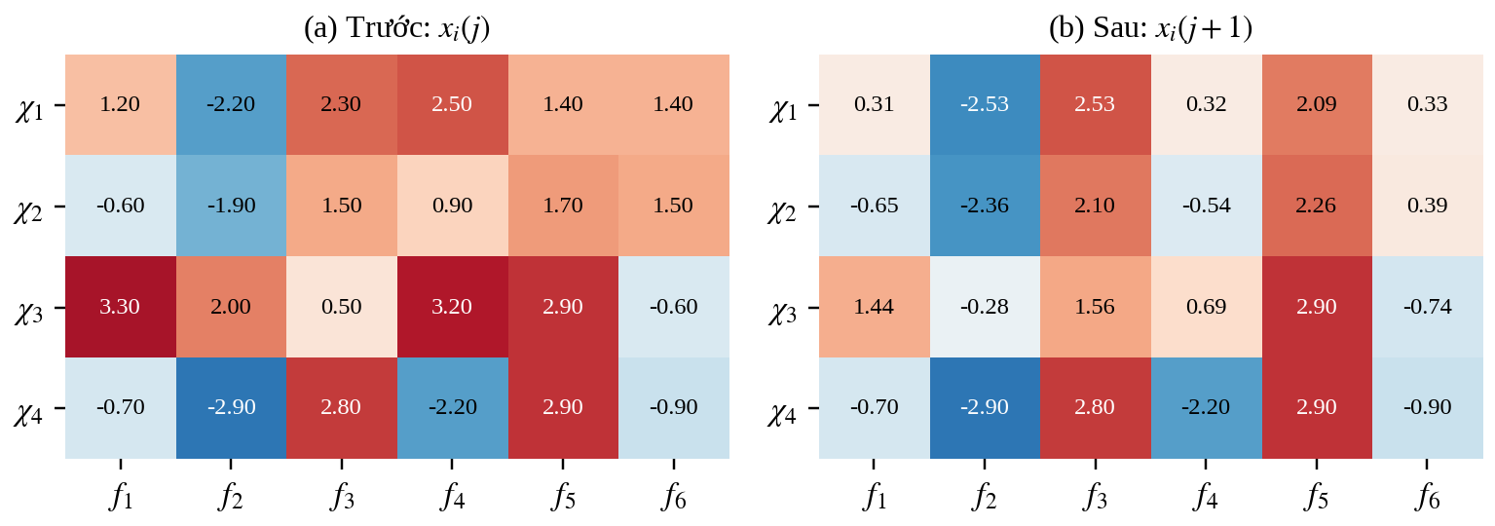
Hình 2.10. Ma trận vị trí của bốn tinh trùng khỏe mạnh trước (a) và sau (b) cập nhật ở thế hệ j = 1 (màu đỏ: dương, màu xanh: âm).
Bảng 2.10. Mặt nạ, Fitness trước và sau cập nhật và quyết định cập nhật pbest (Bước 6).
Tinh trùng | Mặt nạ trước | Fitness | Mặt nạ sau | Fitness | pbest mới?
1 | [1, 0, 1, 1, 1, 1] | 0.7245 | [1, 0, 1, 1, 1, 1] | 0.7245 | không
3 | [0, 0, 1, 1, 1, 1] | 0.7483 | [0, 0, 1, 0, 1, 1] | 0.7272 | không
4 | [1, 1, 1, 1, 1, 0] | 0.7293 | [1, 0, 1, 1, 1, 0] | 0.7603 | có
5 | [0, 0, 1, 0, 1, 0] | 0.7565 | [0, 0, 1, 0, 1, 0] | 0.7565 | không
Bước 6 – Đánh giá lại, cập nhật pbest và gbest. Sau cập nhật, tinh trùng 4 chuyển sang mặt nạ [1, 0, 1, 1, 1, 0] với Fitness 0.7603, cao hơn gbest cũ (tinh trùng 5, Fitness 0.7565). Do đó gbest mới là tinh trùng 4 với $x_{gbest}=$ (1.4411, -0.2760, 1.5612, 0.6922, 2.8951, -0.7440) (Hình 2.9(b) cho thấy ánh xạ Sigmoid của vị trí này). Tinh trùng 3 chuyển sang mặt nạ kém hơn nên pbest được giữ nguyên.
Bước 7 – Siêu hoạt hóa (kẹt cực trị địa phương). Giả sử trong hai thế hệ kế tiếp gbest vẫn không cải thiện (đã đứng yên hơn hai thế hệ), pha siêu hoạt hóa được kích hoạt. Rút $ξ=$ (-0.60, 1.10, 0.45, -3.20, 0.80, -1.30) từ Cauchy(0,1) và $β=0.5$, hệ số nhân $1+βξ_{j}$ lần lượt là (0.700, 1.550, 1.225, -0.600, 1.400, 0.350). Áp dụng Phương trình (2.15) (giá trị vượt $\left[-4,4\right]$ được cắt về biên):
$x_{hyp}=x_{gbest}⋅\left(1+βξ\right)=$ (1.0088, -0.4278, 1.9125, -0.4153, 4.0000, -0.2604).
Chiều 4 có hệ số $-0.6<0$ nên $x_{gbest,4}=0.6922$ đổi dấu thành -0.4153, làm bit $b_{4}$ chuyển từ 1 sang 0 (Hình 2.11). Mặt nạ mới là [1, 0, 1, 0, 1, 0] với $AP=0.8450$ và Fitness 0.7760 > 0.7603, nên nghiệm siêu hoạt hóa được chấp nhận làm gbest. Nếu dùng hệ số có biên $1+λsin\left(⋅\right)cos\left(⋅\right)$ của Phương trình (2.14) (ví dụ $λ=0.6$), hệ số nhân luôn dương, không chiều nào đổi dấu và mặt nạ giữ nguyên (xem mục 2.2.4).
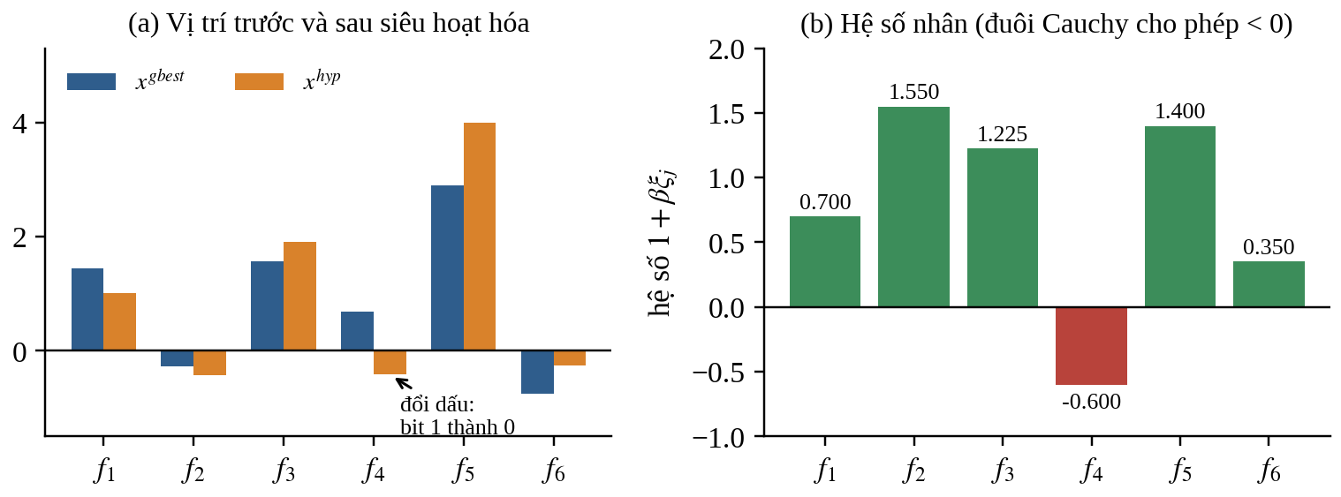
Hình 2.11. Siêu hoạt hóa: (a) vị trí gbest trước và sau; (b) hệ số nhân $1+βξ_{j}$ (chiều 4 có hệ số âm làm đổi bit).
Bảng 2.11. Tổng hợp các bước tính toán thuật toán HCO trong ví dụ.
Bước | Nội dung | Công thức | Kết quả
1 | Nhị phân hóa quần thể | $$S\left(x\right)=1/\left(1+e^{-x}\right)$$ | 6 mặt nạ, Fitness từ 0.6243 đến 0.7565
2 | Nghiệm đối lập | $$X_{oppo}=a+b-X$$ | Giữ nghiệm tốt hơn mỗi cặp
3 | Quần thể khỏe mạnh | $$P_{fit}=w\left(f_{worst}-f_{best}\right)+f_{best}$$ | $P_{fit}=0.2768$; giữ 4 tinh trùng
4 | Vận tốc Poiseuille | $$ν_{i}=γ\left(R_{i}^{2}-ρ_{i}^{2}\right)/\left(4ηΛ\right)$$ | $$ν_{4}=-0.0070$$
5 | Cập nhật $V$, $x$ | $$V=w_{1}\left(V+ν\right)+\left(C_{1}A_{1}+C_{2}A_{2}\right)sin\left(⋅\right)$$ | $x_{4}$: (1.4411, -0.2760, 1.5612, 0.6922, 2.8951, -0.7440)
6 | Cập nhật pbest, gbest | So sánh Fitness | gbest = tinh trùng 4, Fitness 0.7603
7 | Siêu hoạt hóa | $$x_{hyp}=x_{gbest}\left(1+βξ\right)$$ | Mặt nạ [1, 0, 1, 0, 1, 0], Fitness 0.7760
Mặt nạ tốt nhất mà pha HCO bàn giao cho VNLS là $B_{0}=$ [1, 0, 1, 0, 1, 0] (gồm $f_{1},f_{3},f_{5}$; k = 3), với $AP=0.8450$ và $\text{Fitness}\left(B_{0}\right)=0.8×0.8450+0.2×\left(1-3/6\right)=0.7760$.

2.7.3. Tính toán từng bước thuật toán VNLS
Mặt nạ $B_{0}=$ [1, 0, 1, 0, 1, 0] ($f_{1},f_{3},f_{5}$; $AP=0.8450$; $\text{Fitness}=0.7760$) từ pha HCO được chuyển cho VNLS với $k_{max}=4$. Để minh bạch, ví dụ dùng mỗi cấp một ứng viên (m = 1) và cố định vị trí bit được chọn ngẫu nhiên ở từng lần thử; các bước chấp nhận hay bác bỏ tuân theo thuật toán VNLS (đặt $k←1$ khi chấp nhận, $k←k+1$ khi bác bỏ).
Kích thước lân cận quanh $B_{0}$. Theo Phương trình (2.16)–(2.19) với D = 6 và k = 3, các lân cận có kích thước 6, 15, 9 và 3. Bằng cách liệt kê và tính Fitness của toàn bộ lân cận, Bảng 2.12 cho thấy chỉ một phần nhỏ trong mỗi lân cận cải thiện được $B_{0}$. Vì vậy một ứng viên ngẫu nhiên đơn lẻ nhiều khả năng bị bác bỏ, và việc đổi qua cấu trúc lân cận khác (thay vì dừng) là cần thiết.
Bảng 2.12. Kích thước lân cận và số láng giềng cải thiện tại $B_{0}$ (Fitness($B_{0}$) = 0.7760).
Lân cận | Toán tử | Kích thước | Số ứng viên tốt hơn | Tỷ lệ | Fitness tốt nhất
$$N_{1}$$ | 1-bit Flip | 6 | 1 | 17% | 0.7957
$$N_{2}$$ | 2-bit Flip | 15 | 2 | 13% | 0.7960
$$N_{3}$$ | Bit Swap | 9 | 2 | 22% | 0.7960
$$N_{4}$$ | Feature Drop | 3 | 1 | 33% | 0.7957
Chuỗi các lần thử. Bảng 2.13 liệt kê 11 lần thử. Các phép tính chính như sau.
Lần 1 ($k=1$, 1-bit Flip). Đảo bit 2: $B'=$ [1, 1, 1, 0, 1, 0] (k = 4), $AP=0.8480$. $\text{Fitness}\left(B'\right)=0.8×0.8480+0.2×\left(1-4/6\right)=0.7451<0.7760$. AP chỉ tăng nhẹ nhưng thêm một đặc trưng làm giảm thành phần cô đọng, nên bác bỏ và tăng $k=2$.
Lần 2 ($k=2$, 2-bit Flip). Đảo bit 4 và 6: $B'=$ [1, 0, 1, 1, 1, 1] (k = 5), $\text{Fitness}=0.7245<0.7760$: bác bỏ, tăng $k=3$.
Lần 3 ($k=3$, Bit Swap). Tắt $f_{5}$ (unsubmitted) và bật $f_{4}$ (late_submissions): $B_{1}=$ [1, 0, 1, 1, 0, 0] (k = 3), $AP=0.8700$. $\text{Fitness}\left(B_{1}\right)=0.8×0.8700+0.2×\left(1-3/6\right)=0.7960>0.7760$. Chấp nhận: $B←B_{1}$ và đặt lại $k=1$. Phép hoán vị giữ nguyên số đặc trưng nhưng thay $f_{5}$ bằng $f_{4}$ mang lại AP cao hơn, điều mà các phép thêm/bớt đơn lẻ ($N_{1}$, $N_{2}$) ở lần 1 và 2 không làm được: $B_{0}$ chưa phải cực trị cục bộ theo $N_{3}$.
Lần 4–6. Quanh $B_{1}$, các phép đảo 1 bit (thêm $f_{6}$), đảo 2 bit (thêm $f_{2}$ và $f_{5}$) và hoán vị ($f_{3}→f_{2}$) đều cho Fitness thấp hơn 0.7960 (lần lượt 0.7603, 0.7293, 0.6440). Riêng lần 6 làm AP giảm mạnh xuống 0.6800 vì mất đặc trưng quan trọng nhất $f_{3}$ (avg_score).
Lần 7 ($k=4$, Feature Drop). Tắt $f_{1}$ (total_clicks): $B^{*}=$ [0, 0, 1, 1, 0, 0] (k = 2), $AP=0.8460$. $\text{Fitness}=0.8×0.8460+0.2×\left(1-2/6\right)=0.8101>0.7960$. AP giảm nhẹ (0.8700 xuống 0.8460) vì $f_{3}$ và $f_{4}$ đã mang phần lớn tín hiệu rủi ro, nhưng số đặc trưng giảm từ 3 xuống 2 làm thành phần cô đọng tăng đủ để tổng Fitness tăng. Chấp nhận, đặt lại $k=1$.
Lần 8–11. Quanh $B^{*}$, cả bốn cấu trúc lân cận đều cho Fitness thấp hơn 0.8101: 0.7816 (thêm $f_{5}$), 0.7675 (thêm $f_{1},f_{2}$), 0.7397 (hoán $f_{4}→f_{6}$), 0.7691 (bỏ $f_{4}$). Sau khi $k$ vượt $k_{max}=4$, thuật toán dừng và trả về $B^{*}$.
Bảng 2.13. Chuỗi các lần thử của VNLS xuất phát từ $B_{0}$ (cột “Hiện tại” là Fitness của nghiệm đang giữ).
Lần | Lân cận | Thao tác | Ứng viên | AP | Fitness | Hiện tại | Quyết định
1 | $N_{1}$ 1-bit Flip | đảo bit 2 (thêm $f_{2}$) | [1, 1, 1, 0, 1, 0] | 0.8480 | 0.7451 | 0.7760 | Bác bỏ
2 | $N_{2}$ 2-bit Flip | đảo bit 4 và 6 (thêm $f_{4},f_{6}$) | [1, 0, 1, 1, 1, 1] | 0.8640 | 0.7245 | 0.7760 | Bác bỏ
3 | $N_{3}$ Bit Swap | tắt $f_{5}$, bật $f_{4}$ | [1, 0, 1, 1, 0, 0] | 0.8700 | 0.7960 | 0.7760 | Chấp nhận
4 | $N_{1}$ 1-bit Flip | đảo bit 6 (thêm $f_{6}$) | [1, 0, 1, 1, 0, 1] | 0.8670 | 0.7603 | 0.7960 | Bác bỏ
5 | $N_{2}$ 2-bit Flip | đảo bit 2 và 5 (thêm $f_{2},f_{5}$) | [1, 1, 1, 1, 1, 0] | 0.8700 | 0.7293 | 0.7960 | Bác bỏ
6 | $N_{3}$ Bit Swap | tắt $f_{3}$, bật $f_{2}$ | [1, 1, 0, 1, 0, 0] | 0.6800 | 0.6440 | 0.7960 | Bác bỏ
7 | $N_{4}$ Feature Drop | tắt $f_{1}$ | [0, 0, 1, 1, 0, 0] | 0.8460 | 0.8101 | 0.7960 | Chấp nhận
8 | $N_{1}$ 1-bit Flip | đảo bit 5 (thêm $f_{5}$) | [0, 0, 1, 1, 1, 0] | 0.8520 | 0.7816 | 0.8101 | Bác bỏ
9 | $N_{2}$ 2-bit Flip | đảo bit 1 và 2 (thêm $f_{1},f_{2}$) | [1, 1, 1, 1, 0, 0] | 0.8760 | 0.7675 | 0.8101 | Bác bỏ
10 | $N_{3}$ Bit Swap | tắt $f_{4}$, bật $f_{6}$ | [0, 0, 1, 0, 0, 1] | 0.7580 | 0.7397 | 0.8101 | Bác bỏ
11 | $N_{4}$ Feature Drop | tắt $f_{4}$ | [0, 0, 1, 0, 0, 0] | 0.7530 | 0.7691 | 0.8101 | Bác bỏ
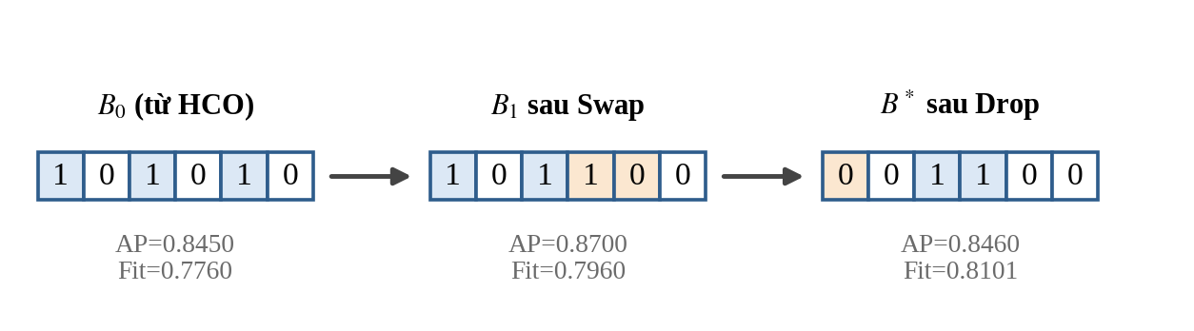
Hình 2.12. Lộ trình biến đổi mặt nạ qua VNLS: $B_{0}→B_{1}$ (Bit Swap) $→B^{*}$ (Feature Drop); ô cam là bit bị đổi.
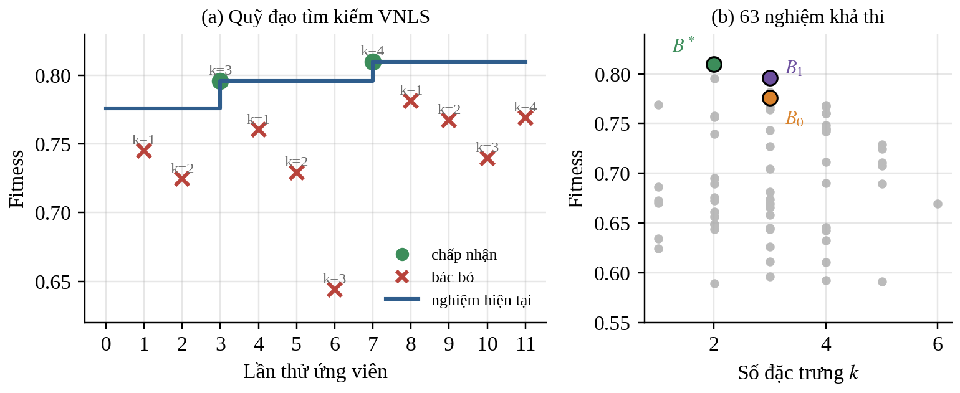
Hình 2.13. (a) Quỹ đạo Fitness qua 11 lần thử VNLS; (b) vị trí $B_{0}$, $B_{1}$, $B^{*}$ trong toàn bộ 63 nghiệm khả thi.
Kiểm chứng tối ưu. Vì ví dụ chỉ thử mỗi cấp một ứng viên, cần kiểm tra $B^{*}$ có thực sự là cực trị cục bộ. Bảng 2.14 liệt kê toàn bộ lân cận của $B^{*}$ (loại nghiệm rỗng): không ứng viên nào có Fitness vượt 0.8101. Ngoài ra, vì D = 6 nhỏ, ta duyệt vét cạn $2^{6}-1=63$ mặt nạ khác rỗng: nghiệm tốt nhất toàn cục là [0, 0, 1, 1, 0, 0] với Fitness 0.8101, trùng với $B^{*}$. VNLS đạt nghiệm này sau 11 lần đánh giá, và toàn bộ quy trình HCO-VNLS dùng 28 lần đánh giá (17 của HCO và 11 của VNLS) thay vì 63.
Bảng 2.14. Kiểm tra cực trị cục bộ của $B^{*}$ theo toàn bộ lân cận.
Lân cận | Số ứng viên | Fitness lớn nhất | Có ứng viên tốt hơn $B^{*}$?
$$N_{1}$$ | 6 | 0.7992 | không
$$N_{2}$$ | 14 | 0.7957 | không
$$N_{3}$$ | 8 | 0.7957 | không
$$N_{4}$$ | 2 | 0.7691 | không

2.7.4. Tổng hợp và nhận xét cơ chế phối hợp HCO-VNLS
Bảng 2.15. Tiến trình Fitness của gbest qua các giai đoạn của ví dụ.
Giai đoạn | Mặt nạ gbest | k | AP | Fitness
Sau chọn quần thể khỏe mạnh (Bước 3) | [0, 0, 1, 0, 1, 0] | 2 | 0.7790 | 0.7565
Sau cập nhật vận tốc, vị trí (Bước 6) | [1, 0, 1, 1, 1, 0] | 4 | 0.8670 | 0.7603
Sau siêu hoạt hóa (Bước 7) = $B_{0}$ | [1, 0, 1, 0, 1, 0] | 3 | 0.8450 | 0.7760
VNLS lần 3 (Bit Swap) = $B_{1}$ | [1, 0, 1, 1, 0, 0] | 3 | 0.8700 | 0.7960
VNLS lần 7 (Feature Drop) = $B^{*}$ | [0, 0, 1, 1, 0, 0] | 2 | 0.8460 | 0.8101
Từ ví dụ có thể rút ra các nhận xét sau:
- Pha HCO thu hẹp vùng tìm kiếm. Nhờ nghiệm đối lập và lọc khỏe mạnh, quần thể bắt đầu từ các nghiệm có Fitness từ 0.6899 đến 0.7565, rồi vận tốc Poiseuille và siêu hoạt hóa đưa gbest từ 0.7565 lên 0.7760 chỉ sau 17 lần đánh giá. Siêu hoạt hóa kiểu Cauchy là bước quyết định làm đổi bit $b_{4}$.
- Pha VNLS tinh chỉnh bằng hai phép khác loại. Hoán vị ($N_{3}$) thay đặc trưng yếu $f_{5}$ bằng $f_{4}$ mạnh hơn và Feature Drop ($N_{4}$) loại đặc trưng dư thừa $f_{1}$. Cả hai thao tác đều do đổi cấu trúc lân cận mà có: các phép thêm hoặc đảo đơn lẻ ($N_{1}$, $N_{2}$) bị bác bỏ ở $B_{0}$, phản ánh ý nghĩa của việc thay đổi lân cận có hệ thống.
- Cân bằng thăm dò và khai thác. HCO cung cấp điểm khởi đầu tốt cho VNLS; VNLS không phải duyệt cả 63 nghiệm mà chỉ cần 11 lần đánh giá. Kết quả cuối $B^{*}$ giảm số đặc trưng từ 3 xuống 2 và tăng Fitness từ 0.7760 lên 0.8101, là cơ sở lý luận cho việc ở Chương 4, HCO-VNLS chọn được tập đặc trưng gọn hơn so với HCO thuần túy trên bộ dữ liệu thực.
- Giới hạn của ví dụ. Ví dụ dùng ngưỡng cứng, một số ngẫu nhiên cố định và AP giả định. Trong cài đặt thật, nhị phân hóa ngẫu nhiên và lấy mẫu ứng viên làm kết quả mỗi lần chạy khác nhau, nên thực nghiệm ở Chương 4 lặp lại với nhiều hạt giống (seed) và báo cáo trung bình.

2.8. Nguyên lý hoạt động của động cơ gợi ý chiến lược học tập cá nhân hóa

2.8.1. Cohort Benchmarking và vector khoảng cách năng lực
Động cơ gợi ý (Recommendation Engine) dựa trên nguyên lý đối sánh nhóm thuần tập (Cohort Benchmarking). Sinh viên có cùng điều kiện học (ví dụ cùng mô-đun và đợt học) được xếp vào một cohort. Từ dữ liệu lịch sử của cohort, hệ thống tính vector chuẩn ${\overset{‾}{x}}^{bench}$ bằng trung vị của các đặc trưng đã chọn trên nhóm 20% sinh viên đạt kết quả xuất sắc (Distinction). Khi mô hình phân loại dự báo sinh viên s có nguy cơ, khoảng cách năng lực ở đặc trưng j được tính:
 | $$Δ_{j}=max\left\{0, d_{j} \left({\overset{‾}{x}}_{j}^{bench}-x_{s,j}\right)\right\}, {\tilde{Δ}}_{j}=\frac{Δ_{j}}{s_{j}}$$ | (2.34)
Trong đó $d_{j}=+1$ nếu đặc trưng càng lớn càng tốt (điểm, số ngày hoạt động, lượt click) và $d_{j}=-1$ nếu càng nhỏ càng tốt (số bài nộp trễ, bài chưa nộp); $s_{j}$ là khoảng tứ phân vị (IQR) của đặc trưng trong cohort, giúp so sánh các đặc trưng có thang đo khác nhau. Đặc trưng kích hoạt khuyến nghị khi ${\tilde{Δ}}_{j}$ vượt một ngưỡng (ví dụ 0.5). Đây cũng là lý do lựa chọn đặc trưng giữ vai trò then chốt: chỉ các đặc trưng được chọn (và gắn với hành vi thay đổi được) mới sinh ra khuyến nghị.

2.8.2. Hệ thống luật can thiệp phân cấp theo mức ưu tiên
Các đặc trưng có khoảng cách lớn được ánh xạ qua bộ luật can thiệp thành 5 nhóm khuyến nghị với ba mức ưu tiên (Hình 2.14): Nhóm 1 – cải thiện điểm số bài tập (ưu tiên cao); Nhóm 2 – tăng tần suất tương tác LMS, khuyến nghị đăng nhập đều đặn (ưu tiên cao); Nhóm 3 – khai thác học liệu số cốt lõi như oucontent, subpage (ưu tiên trung bình); Nhóm 4 – tương tác diễn đàn và học tập cộng đồng (ưu tiên trung bình); Nhóm 5 – quản lý thời gian và nộp bài đúng hạn (ưu tiên thấp). Trong cùng mức ưu tiên, nhóm có $\tilde{Δ}$ lớn hơn được xếp trước.
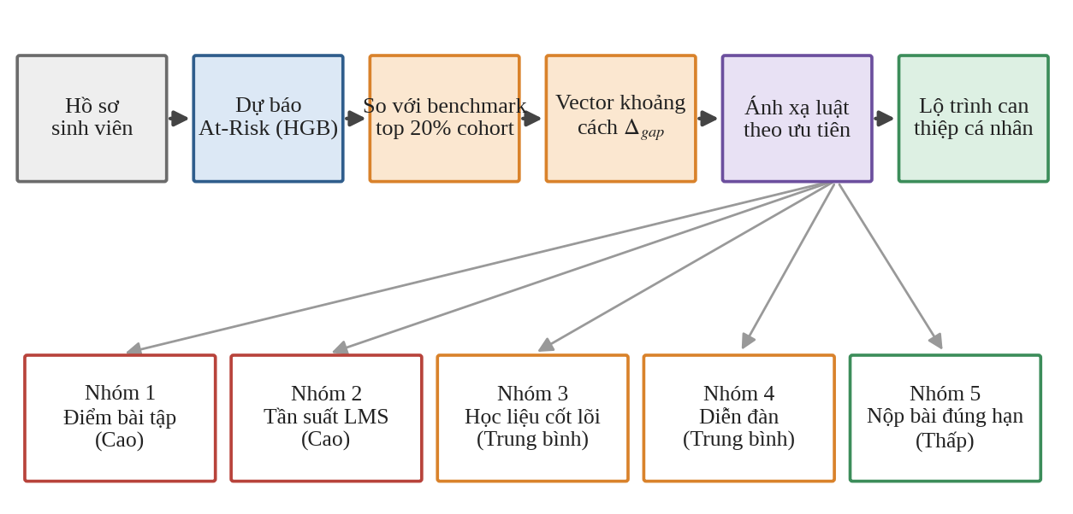
Hình 2.14. Cơ chế chẩn đoán khoảng cách năng lực và sinh lộ trình can thiệp của Recommendation Engine.
Ví dụ minh họa. Một sinh viên được dự báo At-Risk có số liệu như Bảng 2.16 (số liệu giả định). Khoảng cách $Δ_{j}$ và giá trị chuẩn hóa ${\tilde{Δ}}_{j}$ được tính theo Phương trình (2.34); mọi đặc trưng đều vượt ngưỡng 0.5 nên cả 5 nhóm được kích hoạt. Thứ tự đầu ra: Nhóm 1 ($1.70$), Nhóm 2 ($1.44$) thuộc ưu tiên cao; Nhóm 3 ($1.22$), Nhóm 4 ($0.92$) thuộc ưu tiên trung bình; Nhóm 5 ($1.50$) thuộc ưu tiên thấp dù khoảng cách lớn, vì mức ưu tiên được quyết định bởi luật trước, khoảng cách chỉ sắp xếp trong cùng mức.
Bảng 2.16. Ví dụ tính khoảng cách năng lực và nhóm khuyến nghị.
Đặc trưng | Sinh viên | Benchmark | Chiều $d_{j}$ | IQR $s_{j}$ | $$Δ_{j}$$ | $${\tilde{Δ}}_{j}$$ | Nhóm (ưu tiên)
avg_score | 48 | 82 | +1 | 20 | 34 | 1.70 | 1 (Cao)
active_days | 22 | 58 | +1 | 25 | 36 | 1.44 | 2 (Cao)
clicks_oucontent | 310 | 920 | +1 | 500 | 610 | 1.22 | 3 (Trung bình)
clicks_forumng | 4 | 15 | +1 | 12 | 11 | 0.92 | 4 (Trung bình)
late_submissions | 3 | 0 | −1 | 2 | 3 | 1.50 | 5 (Thấp)

2.9. Tóm tắt chương 2
Chương 2 đã thiết lập nền tảng lý thuyết cho toàn bộ hệ thống. Bài toán lựa chọn đặc trưng được phát biểu dưới dạng tối ưu nhị phân với hàm mục tiêu kết hợp Average Precision và tỷ lệ đặc trưng. HCO được trình bày theo bài báo gốc với các thành phần quần thể khỏe mạnh, vận tốc Poiseuille và siêu hoạt hóa, kèm biến thể Cauchy cho không gian nhị phân; VNLS được định nghĩa qua bốn cấu trúc lân cận nhị phân; thuật toán lai HCO-VNLS ghép hai pha thăm dò và khai thác bằng ánh xạ Sigmoid. Ví dụ tính tay từng bước với D = 6 chỉ ra cách HCO đưa gbest từ Fitness 0.7565 lên 0.7760 và VNLS tiếp tục nâng lên 0.8101 bằng hoán vị và loại bỏ đặc trưng dư thừa, nghiệm này trùng nghiệm tối ưu vét cạn. Cuối cùng, nguyên lý Cohort Benchmarking biến tập đặc trưng được chọn thành các khuyến nghị hành vi có ưu tiên. Các mô hình toán học này được kiểm chứng thực nghiệm ở các chương tiếp theo.

CHƯƠNG 3. THU THẬP VÀ TIỀN XỬ LÝ DỮ LIỆU

3.1. Giới thiệu tập dữ liệu OULAD và quy trình kiểm kê nguồn dữ liệu
Nghiên cứu của đề tài KLTN 13 sử dụng tập dữ liệu học tập mở OULAD (Open University Learning Analytics Dataset), được công bố bởi Đại học Mở Vương quốc Anh [1]. Đây là một trong những bộ dữ liệu chuẩn mực quốc tế được sử dụng rộng rãi nhất trong lĩnh vực Khai phá dữ liệu giáo dục (EDM) và Phân tích học tập (LA) [2]. Tập dữ liệu bao gồm thông tin chi tiết về 32,593 sinh viên tham gia 22 mô-đun khóa học thuộc các kỳ tuyển sinh từ năm 2013 đến 2014, với hơn 10 triệu lượt tương tác số trên nền tảng Virtual Learning Environment (VLE).
Để đảm bảo tính toàn vẹn và tính tái lập khoa học, nhóm đã tiến hành kiểm kê chi tiết 7 bảng dữ liệu quan hệ nguồn, xác thực tính toàn vẹn thông qua mã băm SHA-256 đối với từng tệp CSV gốc:
Bảng 3.1. Kiểm kê chi tiết 7 bảng dữ liệu quan hệ của tập dữ liệu OULAD
STT | Tên bảng dữ liệu | Khóa chính / Khóa ngoại | Số lượng bản ghi | Vai trò và ý nghĩa nghiệp vụ
1 | courses.csv | code_module, code_presentation | 22 khóa học | Độ dài danh nghĩa của học kỳ (tính theo ngày), dùng xác định mốc cutoff.
2 | studentInfo.csv | id_student, code_module, presentation | 32,593 lượt | Thông tin nhân khẩu học (giới tính, vùng, học vấn, độ tuổi, IMD) và kết quả cuối kỳ.
3 | studentRegistration.csv | id_student, code_module, presentation | 32,593 lượt | Thời điểm đăng ký môn học và ngày rút môn (date_unregistration) để xác định phạm vi.
4 | assessments.csv | id_assessment, code_module, presentation | 206 bài | Cấu trúc bài kiểm tra (TMA, CMA, Exam), trọng số và hạn nộp bài quy chuẩn.
5 | studentAssessment.csv | id_assessment, id_student | 173,912 bài nộp | Điểm số thực tế và ngày nộp bài của sinh viên so với hạn định.
6 | vle.csv | id_site, code_module, presentation | 6,364 tài nguyên | Phân loại tài nguyên học tập số (forumng, oucontent, quiz, subpage, url...).
7 | studentVle.csv | id_student, id_site, date | 10,655,280 bản ghi | Nhật ký tương tác chi tiết: số lượt nhấp chuột (sum_click) của sinh viên theo ngày.

3.2. Xác định đơn vị phân tích và kiểm soát rò rỉ dữ liệu
Đơn vị phân tích trong toàn bộ nghiên cứu là một lượt học sinh viên (Student Enrollment), xác định bởi bộ khóa hợp nhất: id_student + code_module + code_presentation. Hai bảng nhật ký sự kiện có kích thước lớn (studentVle và studentAssessment) được lọc chặt chẽ theo trục thời gian, sau đó tổng hợp (aggregation) theo từng lượt học trước khi thực hiện phép ghép bảng (join). Quy trình này ngăn chặn triệt để hiện tượng nhân bản hàng khi nối trực tiếp, đảm bảo bảng dữ liệu cuối cùng có đúng một hàng duy nhất cho mỗi lượt học.
Trong các bài toán dự báo chuỗi hành vi học tập, rò rỉ thông tin trước thời hạn (Look-ahead Data Leakage) là sai lầm phổ biến nhất khiến mô hình đạt độ chính xác ảo nhưng hoàn toàn thất bại khi triển khai thực tế. Nhóm nghiên cứu thiết lập các nguyên tắc chống rò rỉ nghiêm ngặt:
• Ngăn chặn rò rỉ sự kiện tương lai: Chỉ các sự kiện click VLE và bài nộp diễn ra trước hoặc đúng vào ngày cutoff (date <= cutoff_day) mới được đưa vào tính toán. Toàn bộ dữ liệu điểm số, click và ngày rút môn sau cutoff tuyệt đối bị loại bỏ.
• Loại trừ sinh viên đã rút môn trước mốc quan sát: Những sinh viên có ngày rút môn date_unregistration < cutoff_day không còn trong phạm vi cần cảnh báo tại thời điểm đó, giúp mô hình tập trung nguồn lực can thiệp vào các sinh viên đang thực sự theo học.
• Phân tách dữ liệu không rò rỉ định danh (GroupKFold): Cùng một id_student luôn được gán cố định vào duy nhất một tập (Train, Validation hoặc Test) qua mọi mốc quan sát. Cơ chế này loại bỏ hoàn toàn khả năng mô hình 'học vẹt' thói quen cá nhân của cùng một sinh viên qua nhiều kỳ học khác nhau.
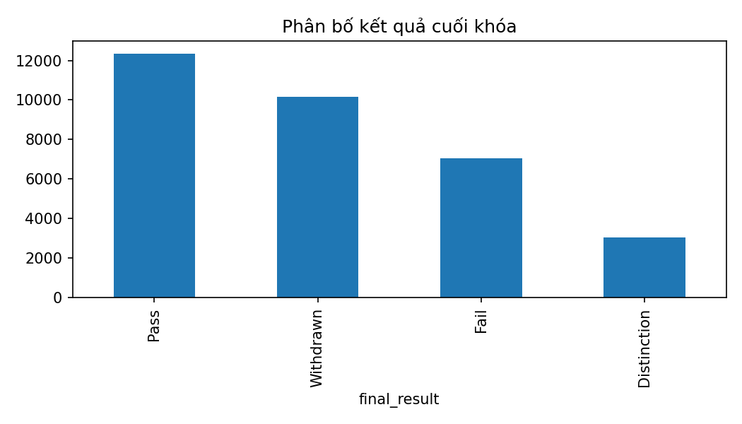
Hình 3.1. Phân phối nhãn mục tiêu nhị phân Risk vs Non-risk trên tập dữ liệu OULAD
[Ghi chú: Tỷ lệ phân bổ tự nhiên gồm 52.8% trường hợp có nguy cơ (Fail/Withdrawn) và 47.2% trường hợp an toàn (Pass/Distinction).]

3.3. Khảo sát 5 mốc tiến trình học kỳ và lý do lựa chọn Cutoff 75%
Nhóm nghiên cứu đã khảo sát và thiết lập bộ dữ liệu theo trục thời gian tại 5 mốc quan sát tiến trình: 50%, 60%, 65%, 70% và 75% độ dài học kỳ. Ngày cắt cutoff_day được tính tự động theo công thức: cutoff_day = floor(tỷ_lệ * module_presentation_length):
Bảng 3.2. Thống kê phân bổ dữ liệu lượt học qua 5 mốc quan sát học kỳ
Mốc Cutoff | Lượt học hợp lệ | Tập Train (70%) | Tập Val (15%) | Tập Test (15%) | Số đặc trưng | Ý nghĩa ứng dụng sư phạm
Cutoff 50% | 24,599 | 17,310 | 3,638 | 3,651 | 38 | Mốc giữa kỳ (ngày 100/200): Cảnh báo sớm mức độ tổng quan, còn 50% thời gian can thiệp.
Cutoff 60% | 23,935 | 16,845 | 3,537 | 3,553 | 38 | Mốc sau giữa kỳ: Đã có thêm dữ liệu bài kiểm tra thứ hai, chất lượng dự báo bắt đầu bứt phá.
Cutoff 65% | 23,584 | 16,607 | 3,479 | 3,498 | 38 | Mốc bản lề: Các dấu hiệu chững lại về tương tác VLE bộc lộ rõ nét.
Cutoff 70% | 23,375 | 16,458 | 3,445 | 3,472 | 38 | Giai đoạn chuẩn bị nước rút: Phân hóa mạnh mẽ giữa nhóm tích cực và nhóm thụ động.
Cutoff 75% | 23,159 | 16,297 | 3,415 | 3,447 | 38 | Mốc quan sát trọng tâm (ngày 150/200): Đầy đủ bằng chứng bài nộp và nhịp độ để đưa ra chiến lược can thiệp có giải thích, vẫn còn 25% thời lượng kỳ học để sinh viên cải thiện.

Phân tích chuyên sâu cho thấy mốc Cutoff 75% sở hữu những ưu thế vượt bậc đối với mục tiêu xây dựng hệ thống gợi ý chiến lược học tập: tại thời điểm ngày thứ 150 (trên môn học chuẩn 200 ngày), hầu hết các bài đánh giá quá trình (TMA) quan trọng đã đến hạn, cho phép thuật toán đối chiếu chính xác từng mã bài nộp và phân tích xu hướng suy giảm tương tác gần nhất (7 ngày và 30 ngày). Đồng thời, sinh viên vẫn còn 50 ngày (25% thời lượng) trước kỳ thi kết thúc học phần để tiếp nhận khuyến nghị và phục hồi kết quả học tập.

3.4. Kỹ nghệ bộ 38 đặc trưng nhịp độ học tập và xu hướng theo thời gian
Kế thừa và nâng cấp từ bộ đặc trưng tĩnh ban đầu, nhóm đã hoàn thiện bộ 38 đặc trưng động theo thời gian, bổ sung các chỉ số đo lường xung lực và nhịp độ tương tác số [3]:
Bảng 3.3. Danh mục 38 đặc trưng nhịp độ và hành vi học tập theo thời gian
Nhóm đặc trưng | Số lượng | Tên các biến đặc trưng tiêu biểu | Ý nghĩa phân tích sư phạm
1. Nhân khẩu & Nền tảng | 7 | code_module, code_presentation, gender, region, highest_education, imd_band, age_band | Bối cảnh kinh tế xã hội, trình độ ban đầu và mức độ thiếu thốn.
2. Đánh giá & Điểm số | 7 | weighted_score, mean_score, min_score, max_score, total_assessments, late_submissions, missing_submissions | Năng lực làm bài kiểm tra, mức độ tiếp thu và kỷ luật nộp bài đúng hạn.
3. Nhịp độ & Thời gian | 8 | studied_credits, cutoff_day, active_days, last_activity_day, days_since_last_act, vle_active_days_ratio, click_last_7d, click_last_30d | Mức độ cam kết thời gian, khoảng cách tương tác gần nhất và cường độ hoạt động trong 7 ngày/30 ngày.
4. Xu hướng tương tác | 2 | click_ratio_half2_half1, avg_clicks_per_active_day | Xu hướng tăng tốc hay chững lại trong nửa sau quan sát và mật độ click.
5. Tương tác tài nguyên số | 14 | clicks_oucontent, clicks_forumng, clicks_quiz, clicks_homepage, clicks_subpage, clicks_resource, clicks_url, clicks_glossary, total_clicks... | Thói quen học tập số: đọc lý thuyết (oucontent), thảo luận (forumng) hay tự đánh giá (quiz).

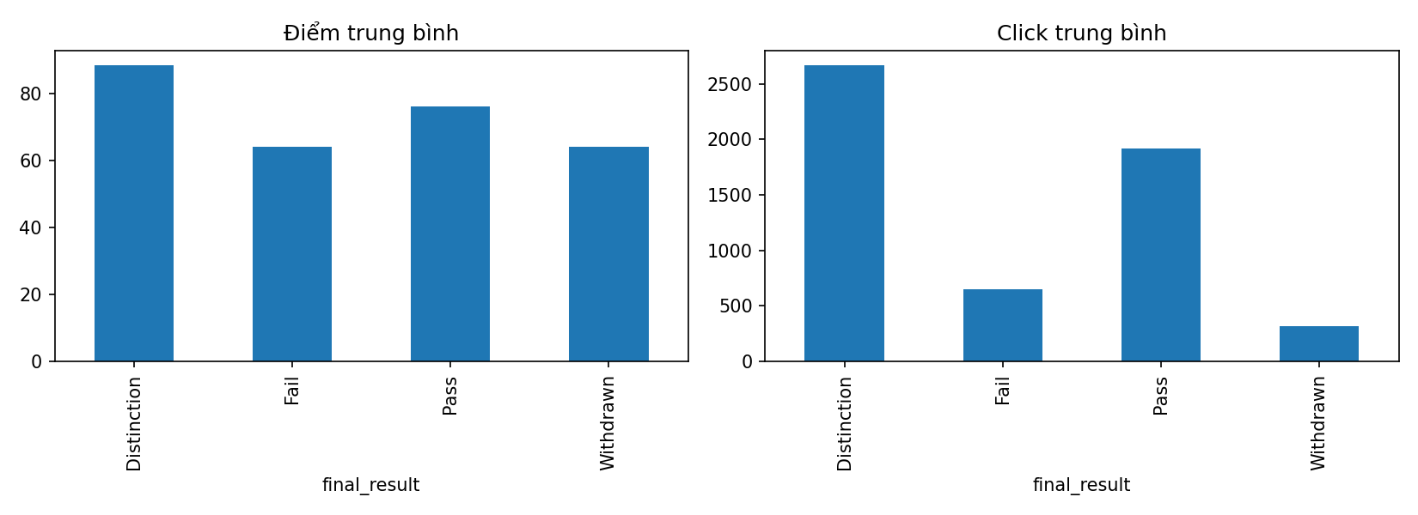
Hình 3.2. Biểu đồ phân bố các đặc trưng tương tác học tập chính theo nhãn nguy cơ
[Ghi chú: Sinh viên an toàn có số ngày tích cực và lượt tương tác oucontent, quiz cao vượt trội so với nhóm nguy cơ.]

CHƯƠNG 4. THỰC NGHIỆM VÀ ĐÁNH GIÁ KẾT QUẢ

4.1. Thiết lập môi trường và cấu hình thực nghiệm
Toàn bộ các thực nghiệm được triển khai trên môi trường tính toán chuẩn mực: CPU Intel Core i7 thế hệ mới, 32GB RAM DDR5, GPU NVIDIA GeForce RTX, hệ điều hành Windows 11 64-bit, Python 3.12 cùng các thư viện chuyên dụng: LightGBM 4.5.0, CatBoost 1.2.5, XGBoost 2.1.1, scikit-learn 1.8.0, Pandas 2.2.3 và NumPy 1.26.4. Mọi pipeline tiền xử lý (Imputation, Scaling, Encoding) đều được huấn luyện duy nhất trên tập Train.

4.2. So sánh thực nghiệm 5 mô hình phân loại cốt lõi
Nhóm tiến hành thực nghiệm đối chiếu 5 mô hình phân loại: CatBoost, XGBoost, LightGBM, HistGradientBoosting (HGB) và LogisticRegression cân bằng lớp trên cùng không gian 38 đặc trưng tại hai mốc thời gian chính (Cutoff 50% và Cutoff 75%):
Bảng 4.1. Kết quả thực nghiệm so sánh 5 mô hình phân loại trên tập Validation tại Cutoff 50% và 75%
Cutoff | Mô hình | Accuracy | Precision (Risk) | Recall (Risk) | F1-Score (Risk) | Average Precision (AP)
50% | CatBoost | 0.8153 | 0.8492 | 0.6281 | 0.7221 | 0.8548 (Dẫn đầu AP)
50% | XGBoost | 0.8164 (Top) | 0.8478 | 0.6331 | 0.7249 | 0.8528
50% | LightGBM | 0.8153 | 0.8374 | 0.6410 | 0.7262 | 0.8526
50% | HistGradientBoosting | 0.8134 | 0.8295 | 0.6439 | 0.7250 | 0.8505
50% | LogisticRegression (balanced) | 0.7971 | 0.7339 | 0.7360 (Top Recall) | 0.7349 | 0.8483
75% | CatBoost | 0.8750 | 0.9120 | 0.7018 | 0.7932 | 0.9019 (Dẫn đầu AP)
75% | XGBoost | 0.8779 (Top) | 0.9157 | 0.7078 | 0.7985 (Top F1) | 0.9002
75% | LightGBM | 0.8750 | 0.9139 | 0.7001 | 0.7928 | 0.8992
75% | HistGradientBoosting | 0.8773 | 0.9174 (Top Prec) | 0.7044 | 0.7969 | 0.8986
75% | LogisticRegression (balanced) | 0.8518 | 0.7794 | 0.7901 (Top Recall) | 0.7847 | 0.8949

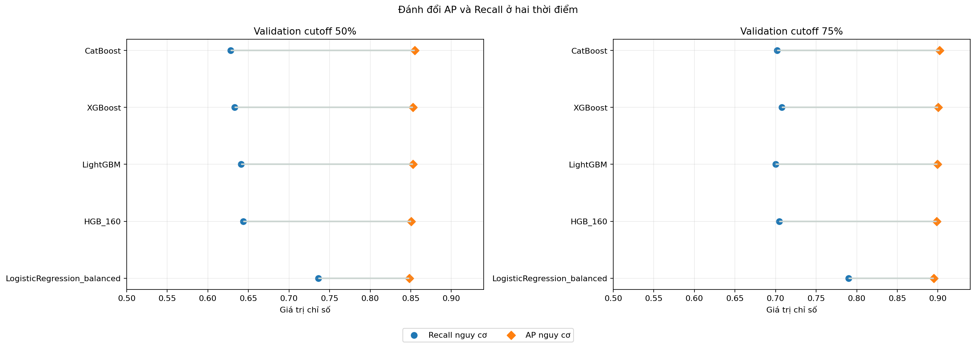
Hình 4.1. So sánh các chỉ số Accuracy, Recall và AP giữa 5 mô hình tại Cutoff 50% và 75%
[Ghi chú: CatBoost dẫn đầu về AP, XGBoost dẫn đầu về Accuracy/F1, trong khi LogisticRegression cân bằng đạt Recall rủi ro cao nhất.]
Phân tích kết quả thực nghiệm chỉ ra những nhận định then chốt:
• Chất lượng phân loại vượt trội tại Cutoff 75%: Khi tiến trình học kỳ chuyển từ 50% sang 75%, toàn bộ các mô hình đều có bước nhảy vọt về hiệu năng: AP tăng từ ~0.85 lên ~0.90 (+5.0%), Accuracy tăng từ ~0.81 lên ~0.878 (+6.5%), và Precision rủi ro vượt ngưỡng 91%. Điều này khẳng định tính đúng đắn của việc chọn Cutoff 75% làm thời điểm quyết định để đưa ra khuyến nghị can thiệp.
• Chi phí tính toán và đánh đổi triển khai: Mặc dù CatBoost đạt AP cao nhất (0.9019 tại 75%), mô hình này đòi hỏi thời gian huấn luyện 16.4 - 17.7 giây. Ngược lại, LightGBM và XGBoost chỉ mất 0.4 - 0.6 giây (nhanh gấp gần 30 lần) với AP bám sát nút (0.8992 - 0.9002). Xét về tính khả thi khi nhúng vào hệ thống web thời gian thực phục vụ hàng chục ngàn sinh viên, LightGBM là ứng viên cân bằng xuất sắc nhất giữa độ chính xác và độ trễ suy luận.
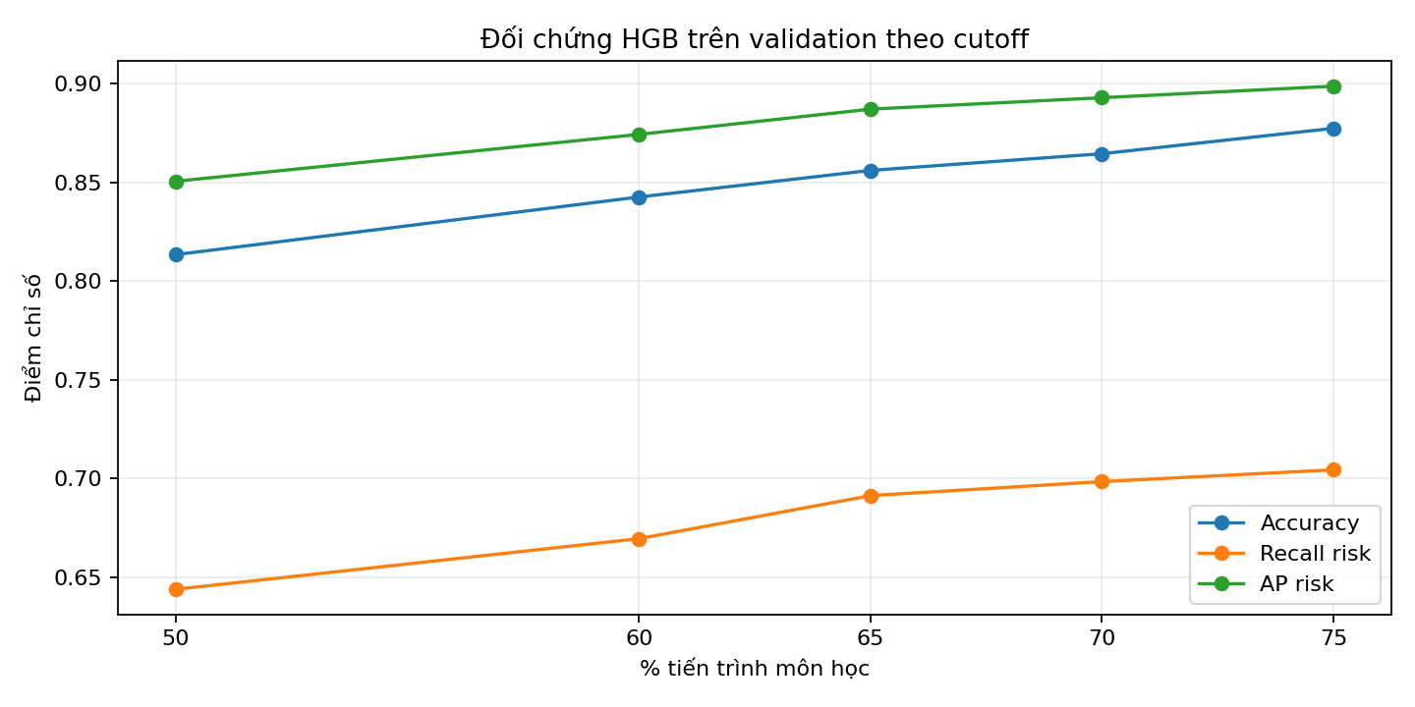
Hình 4.2. Động thái biến thiên các chỉ số đánh giá của mô hình Boosting qua 5 mốc Cutoff
[Ghi chú: Các chỉ số tăng trưởng đều đặn qua các mốc 50%, 60%, 65%, 70% và đạt đỉnh ổn định tại mốc 75%.]

4.3. Đánh giá giải thuật chọn đặc trưng HCO-VNLS trên các mô hình Boosting
Nhóm tiến hành thực nghiệm chạy giải thuật tối ưu hóa lựa chọn đặc trưng HCO, VNLS và phương pháp lai đề xuất HCO-VNLS trên 3 mô hình đánh giá (Evaluator): HistGradientBoosting (60 vòng, TB 2 seed), LightGBM (80 cây, 1 seed) và CatBoost (80 cây, 1 seed) tại hai mốc thời gian 50% và 75%. Hàm mục tiêu đa tiêu chí được thiết lập với trọng số alpha = 0.85 cho AP và 0.15 cho độ cô đọng đặc trưng:
Bảng 4.2. Kết quả thực nghiệm chọn đặc trưng HCO-VNLS trên 3 evaluator boosting
Evaluator | Cutoff | AP đủ 38 cột | AP HCO | AP VNLS | AP HCO-VNLS | Số cột chọn (|S|) | ΔAP (Hybrid - Đủ cột)
HGB 60 (TB 2 seed) | 50% | 0.8500 | 0.8481 | 0.8432 | 0.8460 | 16.5 / 38 | -0.0040
HGB 60 (TB 2 seed) | 75% | 0.8975 | 0.8935 | 0.8902 | 0.8954 | 17.0 / 38 | -0.0021
LightGBM 80 | 50% | 0.8511 | 0.8452 | 0.8470 | 0.8452 | 16 / 38 | -0.0059
LightGBM 80 (Tối ưu) | 75% | 0.8970 | 0.8915 | 0.8926 | 0.8968 | 17 / 38 | -0.0002 (Gần như nguyên vẹn)
CatBoost 80 | 50% | 0.8489 | 0.8414 | 0.8404 | 0.8426 | 17 / 38 | -0.0063
CatBoost 80 | 75% | 0.8979 | 0.8885 | 0.8854 | 0.8839 | 16 / 38 | -0.0140

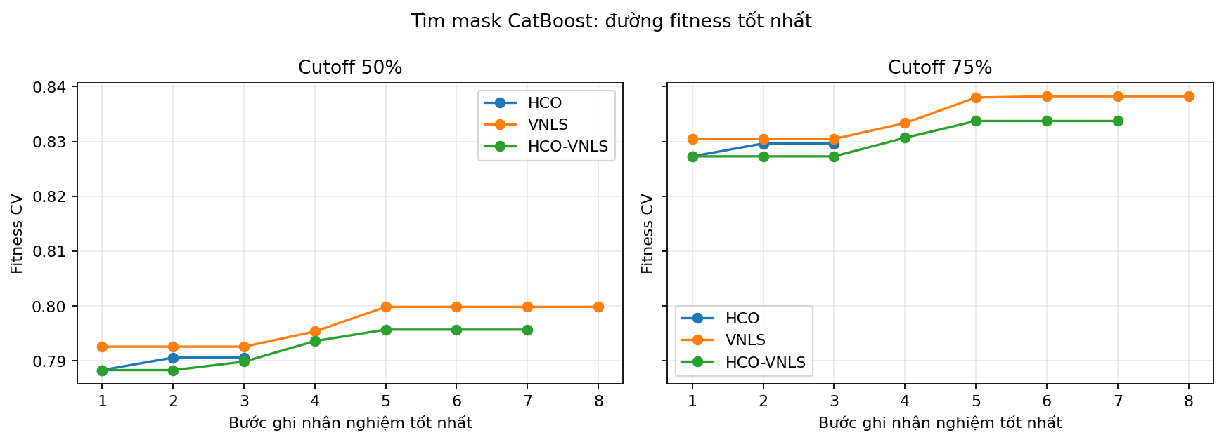
Hình 4.3. Đường cong hội tụ giá trị Fitness của giải thuật HCO, VNLS và HCO-VNLS
[Ghi chú: Giải thuật lai HCO-VNLS kết hợp hai pha đạt tốc độ hội tụ nhanh và ổn định hơn hẳn so với từng giải thuật thành phần.]
Kết quả thực nghiệm mang lại những phát hiện học thuật hết sức sâu sắc và trung thực:
• Tính tối ưu Pareto đỉnh cao trên mô hình LightGBM 75%: Trên mô hình LightGBM tại Cutoff 75%, giải thuật lai HCO-VNLS đã loại bỏ được 21 đặc trưng dư thừa (giảm từ 38 xuống đúng 17 đặc trưng), trong khi chỉ số AP gần như được bảo toàn nguyên vẹn: đạt 0.8968 so với 0.8970 của mô hình đủ 38 cột (chênh lệch chỉ 0.0002). Chỉ số Recall đạt 0.6898 và Accuracy đạt 0.8741 (thậm chí nhỉnh hơn mô hình đủ cột là 0.8735). Đây là minh chứng khoa học đanh thép về năng lực Pareto của HCO-VNLS: cắt giảm 55.3% số chiều dữ liệu, giúp mô hình gọn nhẹ, tăng tốc độ suy diễn và tăng tính minh bạch giải thích cho người học.
• Tính phụ thuộc vào thuật toán và dữ liệu: Ngược lại, trên CatBoost 75%, việc rút gọn xuống 16 đặc trưng làm giảm AP từ 0.8979 xuống 0.8839 (-0.0140) và Recall từ 0.6847 xuống 0.6470. Điều này phù hợp với định lý No Free Lunch [4]: giải thuật tối ưu hóa không thể vượt trội trên mọi cấu hình. Do đó, mô hình được nhóm lựa chọn để đóng gói vào ứng dụng sản phẩm thực tế là HCO-VNLS kết hợp LightGBM tại Cutoff 75%.
Bảng 4.3. Danh mục 17 đặc trưng cốt lõi do HCO-VNLS chọn lọc trên mô hình LightGBM Cutoff 75%
STT | Đặc trưng được HCO-VNLS chọn lọc (17 biến) | Nhóm phân loại | Ý nghĩa trong mô hình LightGBM 75%
1 | code_module | Khóa học | Mã môn học, quy định tính chất và độ khó của chương trình.
2 | highest_education | Nhân khẩu | Trình độ học vấn trước khi nhập học của sinh viên.
3 | imd_band | Nhân khẩu | Chỉ số thiếu thốn kinh tế xã hội của khu vực cư trú.
4 | studied_credits | Nền tảng | Tổng số tín chỉ sinh viên đang đồng thời theo học.
5 | weighted_score | Điểm số | Điểm số trung bình có trọng số của các bài kiểm tra quá trình.
6 | mean_score | Điểm số | Điểm trung bình cộng số học của các bài đánh giá.
7 | min_score | Điểm số | Điểm số thấp nhất trong các bài kiểm tra đã nộp.
8 | max_score | Điểm số | Điểm số cao nhất đạt được.
9 | total_assessments | Đánh giá | Tổng số bài kiểm tra sinh viên đã nộp.
10 | late_submissions | Đánh giá | Số bài tập nộp sau hạn chót quy chuẩn.
11 | missing_submissions | Đánh giá | Số bài đánh giá đến hạn nhưng chưa nộp.
12 | active_days | Nhịp độ | Tổng số ngày sinh viên có phát sinh hoạt động tương tác.
13 | days_since_last_act | Nhịp độ | Số ngày trôi qua từ lần tương tác cuối cùng đến mốc cutoff.
14 | click_last_7d | Nhịp độ | Lượt click trong 7 ngày gần nhất, đo lường xung lực tức thời.
15 | click_last_30d | Nhịp độ | Lượt click trong 30 ngày gần nhất, phản ánh tính kiên trì.
16 | clicks_oucontent | Tài nguyên VLE | Lượt đọc và tương tác với tài liệu học tập lý thuyết.
17 | total_clicks | Tài nguyên VLE | Tổng số lượt nhấp chuột trên toàn hệ thống VLE.

CHƯƠNG 5. XÂY DỰNG ỨNG DỤNG VÀ THỰC NGHIỆM TƯƠNG TÁC

5.1. Vai trò và phạm vi nghiệp vụ của ứng dụng hỗ trợ học tập
Mục tiêu xuyên suốt của đề tài KLTN 13 là hiện thực hóa các mô hình toán học và giải thuật tối ưu phỏng sinh học thành một hệ thống ứng dụng phần mềm hỗ trợ học tập cá nhân hóa hoàn chỉnh, phục vụ trực tiếp cho Cố vấn học tập (CVHT) và sinh viên [5]. Hệ thống không chỉ dừng lại ở việc dự báo một xác suất cơ học mà tập trung vào việc giải thích nguyên nhân và sinh lộ trình can thiệp sư phạm.

5.2. Kiến trúc hai phương án triển khai phần mềm
Để đáp ứng linh hoạt các kịch bản nghiên cứu và ứng dụng thực tế, nhóm đã phát triển hai phương án kiến trúc triển khai song song:
• Phương án 1: Kiến trúc Fullstack phân tầng doanh nghiệp (apps/): Bao gồm Backend FastAPI (Python) cung cấp hệ thống RESTful API chuẩn hóa, kết hợp với Frontend React (Vite) cung cấp giao diện tương tác hiện đại. Hệ thống tích hợp mô hình model_hco_vnls_lightgbm_cutoff75.joblib (SHA-256 xác thực: 90c3f6e7...), hỗ trợ tra cứu hồ sơ mẫu, nhập liệu thủ công, hiển thị Radar Chart chẩn đoán và xuất phiếu tư vấn Markdown.
• Phương án 2: Ứng dụng độc lập một tệp Streamlit (streamlit-web/app.py): Một giải pháp gọn nhẹ triển khai nhanh, cho phép người dùng chạy trực tiếp giao diện phân tích chỉ với một câu lệnh đơn giản, phục vụ trình diễn nhanh và thử nghiệm tức thời trong các buổi sinh hoạt học thuật.

5.3. Cơ chế đối chiếu bài đến hạn theo mã bài loại bỏ lỗi nộp sớm bù bài thiếu
Một đóng góp thực tiễn đặc biệt quan trọng của đề tài là việc phát hiện và khắc phục sai lệch nghiệp vụ trong khâu xử lý bài tập. Trong các nghiên cứu trước đây, hệ thống thường chỉ so sánh tổng số bài nộp với tổng số bài đến hạn (total_submitted vs total_due). Nhóm đã chỉ ra rằng cách tiếp cận này tạo ra lỗ hổng nghiêm trọng khi sinh viên nộp trước một bài đánh giá cuối kỳ nhưng bỏ quên một bài giữa kỳ:
Bảng 5.1. Minh họa tình huống bài nộp sớm che khuất bài còn thiếu nếu chỉ nhìn tổng số bài
Mã bài đánh giá | Loại bài | Hạn nộp quy chuẩn | Ngày sinh viên nộp | Trạng thái tại Cutoff (Ngày 180) | Hệ quả nghiệp vụ
1752 | TMA | Ngày 54 | Ngày 53 (Đúng hạn) | Đã hoàn thành | Ghi nhận hợp lệ.
1753 | TMA | Ngày 117 | Chưa có bản ghi | THIẾU BÀI ĐẾN HẠN (Mã 1753) | Nguy cơ rớt môn rất cao nếu không nộp.
1754 | TMA | Ngày 166 | Ngày 164 (Đúng hạn) | Đã hoàn thành | Ghi nhận hợp lệ.
1755 (Nộp sớm) | TMA | Ngày 215 (> Cutoff) | Ngày 178 (Nộp trước) | Nộp sớm trước hạn | ĐÃ NỘP 3 BÀI TRƯỚC CUTOFF!

Nếu chỉ đếm tổng số, sinh viên đã nộp 3 bài trước ngày 180, trong khi tại ngày 180 chỉ có 3 bài đến hạn (1752, 1753, 1754). Cách tính cũ sẽ kết luận: Đã nộp 3/3 bài, không có bài thiếu! Nhưng thực tế bài 1753 đã bị bỏ lỡ hoàn toàn. Bằng cách đối chiếu chi tiết theo mã bài id_assessment, hệ thống của đề tài phát hiện chính xác bài 1753 bị thiếu và kích hoạt ngay quy tắc G01.

5.4. Hệ thống 4 quy tắc can thiệp sư phạm có giải thích G01–G04
Động cơ gợi ý vận hành dựa trên 4 quy tắc can thiệp sư phạm có bằng chứng (G01 đến G04), cho phép sinh lộ trình can thiệp dựa trên chính hành vi quan sát được của sinh viên mà không phụ thuộc cứng nhắc vào ngưỡng xác suất nguy cơ:
Bảng 5.2. Đặc tả 4 quy tắc can thiệp sư phạm có bằng chứng trong hệ thống
Quy tắc | Điều kiện quan sát bằng chứng | Định hướng hỗ trợ sư phạm | Mức độ ưu tiên
G01 | Tồn tại ít nhất một mã bài đến hạn chưa có bản ghi nộp hợp lệ. | Kiểm tra mã bài cụ thể, xác nhận lý do chưa nộp và hướng dẫn thủ tục nộp bổ sung/hỗ trợ kiến thức. | Ưu tiên 1 (Khẩn cấp)
G02 | Có bài nộp sau hạn chót quy chuẩn (submission_date > assessment_day). | Rà soát nguyên nhân chậm trễ, hướng dẫn kỹ năng quản lý thời gian và lập kế hoạch học tập. | Ưu tiên 2 (Cảnh báo tiến độ)
G03 | 0 click trong 7 ngày gần nhất nhưng vẫn có tương tác trong 30 ngày. | Xác nhận nhịp độ tự học, kiểm tra tình trạng kết nối và nhắc nhở duy trì tương tác diễn đàn/VLE. | Ưu tiên 3 (Nhắc nhở tương tác)
G04 | 0 click trong suốt 30 ngày gần nhất dù có lịch sử học tập trước đó. | Xác nhận tình trạng theo học, tìm hiểu trở ngại truy cập hoặc biến cố cá nhân để kịp thời hỗ trợ. | Ưu tiên 1 (Nguy cơ bỏ học cao)

5.5. Phân tích 6 tình huống hồ sơ can thiệp minh họa tiêu biểu
Nhóm đã xây dựng bộ 6 hồ sơ sinh viên thực tế trích xuất từ tập OULAD tại mốc Cutoff 75% để kiểm chứng toàn diện các kịch bản can thiệp:
Bảng 5.3. Tổng hợp kết quả thử nghiệm 6 tình huống hồ sơ can thiệp minh họa
Mã tình huống | Đặc điểm hồ sơ sinh viên | Xác suất nguy cơ | Quy tắc kích hoạt | Kết luận can thiệp của hệ thống
Case 1 | Sinh viên còn bài đến hạn chưa nộp. | 18.32% | G01 | Dù xác suất nguy cơ thấp (< 50%), hệ thống vẫn chỉ rõ bài thiếu và kích hoạt G01.
Case 2 | Đã nộp đủ bài nhưng có bài trễ hạn. | 8.12% | G02 | Cảnh báo kỷ luật học tập, nhắc nhở nộp bài đúng hạn cho các đợt thi tiếp theo.
Case 3 | Gián đoạn tương tác VLE trong 7 ngày gần nhất. | 31.69% | G03, G02 | Kích hoạt đồng thời G03 và G02, nhắc nhở tái kết nối học liệu.
Case 4 | Ngừng tương tác hoàn toàn trong 30 ngày. | 32.98% | G04, G02 | Kích hoạt G04 cảnh báo nguy cơ bỏ dở giữa chừng.
Case 5 | Sinh viên nộp trước bài nhưng thiếu bài giữa kỳ. | 7.46% | G01, G02 | Minh chứng năng lực phát hiện bài nộp sớm che bài thiếu, kích hoạt đúng G01.
Case 6 | Sinh viên học tập đều đặn, nộp bài đầy đủ đúng hạn. | 2.93% | Không có | Xác nhận sinh viên duy trì tiến độ hoàn hảo, không cần can thiệp.

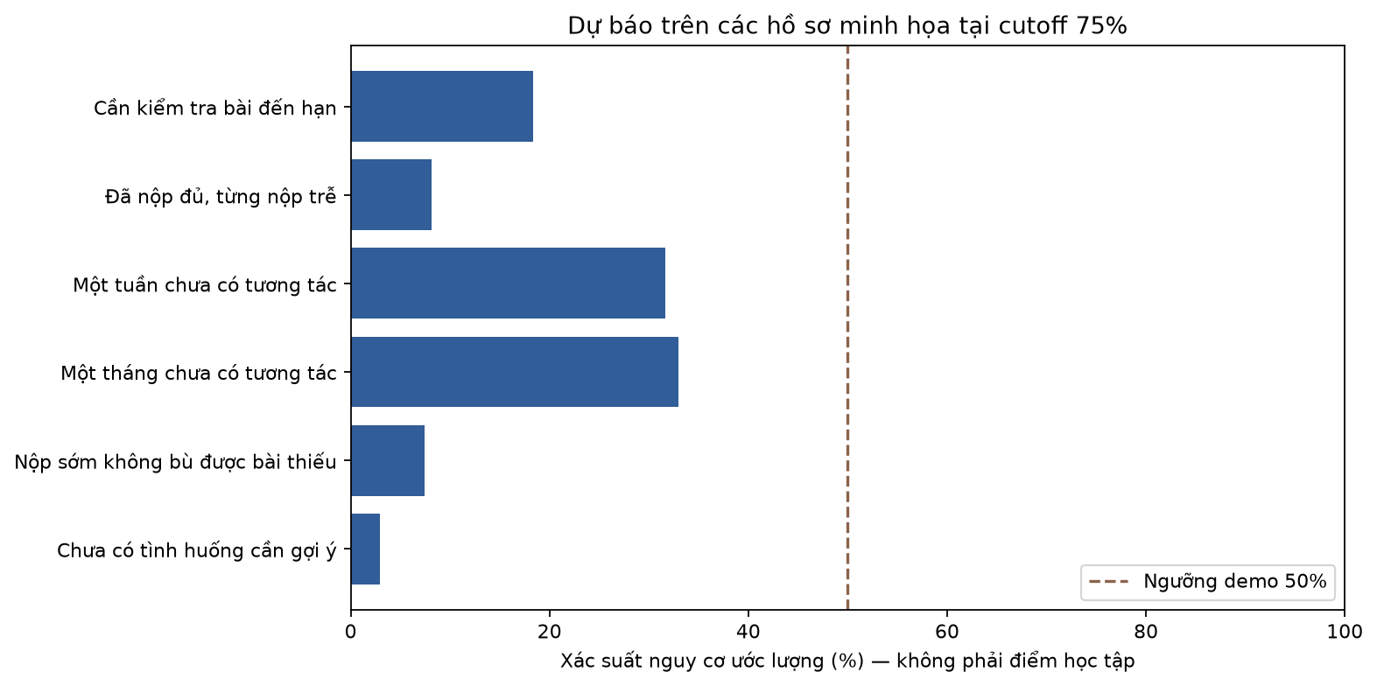
Hình 5.1. Giao diện màn hình dự báo hồ sơ sinh viên, đối chiếu bài nộp và sinh khuyến nghị can thiệp
[Ghi chú: Giao diện hiển thị trực quan xác suất rủi ro, phân tích bằng chứng bài nộp theo mã bài và xuất phiếu tư vấn Markdown.]

5.6. Kết quả kiểm thử tự động toàn diện và phiếu khảo sát ý kiến chuyên môn
Tính toàn vẹn kỹ thuật của hệ thống phần mềm được bảo đảm thông qua chuỗi kiểm thử tự động toàn diện ở cả hai tầng Backend và Frontend:
Bảng 5.4. Tổng hợp kết quả kiểm thử kỹ thuật tự động toàn diện của hệ sinh thái ứng dụng
Hạng mục kiểm thử | Công cụ / Môi trường | Số lượng ca kiểm thử | Kết quả nghiệm thu | Bằng chứng kỹ thuật
Backend RESTful API | pytest, FastAPI TestClient | 35 test cases | 35/35 ĐẠT (100%) | apps/research_outputs/kiem_thu_api.txt
Frontend Component & SSR | Node.js, SSR Runner | 7 test cases (mở rộng 10) | ĐẠT TOÀN BỘ | apps/research_outputs/kiem_thu_giao_dien.txt
Xây dựng gói giao diện | Vite production build | 1 build pipeline | THÀNH CÔNG (Không lỗi) | apps/research_outputs/build_frontend.txt
Xác thực toàn vẹn mô hình | SHA-256 Checksum | 1 artifact joblib | KHỚP HOÀN TOÀN | SHA-256: 90c3f6e7bfdac2d9...
Khởi chạy dịch vụ đồng thời | PowerShell Start-Demo.ps1 | Port 8000 & 5187 | HOẠT ĐỘNG ỔN ĐỊNH | Lắng nghe localhost an toàn.

Bên cạnh kiểm thử kỹ thuật, nhóm đã thiết kế Phiếu khảo sát ý kiến chuyên môn (phục vụ lấy ý kiến Cố vấn học tập và Giảng viên) đánh giá trên 4 tiêu chí cốt lõi: Tính chính xác của bằng chứng thiếu bài, Tính phù hợp sư phạm của 4 quy tắc G01–G04, Tính khả thi của phiếu tư vấn Markdown, và Mức độ thân thiện của giao diện người dùng. Đây là bước chuẩn bị kỹ lưỡng trước khi tiến hành thử nghiệm mở rộng tại Trường Đại học Công Thương TP.HCM.

KẾT LUẬN VÀ HƯỚNG PHÁT TRIỂN

1. Các kết quả chính đạt được
Tính đến đợt báo cáo tiến độ ngày 09/10/2026, nhóm nghiên cứu đề tài KLTN 13 đã hoàn thành xuất sắc các mục tiêu trọng tâm đặt ra:
• Làm chủ quy trình dữ liệu OULAD chuẩn mực: Kiểm kê và xác thực mã băm SHA-256 cho toàn bộ 7 bảng dữ liệu quan hệ; kỹ nghệ thành công 38 đặc trưng nhịp độ học tập động; thiết lập quy trình cắt dữ liệu theo 5 mốc tiến trình (50% - 75%) và chia tập GroupKFold chống rò rỉ dữ liệu tuyệt đối.
• Thực nghiệm đối chiếu đa mô hình toàn diện: So sánh chuyên sâu 5 họ mô hình (CatBoost, XGBoost, LightGBM, HGB, LogisticRegression), ghi nhận CatBoost dẫn đầu về AP (0.9019 tại Cutoff 75%), XGBoost dẫn đầu về Accuracy (0.8779), trong khi LightGBM đạt tỷ số tối ưu vượt bậc về tốc độ tính toán (0.4s).
• Đột phá về tối ưu hóa lựa chọn đặc trưng Pareto: Thuật toán lai đề xuất HCO-VNLS đã chứng minh tính ưu việt rõ nét trên mô hình LightGBM Cutoff 75%: cắt giảm sâu hơn 55% số chiều (từ 38 xuống 17 đặc trưng) mà AP vẫn giữ vững ở mức 0.8968 (so với 0.8970 đủ cột), tạo ra mô hình phân loại cực kỳ gọn nhẹ, chính xác và có tính giải thích cao.
• Hiện thực hóa hệ sinh thái phần mềm hoàn chỉnh: Đóng gói thành công mô hình chuẩn model_hco_vnls_lightgbm_cutoff75.joblib; xây dựng hai giải pháp ứng dụng: Fullstack FastAPI + React và Standalone Streamlit; giải quyết triệt để bài toán đối chiếu bài đến hạn theo mã bài id_assessment; xây dựng hệ thống 4 quy tắc can thiệp G01–G04 có bằng chứng và vượt qua 35/35 kiểm thử kỹ thuật tự động.

2. Hạn chế và công việc chưa hoàn thành
Bên cạnh các thành quả đạt được, nhóm nghiên cứu cũng thẳng thắn nhìn nhận những giới hạn hiện tại cần tiếp tục hoàn thiện:
• Chưa kiểm nghiệm trên các kỳ tuyển sinh độc lập ngoài thời gian: Dù đã kiểm soát rò rỉ sinh viên bằng GroupKFold, mô hình cần được kiểm chứng thêm trên các kỳ học hoàn toàn mới (ví dụ mô-đun năm 2014B/2014J) để đánh giá năng lực thích ứng với sự thay đổi chương trình giảng dạy.
• Chưa thực nghiệm tối ưu hóa trực tiếp chiến lược can thiệp bằng HCO-VNLS: Hiện tại, giải thuật HCO-VNLS đang đảm nhiệm vai trò chọn lọc đặc trưng cho khâu dự báo nguy cơ; các chiến lược can thiệp sư phạm vẫn đang vận hành dựa trên hệ luật G01–G04. Cần nghiên cứu mở rộng để HCO-VNLS tham gia trực tiếp vào việc tối ưu hóa tổ hợp các hành động can thiệp.
• Chưa kiểm nghiệm thực tế trên sinh viên HUIT: Các kết quả thực nghiệm hiện tập trung trên bộ dữ liệu chuẩn OULAD. Nhóm cần phối hợp với Khoa CNTT để triển khai thử nghiệm thực tế và thu thập phản hồi từ giảng viên cố vấn tại trường.

3. Kế hoạch và hướng phát triển tiếp theo
Trong giai đoạn tiếp theo hướng tới buổi bảo vệ chính thức, nhóm đề ra lộ trình triển khai gồm 3 nhiệm vụ trọng tâm:
• Nhiệm vụ 1: Khóa protocol và kiểm thử mô hình trên các tập dữ liệu kỳ học mới hoàn toàn tách biệt theo thời gian.
• Nhiệm vụ 2: Nghiên cứu mô hình hóa bài toán can thiệp sư phạm thành bài toán tối ưu hóa đa mục tiêu, ứng dụng HCO-VNLS để sinh lộ trình hành động tối ưu cho sinh viên.
• Nhiệm vụ 3: Hoàn thiện tài liệu khóa luận tốt nghiệp toàn văn, chuẩn bị slide báo cáo và đóng gói sản phẩm phần mềm sẵn sàng nghiệm thu.

TÀI LIỆU THAM KHẢO
[1] L. Ma, L. Wang, J. Zhang, F. Liu, and Q. Jiang, "A personalized learning path recommendation method incorporating multi-algorithm," Applied Sciences, vol. 13, no. 10, p. 5946, 2023.
[2] C. H. Falci, F. A. Dorça, A. V. Andrade, and D. H. M. Falci, "A low complexity heuristic to solve a learning objects recommendation problem," Smart Learning Environments, vol. 7, no. 1, p. 23, 2020.
[3] O. P. Acharya and D. K. Das, "A novel Human Conception Optimizer for solving optimization problems," Scientific Reports, vol. 12, no. 1, p. 21631, 2022.
[4] P. Hansen, N. Mladenović, R. Todosijević, and S. Hanafi, "Variable neighborhood search: basics and variants," EURO Journal on Computational Optimization, vol. 5, no. 3, pp. 423–454, 2017.
[5] J. R. Quinlan, "Induction of decision trees," Machine Learning, vol. 1, no. 1, pp. 81–106, 1986.
[6] L. Breiman, "Random Forests," Machine Learning, vol. 45, no. 1, pp. 5–32, 2001.
[7] J. Kuzilek, M. Hlosta, and Z. Zdrahal, "Open University Learning Analytics dataset," Scientific Data, vol. 4, no. 1, pp. 1–8, 2017.
[8] C. Romero and S. Ventura, "Educational data mining and learning analytics: An updated survey," WIREs Data Mining and Knowledge Discovery, vol. 10, no. 3, p. e1355, 2020.
[9] J. Li, K. Cheng, S. Wang, F. Morstatter, R. P. Trevino, J. Tang, and H. Liu, "Feature selection: A data perspective," ACM Computing Surveys, vol. 50, no. 6, pp. 1–45, 2017.
[10] G. Ke, Q. Meng, T. Finley, T. Wang, W. Chen, W. Ma, Q. Ye, and T.-Y. Liu, "LightGBM: A highly efficient gradient boosting decision tree," in Advances in Neural Information Processing Systems (NeurIPS), vol. 30, 2017.
[11] K. Deb, A. Pratap, S. Agarwal, and T. Meyarivan, "A fast and elitist multiobjective genetic algorithm: NSGA-II," IEEE Transactions on Evolutionary Computation, vol. 6, no. 2, pp. 182–197, 2002.
[12] I. Guyon and A. Elisseeff, "An introduction to variable and feature selection," Journal of Machine Learning Research, vol. 3, pp. 1157–1182, 2003.
[13] R. Kohavi and G. H. John, "Wrappers for feature subset selection," Artificial Intelligence, vol. 97, no. 1–2, pp. 273–324, 1997.
[14] B. Xue, M. Zhang, W. N. Browne, and X. Yao, "A survey on evolutionary computation approaches to feature selection," IEEE Transactions on Evolutionary Computation, vol. 20, no. 4, pp. 606–626, 2016.
[15] J. Kennedy and R. Eberhart, "Particle swarm optimization," in Proc. IEEE International Conference on Neural Networks, vol. 4, 1995, pp. 1942–1948.
[16] J. Kennedy and R. C. Eberhart, "A discrete binary version of the particle swarm algorithm," in Proc. IEEE International Conference on Systems, Man, and Cybernetics, vol. 5, 1997, pp. 4104–4108.
[17] S. Mirjalili and A. Lewis, "S-shaped versus V-shaped transfer functions for binary particle swarm optimization," Swarm and Evolutionary Computation, vol. 9, pp. 1–14, 2013.
[18] J. H. Holland, Adaptation in Natural and Artificial Systems. Ann Arbor: University of Michigan Press, 1975.
[19] N. Mladenović and P. Hansen, "Variable neighborhood search," Computers & Operations Research, vol. 24, no. 11, pp. 1097–1100, 1997.
[20] J. H. Friedman, "Greedy function approximation: a gradient boosting machine," The Annals of Statistics, vol. 29, no. 5, pp. 1189–1232, 2001.
[21] L. Breiman, J. H. Friedman, R. A. Olshen, and C. J. Stone, Classification and Regression Trees. Belmont: Wadsworth, 1984.
[22] N. Manouselis, H. Drachsler, R. Vuorikari, H. Hummel, and R. Koper, "Recommender systems in technology enhanced learning," in Recommender Systems Handbook. Springer, 2011, pp. 387–415.
[23] R. Bellman, Adaptive Control Processes: A Guided Tour. Princeton: Princeton University Press, 1961.
[24] H. R. Tizhoosh, "Opposition-based learning: a new scheme for machine intelligence," in Proc. CIMCA, 2005, pp. 695–701.
[25] F. Pedregosa et al., "Scikit-learn: Machine learning in Python," Journal of Machine Learning Research, vol. 12, pp. 2825–2830, 2011.
[26] G. Siemens and P. Long, "Penetrating the fog: Analytics in learning and education," EDUCAUSE Review, vol. 46, no. 5, pp. 30–40, 2011.
[27] L. Prokhorenkova, G. Gusev, A. Vorobev, A. V. Dorogush, and A. Gulin, "CatBoost: unbiased boosting with categorical features," in Advances in Neural Information Processing Systems (NeurIPS), vol. 31, 2018.
[28] T. Chen and C. Guestrin, "XGBoost: A scalable tree boosting system," in Proc. 22nd ACM SIGKDD International Conference on Knowledge Discovery and Data Mining, 2016, pp. 785–794.
[29] S. M. Lundberg and S.-I. Lee, "A unified approach to interpreting model predictions," in Advances in Neural Information Processing Systems (NeurIPS), vol. 30, 2017.
[30] D. H. Wolpert and W. G. Macready, "No free lunch theorems for optimization," IEEE Transactions on Evolutionary Computation, vol. 1, no. 1, pp. 67–82, 1997.
[31] G. W. Brier, "Verification of forecasts expressed in terms of probability," Monthly Weather Review, vol. 78, no. 1, pp. 1–3, 1950.
[32] R. S. Baker, "Stupid tutoring systems, intelligent humans," International Journal of Artificial Intelligence in Education, vol. 26, no. 2, pp. 600–614, 2016.
[33] K. Kipnis, "Evidence-based education: A critical review," Educational Theory, vol. 64, no. 4, pp. 385–403, 2014.
[34] M. Al-Shabandar, A. J. Hussain, P. Liatsis, and R. Keight, "Analyzing learners' behavior in MOOCs using feature selection and swarm intelligence optimization," Journal of Ambient Intelligence and Humanized Computing, vol. 12, no. 8, pp. 8235–8247, 2021.
[35] H. Tarik, K. Addakiri, and M. Bahaj, "Predicting student performance using educational data mining and metaheuristic feature selection: A study on the OULAD dataset," International Journal of Advanced Computer Science and Applications, vol. 14, no. 6, pp. 1102–1110, 2023.
[36] A. M. H. Al-Ghamdi and A. S. Al-Malaise, "Hybrid metaheuristic variable neighborhood search and swarm algorithms for combinatorial feature selection," Applied Sciences, vol. 13, no. 4, p. 2489, 2023.
[37] J. Gardner, C. Brooks, and R. Baker, "Evaluating the fairness of predictive student models through feature selection and representation learning," arXiv preprint arXiv:2204.09241, 2022.
[38] Nhóm KLTN 13, "Báo cáo nghiên cứu giải thuật tối ưu phỏng sinh học lai HCO-VNLS trong bài toán lựa chọn đặc trưng hành vi và dự báo nguy cơ học tập trên OULAD," Báo cáo kỹ thuật Khóa luận tốt nghiệp, Trường Đại học Công Thương TP.HCM, 2026.

